ANNUAL REPORT
FOR 2002

DBCP Technical Document No. 23
INTERGOVERNMENTAL OCEANOGRAPHIC COMMISSION (OF UNESCO) |  | WORLD METEOROLOGICAL ORGANIZATION

DATA BUOY COOPERATION PANEL

ANNUAL REPORT FOR 2002

DBCP Technical Document No. 23

2003

N O T E

The designations employed and the presentation of material in this publication do not imply the expression of any opinion whatsoever on the part of the Secretariats of the Intergovernmental Oceanographic Commission (of UNESCO), and the World Meteorological Organization concerning the legal status of any country, territory, city or area, or of its authorities, or concerning the delimitation of its frontiers or boundaries.

TABLE OF CONTENTS
FOREWORD | i
SUMMARY | iii
RÉSUMÉ | v
RESUMEN | vii
 | ix
REPORT

1. Current and planned programmes | 1
2. Data flow | 1
3. Data quality | 4
4. Data archival | 5
5. Technical developments | 5
6. Communication system status | 6
7. Administrative matters | 7
ANNEXES

I National reports on data buoy activities
II Reports from the DBCP action groups
III Reports from the data management centres
IV Distribution of GTS and non-GTS platforms by country
V Number of drifting buoy data on GTS by country and sensor
VI Evolutions and distributions of RMS (OBs-FG) (from ECMWF statistics)
VII Proposed template for GTS distribution of buoy data in BUFR
VIII List of regional receiving stations
IX National focal points for the DBCP
X Financial statements provided by IOC and WMO

FOREWORD

I am pleased to present this sixteenth Annual Report for the Data Buoy Cooperation Panel, covering the Panel’s activities during 2002.

This Annual Report summarizes the work of the Panel and its members during the another busy year. The overall results achieved by the Panel have once again been quite significant, despite the increasingly tight fiscal environment under which many agencies now find themselves. I am pleased to report that the amount of high quality buoy data that is now reliably available, in a timely manner on the GTS (& also via other methods), is consistently increasing. Furthermore, I am gratified to note that the panel has transitioned from a small group of people interested in buoy data, to a organization that now has a very stable constituent base, and has a very well established practices and procedures in place.

On a more formal note, I represented the DBCP at the first meeting of the JCOMM Observations Coordination Group (OCG), which was held in San Diego in April. The OCG is the key management group for oceanographic and marine meteorological observations under the newly created Joint WM./IOC Technical Commission for Oceanography and Marine Meteorology (JCOMM). The new structure offers significant advantages for the DBCP in particular, as well as the broader oceanographic and marine meteorology world. In practice, the DBCP now reports through the OCG to JCOMM, and I believe that these new arrangements will prove extremely advantageous to our community as a whole.

As in previous years, I would like to formally record my appreciation for the extremely valuable work that has been undertaken by the panel’s Action Groups. These groups are very active in the intersessional periods and play a key role in the success of the DBCP as a whole. In particular, I would like to mention the creation of the North Pacific Data Advisory Panel (NPDAP), in association with the North Pacific Marine Science Organization (PICES), during the year. I also note with pleasure the attendance of another new member country at this year’s panel meeting, namely the Bahamas. I am pleased to welcome them and encourage others that may be thinking about joining the panel, to seriously consider doing so.

In closing, I would like to thank all those people who have participated in the activities of the Panel, and whose work is essential for the continuing success of the Panel. In particular, I would like to thank the people associated with arranging this year’s annual meeting in Martinique, and also the organizer of the Technical Workshop, Mr Eric Meindl from NDBC.

Graeme Brough
Chairman, DBCP

SUMMARY
Introduction

The Drifting Buoy Cooperation Panel was established in 1985 by WMO Resolution 10 (EC-XXXVII) and IOC Resolution EC-XIX.7. In 1993 the governing bodies of IOC and WMO agreed to change the name of the panel to the Data Buoy Cooperation Panel (DBCP) and to slightly modify its terms of reference, so that the panel might also provide any international coordination required for moored buoy programmes supporting major WMO and IOC programmes (IOC Resolution XVII-6 and WMO Resolution 9 (EC-XLV)). The panel is now part of the Observations Programme Area of the Joint WMO-IOC Technical Commission for Oceanography and Marine Meteorology (JCOMM).

1. Current and Planned Programmes

Thirteen countries, eight action groups and two data management centres submitted reports on their data buoy activities

2. Data Flow

The mean number of reporting data buoys was around 1200, of which roughly one-half report data onto the GTS. In July 2002, in addition to the 120 meteorological moored buoys reporting in SHIP format, 707 buoys reported SST on the GTS in BUOY code, and 304 reported air pressure. Thanks to the inclusion of a Southern Ocean Buoy Programme (SOBP) in the DBCP implementation strategy, the number of drifting buoys reporting air pressure south of 40S increased substantially in 2002. About 90 drifting buoys are committed by Australia, France, South Africa, UK, and USA for the SOBP during the period September 2002 to August 2003.

3. Data Quality

The quality of air pressure and sea surface temperature data was excellent. Such a result is most likely attributable to the implementation of the DBCP quality control guidelines for GTS data and to an increased confidence in the quality of the buoy data on the part of the numerical weather prediction community.

4. Data Archival

The Marine Environmental Data Service (MEDS) in Canada has acted as the RNODC for drifting buoys on behalf of IOC and WMO since 1986. During the last intersessional period, MEDS has archived an average of 273,000 BUOY reports per month and received reports from an average of 818 buoys per month, an increase of 41,000 reports from last year.

5. Technical Developments

During the intersessional period, the Evaluation Sub-group analyzed technical issues regarding the study on the WOTAN technique for wind speed measurements, new drifter hardware and software upgrades, some progress on the drogue dropping issue, some problems identified with GTS distribution, and progress on DBCP definitions.

6. Communications System Status

The Argos system has continued to provide a reliable service for recovery and processing of buoy data in real or quasi real-time. Various system enhancements were undertaken during the year and future developments are planned for the next few years. Alternative communications systems utilizing Low Earth Orbiting (LEO) satellites were also reviewed at the DBCP session.

7. Administrative Matters

The Panel has eight action groups: the European Group on Ocean Stations (EGOS); the International Arctic Buoy Programme (IABP); the International Programme for Antarctic Buoys (IPAB); the International South Atlantic Buoy Programme (ISABP); the International Buoy Programme for the Indian Ocean (IBPIO); the Global Drifter Programme (GDP); and the Tropical Moored Buoys Implementation Panel (TIP); and the North Pacific Data Buoy Advisory Panel (NPDBAP).

The Panel's technical coordinator, Mr Etienne Charpentier, has continued to be employed by UNESCO/IOC as a fund-in-trust expert and located with CLS/Service Argos in Toulouse, France. He is in addition discharging the tasks of technical coordinator for the the Ship-of-Opportunity Programme (SOOP) since January 1999.

Fourteen countries contributed on a voluntary basis to the financial support of the Panel and/or SOOP in 2002: Australia, Canada, France, Germany, Greece, Iceland, Ireland, Japan, Netherlands, New Zealand, Norway, South Africa, United Kingdom and USA.

For the Panel's next financial year (1 June 2003 to 31 May 2004), a total budget of US$168,825 is planned to be allocated as follows:

 | US$
Technical coordinator (salary, travel, logistic support) | 126,000
Travel of Chairman, Vice-chairmen & JTA chairman | 15,000
JTA chairman (contract) | 8000
Publications | 6,000
CLS/equipment | 10,000
WMO Costs | 1,500
Contingencies | 2,325
TOTAL | 168,825

résumé

Introduction

Le Groupe de coopération pour la mise en œuvre des programmes de bouées dérivantes a été créé en 1985 en vertu de la résolution 10 (EC-XXXVII) de l'OMM et de la résolution EC-XIX.7 de la COI. En 1993, les organes directeurs de la COI et de l'OMM ont décidé de le rebaptiser Groupe de coopération pour les programmes de bouées de mesure (DBCP) et d'en modifier légèrement le mandat afin qu'il puisse également assurer la coordination internationale requise pour les programmes de bouées ancrées sur lesquels reposent les grands programmes de l'OMM et de la COI (résolution XVII-6 de l'Assemblée de la COI et résolution 9 (EC.-XLV) de l'OMM. Il fait désormais partie du domaine de programme relatif aux observations de la Commission technique mixte OMM/COI d'océanologie et de météorologie maritime.

1. Programmes actuels et programmes prévus

Treize pays, huit groupes d’action et deux centres de gestion des données ont rendu compte de leurs activités relatives aux bouées de mesure.

- Acheminement des données

En moyenne, 1200 bouées de mesure environ ont transmis des données, dont la moitié grosso modo sur le SMT. En juillet 2002, outre les 120 bouées ancrées météorologiques transmettant des données en format SHIP, 707 bouées ont transmis sur le SMT, en code BUOY, des données sur la température de surface de la mer et 304 ont transmis des données sur la pression atmosphérique. Grâce à l’incorporation d’un programme de bouées pour l’océan Austral dans la stratégie de mise en œuvre du DBCP, le nombre de bouées dérivantes transmettant des données sur la pression atmosphérique au sud de 40°S a augmenté considérablement en 2002. L’Afrique du Sud, l’Australie, les Etats-Unis d’Amérique, la France et le Royaume-Uni se sont engagés, aux fins du programme de bouées pour l’océan Austral, à déployer près de 90 bouées dérivantes au cours de la période comprise entre septembre 2002 et août 2003.

- Qualité des données

La qualité des données relatives à la pression atmosphérique et à la température de surface de la mer était excellente. Un tel résultat tient très certainement à l’application des directives de contrôle de la qualité du DBCP pour les données transmises sur le SMT et suscite chez les spécialistes de la prévision météorologique numérique une confiance accrue en la qualité des données mesurées par des bouées.

- Archivage des données

Le Service des données sur le milieu marin (SDMM), basé au Canada, fait office depuis 1986 de Centre national de données océanographiques responsable (CNDOR) pour le compte de la COI et de l’OMM. Depuis la dernière session, le SDMM a archivé en moyenne 273 000 messages BUOY par mois provenant de 818 bouées (en moyenne mensuelle), soit 41 000 messages de plus que l’an passé.

- Evolution technique

Depuis la dernière session, le Sous-Groupe de l’évaluation a analysé les questions concernant l’étude sur la technique WOTAN de mesure de la vitesse du vent, les nouvelles améliorations apportées au matériel et aux logiciels équipant les bouées dérivantes, les progrès réalisés sur la question du mouillage des ancres flottantes, les problèmes liés à la diffusion sur le SMT et les progrès réalisés dans l’établissement des définitions du DBCP.
6. Etat du système de télécommunications

Le système Argos continue d’assurer, avec toute la fiabilité voulue, la récupération et le traitement en temps réel ou quasi réel des données fournies par les bouées. Quelques améliorations ont été apportées au système durant l’année écoulée et d’autres sont prévues dans les prochaines années. Il a également été question de nouveaux systèmes de télécommunications faisant appel à des satellites sur orbite basse lors de la session du DBCP.

7. Questions administratives

Le Groupe de coopération compte aujourd’hui huit groupes d’action : le Groupe européen sur les stations océaniques (EGOS), le Programme international de bouées dans l’Arctique (IABP), le Programme international de bouées dans l’Antarctique (IPAB), le Programme international de bouées dans l’Atlantique Sud (ISABP), le Programme international de bouées pour l’océan Indien (IBPIO), le Programme mondial de bouées dérivantes (GDP), le Groupe de mise en œuvre de bouées dans les océans tropicaux (TIP), et le Groupe consultatif pour les programmes de bouées de mesure dans l’Atlantique Nord (NPDBAP).

Le coordonnateur technique du Groupe de coopération, M. Etienne Charpentier, est employé comme expert par la Commission océanographique intergouvernementale de l’UNESCO au titre d’un fonds d’affectation spécial et reste basé à Toulouse (France), dans les locaux de CLS/Service Argos. Il exerce en outre depuis janvier 1999 les fonctions de coordonnateur technique du Programme de navires occasionnels (SOOP).

En 2002, les 14 pays ci-après ont fourni une contribution financière volontaire au Groupe de coopération et/ou au SOOP : Afrique du Sud, Allemagne, Australie, Canada, Etats-Unis d’Amérique, France, Grèce, Irlande, Islande, Japon, Norvège, Nouvelle-Zélande, Pays-Bas, et Royaume-Uni.

Pour le prochain exercice financier (1er juin 2003 – 31 mai 2004), il est prévu d’allouer au Groupe de coopération un budget de 168 825 dollars des Etats-Unis répartis comme suit :

$

Coordonnateur technique (rémunération, frais de voyage
et soutien logistique) 126 000

Frais de voyage du président, des vice-présidents et du
président du JTA 15 000

Président du JTA (contrat) 8 000

Publications 6 000

CLS/Equipement 10 000

Frais de l’OMM 1 500

Dépenses imprévues 2 325

Total 168 825

RESUMEN

Introducción

El Grupo de cooperación de las boyas a la deriva fue creado en 1985 por la
Resolución 10 de la OMM (EC-XXXVII) y por la Resolución EC-XIX.7 de la COI. En 1993, los órganos rectores de la OMM y de la COI decidieron cambiar el nombre del grupo por el de Grupo de cooperación sobre boyas de acopio de datos y modificar ligeramente su mandato, para que se ocupe también de la coordinación internacional que exijan los programas de boyas ancladas en apoyo a los principales programas de la OMM y de la COI (Resolución 9 de la OMM (EC-XLV)
y Resolución XVII-6 de la COI). El Grupo forma parte ahora del sector de actividad sobre
las observaciones de la Comisión Técnica Mixta OMM-COI sobre Oceanografía y Meteorología Marina (CMOMM).

1. Programas actuales y previstos

Trece países, ocho grupos de acción y dos centros de gestión de los datos han presentado informes sobre las actividades que llevan a cabo en materia de recopilación de datos procedentes de boyas.

2. Flujo de datos

El número medio de boyas que transmiten datos ha sido de aproximadamente 1.200 y más o menos la mitad de estas boyas transmiten los datos por el SMT. En julio de 2002, además de las 120 boyas meteorológicas ancladas que transmiten datos en formato SHIP, 707 boyas transmitieron datos sobre la temperatura de la superficie del mar por el SMT en la clave BUOY y 304 transmitieron datos sobre la presión atmosférica. Gracias a la inclusión del Programa de boyas para el océano austral en la estrategia de ejecución del Grupo de cooperación sobre boyas de acopio de datos, el número de boyas a la deriva que transmiten datos sobre la presión atmos-férica al sur de 40ºS ha aumentado considerablemente en 2002. Durante el período de sep-tiembre de 2002 a agosto de 2003, Australia, Francia, Sudáfrica, Reino Unido y Estados Unidos de América han desplegado 90 boyas a la deriva en el marco del Programa de boyas para el océano austral.

3. Calidad de los datos

La calidad de los datos relativos a la presión atmosférica y a la temperatura de la superficie del mar ha sido excelente. Este resultado probablemente se puede atribuir a la aplicación de las directrices de control de la calidad del Grupo de cooperación a los datos trasmitidos por el SMT y al hecho de que los especialistas en predicciones meteorológicas numéricas confíen más en la calidad de los datos procedentes de boyas.

4. Archivos de datos

Desde 1986, el Servicio de Datos sobre el Medio Marino (MEDS) de Canadá asume las funciones de Centro Nacional Responsable de los Datos Oceanográficos en nombre de la
COI y de la OMM. Durante el último período entre las reuniones, el MEDS ha archivado aproximadamente 273.000 informes BUOY por mes y ha recibido informes de un promedio de
818 boyas por mes, lo cual supone un aumento de 41.000 informes con respecto al año pasado.

5. Adelantos técnicos

Durante el período entre las reuniones, el Subgrupo de evaluación ha examinado el estudio de la técnica WOTAN para la medida de la velocidad del viento, el perfeccionamiento del soporte lógico y del soporte físico de las nuevas boyas a la deriva, los progresos alcanzados en el
despliegue de las anclas flotantes de caída libre, algunos problemas que se plantean en la distribución de los datos por el SMT y los progresos alcanzados en las definiciones del Grupo de cooperación.

6. Situación del sistema de comunicación

El sistema Argos ha seguido facilitando servicios fiables para la recuperación y el proceso, en tiempo real o casi real, de los datos procedentes de boyas. Durante el año transcurrido se realizaron varias mejoras al sistema y se han previsto nuevos perfeccionamientos durante los próximos años. En la reunión del Grupo de cooperación se examinaron también otros métodos de comunicación que utilizan los satélites en órbita baja.

7. Cuestiones administrativas

El Grupo de cooperación cuenta con ocho grupos de acción: el Grupo Europeo sobre las Estaciones Oceánicas (EGOS), el Programa Internacional de Boyas en el Ártico (IABP), el Programa Internacional de Boyas en el Antártico (PIBA), el Programa Internacional de Boyas en el Atlántico Sur (ISABP), el Programa Internacional de Boyas en el Océano Índico (IBPIO), el Programa Mundial de Derivadores (GDP), el Grupo de ejecución de boyas fondeadas en los mares tropicales (TIP) y el Grupo consultivo sobre datos procedentes de boyas en el Pacífico norte (NPDBAP).

El coordinador técnico del Grupo de cooperación, el Sr. Etienne Charpentier, ha seguido trabajando para la COI de la UNESCO, como experto en fondo de fideicomiso en la
sede del servicio CLS/Argos en Toulouse (Francia). Además, desde enero de 1999, está desem-peñando las funciones de coordinador técnico del programa de buques ocasionales.

Catorce países han facilitado voluntariamente apoyo financiero al Grupo de coope-ración y al SOOP en 2002, a saber Australia, Canadá, Francia, Alemania, Grecia, Islandia, Irlanda, Japón, Países Bajos, Nueva Zelanda, Noruega, Sudáfrica, Reino Unido y los Estados Unidos de América.

Para el próximo ejercicio financiero del Grupo de cooperación (es decir, del 1º de junio de 2003 al 31 de mayo de 2004), se ha previsto un presupuesto total de 168.825 dólares esta-dounidenses distribuidos de la forma siguiente:

Dólares
estadounidenses

Coordinador técnico (sueldo, viajes y apoyo logístico) | 126.000
Viajes del Presidente, de los Vicepresidentes y del Presidente del JTA | 15.000
Presidente del JTA (contrato) | 8.000
Publicaciones | 6.000
Equipo/CLS | 10.000
Costos para la OMM | 1.500
Imprevistos | 2.325
TOTAL | 168.825

РЕЗЮМЕ

Введение

Группа сотрудничества по дрейфующим буям была учреждена в 1985 г. резолюцией ВМО 10 (ИС-XXXVII) и резолюцией МОК ИС-XIX.7. В 1993 г. руководящие органы МОК и ВМО решили переименовать ее в группу экспертов по сотрудничеству в области буев для сбора данных (ГСБД) и несколько изменить ее обязанности, с тем чтобы она могла также обеспечивать международную координацию, которая требуется для программ по заякоренным буям, используемым для поддержки основных программ ВМО и МОК (резолюция МОК XVII-6 и резолюция ВМО 9 (ИС-XLV)). В настоящее время эта группа является частью программной области – Наблюдения, Совместной технической комиссии ВМО/МОК по океанографии и морской метеорологии (СКОММ).

1. Текущие и планируемые программы

Доклады о своих мероприятиях по использованию буев для сбора данных представили тринадцать стран, восемь групп действий и два центра управления данными.

2. Поток данных

Данные поступают в среднем примерно с 1 2000 буев, около половины сводок данных от которых поступают в ГСТ. В июле 2002 г. в дополнение к 120 метеорологическим заякоренным буям, сообщающим сводки в формате SHIP, 707 буев передавали сводки ТПМ по ГСТ в коде BUOY, и 304 буя передавали данные об атмосферном давлении. В 2002 г. значительно возросло количество дрейфующих буев, сообщающих данные о давлении южнее 40° ю.ш., благодаря включению Программы буев Южного океана (ПБЮО) в стратегию осуществления ГСБД. За период с сентября 2002 г. по август 2003 г. около 90 дрейфующих буев были расставлены Австралией, Францией, Южной Африкой, СК и США для ПБЮО.

3. Качество данных

Обеспечивалось прекрасное качество данных об атмосферном давлении и о температуре поверхности моря. Такой результат, вероятнее всего, обуславливается соблюдением руководящих принципов контроля качества ГСБД для данных ГСТ, а также ростом доверия к качеству данных с буев со стороны сообщества специалистов по численному прогнозированию погоды.

4. Архивация данных

Служба данных по морской среде (МЕДС) Канады действует в качестве ОНЦОД для дрейфующих буев от имени МОК и ВМО с 1986 г. В течение последнего межсессионного периода МЕДС архивировала в среднем 273 000 сводок BUOY в месяц и получала сводки от в среднем 818 буев в месяц, что составляет увеличение на 41 000 сводок по сравнению с прошлым годом.

5. Технические мероприятия

В течение межсессионного периода подгруппа по оценке продолжала анализировать технические аспекты, касающиеся исследования по методам расчета ветра по окружающему шуму (WOTAN), усовершенствования конструкций и программного обеспечения нового дрейфующего буя, ход дел по вопросу сбрасываемого буя, некоторые проблемы, обнаруженные с распространением по ГСТ и ход дел по определениям ГСБД

6. Состояние системы связи

Система Аргос продолжает предоставлять надежные услуги по восстановлению и обработке данных с буев в реальном или близком к реальному режиме времени. В течение года в систему были внесены различные усовершенствования, и в предстоящие несколько лет планируется ее дальнейшее развитие. На сессии ГСБД рассматривался вопрос об альтернативах системы связи с использованием низкоорбитальных спутников (НОС).

7. Административные вопросы

В группе имеются восемь групп действий: Европейская группа по океанским станциям (ЕГОС); Международная программа по арктическим буям (МПАРБ); Международная программа по антарктическим буям (МПАБ); Международная программа по буям для Южной Атлантики (МПБЮА); Международная программа по буям для Индийского океана (МПБИО); Глобальная программа по дрейфующим платформам (ГПДП); Группа по использованию заякоренных буев в тропических районах (ТИП) и Консультативная группа экспертов для данных с буев в северной части Тихого океана (КГДБСТО).

Технический координатор группы экспертов – г-н Этьенн Шарпентье, по-прежнему оказывает услуги в качестве эксперта ЮНЕСКО/МОК и по-прежнему размещается в КЛС/Службе Аргос в Тулузе, Франция, а его должность финансируется за счет целевого фонда. Кроме того, с января 1999 г. он дополнительно выполняет функции технического координатора Программы использования попутных судов (СООП).

В оказании финансовой поддержки группе и/или СООП на добровольной основе участвовали в 2002 г. четырнадцать стран: Австралия, Германия, Греция, Ирландия, Исландия, Канада, Франция, Нидерланды, Новая Зеландия, Норвегия, Соединенное Королевство, США, Южная Африка и Япония.

Общий бюджет группы экспертов на следующий финансовый год (1 июня 2003 г. – 31 мая 2004 г.) в сумме 168 825 долл. США планируется распределить следующим образом:

 | долл. США
Технический координатор (заработная плата, поездки, материально-техническое снабжение) | 126 000
Поездки председателя/заместителей председателя и председателя КТС | 15 000
Председатель КТС (контракт) | 8 000
Публикации | 6 000
КЛС/Оборудование | 10 000
Расходы ВМО | 1 5000
Непредвиденные расходы | 2 325
ИТОГО | 168 825

REPORT

- CURRENT AND PLANNED PROGRAMMES

Reports on national and international data buoy programmes are attached as Annexes I and II and reports by data management centres as Annex III.

- DATA FLOW

  - Numbers of reporting buoys

During March 2002, data from a total of 1149 buoys were collected and processed at the Argos Global Processing Centres in Toulouse, France, and Largo, Maryland, USA, for distribution in real time and delayed mode to the respective Principal Investigators. These buoys were operated by 18 countries. The table below summarizes the evolution of the numbers of buoys in the last 10 years.

Year | Operational drifting buoys | On GTS | % on GTS
July 1991 | 718 | 264 | 36.8%
July 1992 | 1162 | 474 | 40.8%
August 1993 | 1269 | 548 | 43.2%
September 1994 | 1246 | 587 | 47.1%
September 1995 | 1429 | 631 | 44.2 %
September 1996 | 1180 | 638 | 54.1%
September 1997 | 1159 | 581 | 50.1%
August 1998 | 1230 | 543 | 44.1%
July 1999 | 1270 | 728 | 57.3%
July 2000 | 1385 | 807 | 58.3%
July 2001 | 1338 | 763 | 57%
July 2002 | 919 | 459 | 49.9%

Table 1 : Status of drifting buoys reporting onto GTS

The number of buoys reporting via Argos increased substantially during the period 1991 to 1995. Figures then decreased until 1997, and increased again until 2001. A drop was noticed in 2002.

A peak of about 800 buoys reporting on GTS was observed in mid-2000 thanks to extra 1998 "YOTO" drifter deployments still operational at that time. However, after these additional drifters ceased operating the number of drifting buoys reporting on the GTS dropped to 576 in March 2002. About 50% of the buoys reporting via Argos do report on the GTS. The remaining 50% account for not relevant buoy programmes (i.e. no geophysical sensor, biological experiments, oil following, short programmes), poor quality, pre- or post-operational buoys, technical obstacles (e.g. complicated Argos message format), not authorized data distribution (small number of buoys actually fall in the latter category).

A detailed breakdown by countries of "active" drifting buoys and those reporting onto the GTS is given for half of July 2002 in Annex IV, whereas Annex V shows the number of buoy data onto the GTS per country and sensor for the middle of July 2002.

The data availability index maps produced on a monthly basis by Météo-France since February 1994 (see examples of these maps in Annex III) allow the identification of data sparse areas for each kind of geophysical variable. The index is representative of how the requirements (such as of WWW, WCRP or GOOS-GCOS) are met: an index of 100 means that an average of eight observations of the variable concerned per day per five hundred km area has been received during the month. Maps are produced for air pressure, air temperature, sea surface temperature and wind. The index takes into account the observations transmitted in SHIP and BUOY code forms and another figure gives the percentage of BUOY reports from the total of SHIP plus BUOY reports received.

  - Data reception

Each of the five Argos processing centers—in Toulouse, Largo, Melbourne, Tokyo, and Lima operated without a major hitch in 2002.The two global processing centers in Toulouse and Largo continue to process data sets from all receiving stations, handling over 400 data sets per day). The regional processing centers in Melbourne, Tokyo, and Lima only process data sets from stations covering their region. Supplementary data providing global coverage are supplied by the Toulouse center or by the Largo center if necessary.

The global Argos processing centres (GPCs) at Largo and Toulouse continued to operate without a problem with an operational reliability of 99,9%. The Internet was the primary communication link to receive and distribute data and the dedicated 64K transatlantic line between Largo and Toulouse was replaced in 2001 by an Internet link and a 128K ISDN backup. The Internet access of each global center had been upgraded from 512 kbps to 1 Mbit. Data availability continued to improve with 86% of the real-time data being available within 30 minutes and 2/3 of the Argos data being retrieved in real-time.

Figure 1 shows STIP (Stored TIROS Information Processing) data set arrival times at the Toulouse and Largo processing centres.
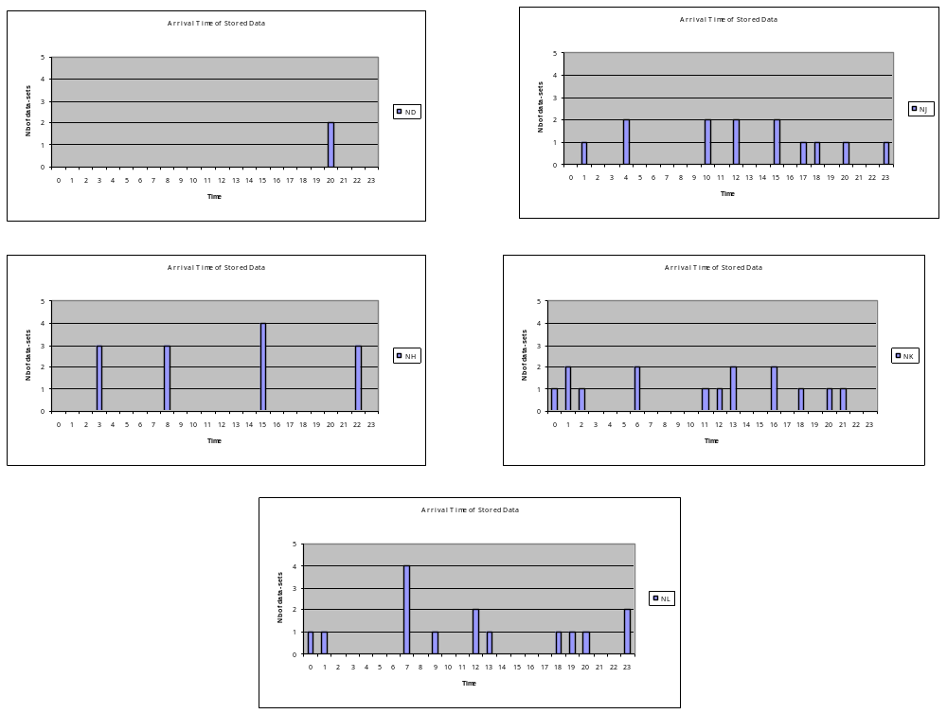

Figure 1

Table 2 shows the throughput time for delivery of results for stored data from NOAA-16 and NOAA-15, the two operational satellites. 33% of the data are available within two hours while 64% of the data are available within three hours. This is much the same situation as last year.

Satellite  Delivery | NOAA-15 & NOAA-16
1 h | 15 %
2 h | 33 %
3 h | 64 %
4 h | 85 %
5 h | 92 %
> 5 h | 100 %

Table 2: Stored data availability for satellites NOAA-15 and NOAA-16

Table 3 shows the throughput time for delivery of results for stored data from NOAA-11 and NOAA-14, the two backup satellites.

Satellite  Delivery | NOAA-11 & NOAA-14
1 h | 01 %
2 h | 11 %
3 h | 30 %
4 h | 53 %
5 h | 70 %
> 5 h | 100 %

Table 3: Stored data availability for satellites NOAA-11 and NOAA-14

Only 30% of the data are available within three hours as opposed to 64% for the two operational satellites. This delay is due to the NOAA data set delivery times.

Table 4 below shows the throughput time for delivery of results for real-time data from NOAA-16, NOAA-15, NOAA-14 and NOAA-12 and acquired by the 28 HRPT receiving stations.

Satellite  Delivery | NOAA-12, NOAA-14  NOAA-15 & NOAA-16
10’ | 5 %
15’ | 20 %
20’ | 47 %
30’ | 86 %
45’ | 97 %
60’ | 99 %
>60’ | 100 %

Table 4: Real-time data availability

86 % of these real-time data are available within 30 minutes. (Note that about 2/3 of the Argos data are now available in near real time).

While the Argos system, jointly managed and operated by NOAA and CNES, continues to deliver a high level of satisfaction in terms of data quality, there are growing concerns that much of the stored data are delivered too late to be of use for numerical weather prediction. Furthermore, it has become apparent that the situation has worsened steadily in recent years, with only one third of the stored datasets being delivered within two hours, compared with two thirds in 1996 (Fig 2). Much of this deterioration in service can be attributed to the fact that the Lannion ground station is no longer able to download stored data from the NOAA polar orbiters that carry the Argos subsystem, in particular from those orbits that are not seen be either the Wallops Island or Fairbanks stations.

The DBCP expressed considerable concern at these findings, and instructed its chair to draw these concerns to the attention of the co-chair of Argos operations committee. It also asked that NESDIS give early consideration to the reinstatement of Lannion, and requested CLS/Service Argos and Météo France to work together to define and cost the necessary action at the station.

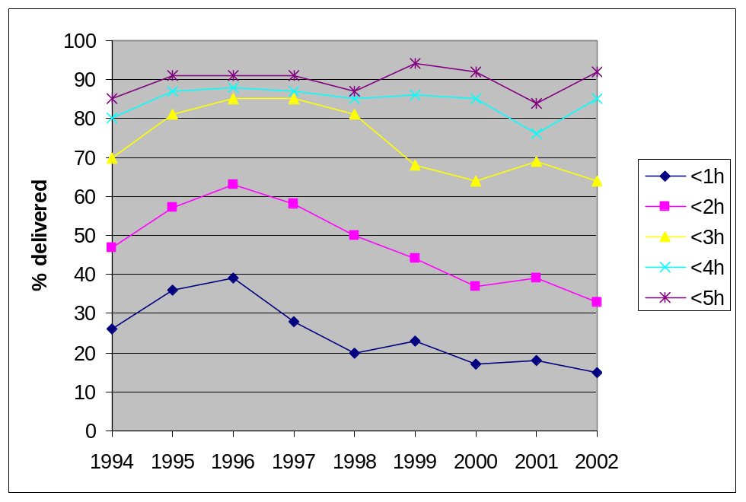

Figure 2. System delay statistics for stored data from the two operational satellites. The trend has been worsening for many years, with more than one third of data sets being delayed by more than 3 hours, twice as many as a few years ago.

- DATA QUALITY
One of the principal aims of the panel is to encourage operators of data buoys and users of buoy data to improve the quality of data at source and through the processing chain. The statistics gathered through the year show that for 1248 buoys which reported onto the GTS 119 status change proposals were made by PMOCs. Compared to previous years, overall activity was slowly decreasing, probably because the meteorological centres had now more confidence in the data and because buoys tended to report fewer systematic errors. The QC guidelines themselves are aimed at eliminating these systematic errors. However, PMOCs continued to rely on the scheme to eliminate the errors, and activity was still substantial with 5 to 10 reports issued a month on average.

Various tools, including web based, are now available to monitor the quality of the data produced by UKMO, NCEP/NCO, Météo France, MEDS, etc., (see http://www.dbcp.noaa.gov/dbcp/0qc.html). Through the period 1 August 2001 to 31 July 2002, the quality of buoy air pressure data was excellent (i.e. 1 hPa RMS (Obs.-FG) on average (see Annex VI)), including air pressure from SVP barometer drifters (also 1 hPa RMS).

In response to the seventeenth DBCP session, the technical coordinator, after consultation with key PMOCs (France, Japan, UK, USA), drafted a proposal for integrating the DBCP QC guidelines within JCOMM. Futher discussion with the SOOP, Argo and VOS programmes led to the following conclusions: (i) SOOP and Argo were developing their own data quality control schemes and associated relay mechanism so there was in fact no need to integrate XBT and float data in the new proposed JCOMM scheme, (ii) XBT and float profiling data were specific observing systems for which the proposed scheme might not be applicable, and (iii) VOS programme, however, would benefit from such an integrated scheme.

The quality control status information as graphics is available through the DBCP Web Server and the Quality Control Guidelines are also detailed on the web site. The server is maintained at the NOAA National Ocean Service since February 1995 at the URL:

http://dbcp.nos.noaa.gov/dbcp/monstats.html.

- DATA ARCHIVAL

The Marine Environmental Data Service (MEDS) in Canada became the Responsible National Oceanographic Data Centre (RNODC) for drifting buoy data on behalf of IOC and WMO in January 1986. The full report of MEDS is given in Annex III.

- TECHNICAL DEVELOPMENTS

  - Codes

A study was conducted for the development of the new version of the BUOY code (FM-18-XII) and BUFR within the Argos GTS sub-system. The new version of BUOY was implemented by CBS on 7 November 2001. However, specific developments had to be conducted at Service Argos on 27 March 2002. Since the previous version of the code was compatible with the new version, late implementation at Service Argos had no operational impact for those meteorological centres who implemented new decoders as early as 7 November 2001. New version permitted in particular to encode variables such as buoy type, drogue type, anemometer height and hydrostatic pressure information for thermistor strings.

The BUFR code development project started in January 2002. Operational implementation is planned for early 2003. The CBS Expert Team on Data Representation and Codes reviewed in particular the template to be used for GTS distribution of buoy data in BUFR. The proposed template is given in Annex XVII, but small changes could still be proposed to this template if required. The new software will have to be extensively tested before actual operational implementation. Operational implementation of this software within Argos GTS sub-system as well as operational distribution of BUFR report will start when the produced BUFR reports are properly encoded and accepted by interested centres involved in the tests. Test period is expected to last for two or three months in early 2003. Operational distribution should therefore probably start in mid-2003.

5.2 SVPB Evaluation Sub-group

During the intersessional period, the DBCP Evaluation Sub-group continued to analyse technical issues regarding the WOTAN technique for wind speed measurements, new drifter hardware and software upgrades, some progress on the drogue dropping issue, some problems identified with GTS distribution, and progress on DBCP definitions.

The results of the WOTAN study indicated that wind speed calculated from the 8 kHz values were correct, but the algorithm for the 2 kHz was wrong. Best results were obtained in the 2-6 kHz range. If wind data falling 2.5 std outside the range were removed, rms errors were reduced to 2.2 m/sec. The study also found that there was a slope change at 17.5 m/sec., perhaps due to the formation of breaking waves.

Software was being implemented, and additional test deployments were planned, for the next year. Drifters were built with 28 bit ID`s and using the DBCP M-2 standard format with good results. Some tests were done using metallic versus plastic pressure port membranes, and a new drogue attachment scheme had been developed and would be tested.

DBCP recommended that manufacturers use standard DBCP M-1 and M-2 formats to reduce the risk of errors and to ensure that the data went out over the GTS.

- COMMUNICATION SYSTEM STATUS

6.1 Argos system

    - Space segment

There are two operational satellites, NOAA-16 (L), launched on March 20, 2001, and NOAA-15 (K), which has been operating nominally since December 1^{st,} 1998. NOAA-17 (M) was successfully launched on June 24, 2002.

NOAA-17 (M), NOAA-14 (J) and NOAA-12 (D) are used as secondary satellites. Global and Regional data sets they collect are delivered according the “multi-satellite” service characteristics.

NOAA-11 (H) is providing global data sets which are also delivered through the “multi-satellite”. NOAA-11 is no longer delivering real-time data through the HRPT downlink since October 2001.

From  Satellite status | Dec 98 | Oct 99 | Sep 2000 | Mar 01 | July 02
Commisioning |  |  | NOAA-16 |  | NOAA-17
Operational | NOAA-15  NOAA-14 | NOAA-15  NOAA-14 | NOAA-15  NOAA-14 | NOAA-16  NOAA-15 | NOAA-16  NOAA-15
Back-up  Third satellite | NOAA-11  NOAA-12  NOAA-10 | NOAA-11  NOAA-12 | NOAA-11  NOAA-12 | NOAA-14  NOAA-11  NOAA-12 | NOAA-14  NOAA-11  NOAA-17  NOAA-12
Decommisioned | NOAA-9 | NOAA-9  NOAA-10 | NOAA-9  NOAA-10 | NOAA-9  NOAA-10 | NOAA-9  NOAA-10

Table 5

    - Ground receiving stations

The two global stations able to acquire the STIP telemetry are still the Fairbanks and Wallops Island stations. The Lannion station is no longer used since the year 2000.These two stations deliver the STIP telemetry from the satellites NOAA-11, NOAA-12, NOAA-14, NOAA-15, NOAA-16 and NOAA-17. As regards NOAA-12, only two orbits per day are delivered by NOAA/NESDIS. The STIP telemetry from NOAA-11 (the only type of telemetry available for this satellite) is delivered by group of three or four orbits.

Figure 3 shows the satellite orbit plans in April 2002. In dashed line, the orbit plans of the two future satellites with an Argos instrument on-board, NOAA-17 and ADEOS-II. These satellites were launched in 2002, respectively in June and November.

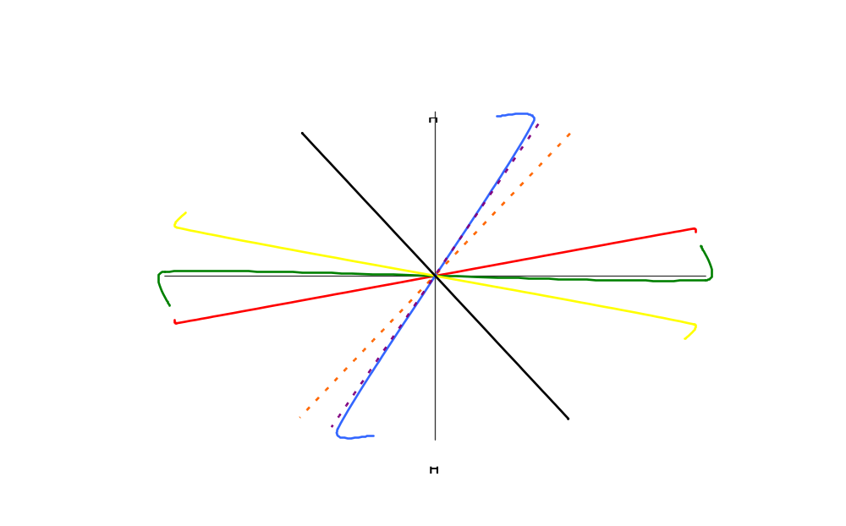

Figure 3

CLS and Service Argos pursued their efforts in 2001 to increase the number of receiving stations able to provide TIP data sets from the NOAA satellites. Six new stations joined the Argos network during the year. They are in Buenos Aires (Argentina, INTA), St denis de la Réunion (Reunion Island, IRD), Noumea (French Caledonia, IRD), Las Palmas (Canaries Island, IRD) and Miami (USA, NOAA/AOML). There are currently 28 stations delivering TIP data sets to CLS and Service Argos (Annex VIII)

Unfortunately, these regional stations no longer process data from NOAA-11 since the HRPT channel was shut down on October 17, 2000. However, most of them process data from NOAA-16, NOAA-15, NOAA-14 and NOAA-12, and some from NOAA-17, so Argos has been able to maintain good throughput times for delivery of results.

For the year 2002, Argos had some projects for antennas located in Singapore, Oslo and Hatoyama (Japan, NASDA).

7. ADMINISTRATIVE MATTERS

7.1 Action groups

[See at beginning of Annex II the guidelines for the action groups of the panel.]

    - EUROPEAN GROUP ON OCEAN STATIONS (EGOS)

EGOS was formally established on 1 December 1988 and was de facto an action group of the panel as the successor to COST-43. EGOS now has the following membership:

Denmark | Danmarks Meteorologiske Institutt
France | Météo-France
Iceland | Veðurstofa Íslands
Ireland | Met Éireann
Federal Republic of Germany | Deutscher Wetterdienst
The Netherlands | Koninklijk Nederlands Meteorologisch Instituut
Norway | Det Norske Meteorologiske Institutt (DNMI)
Sweden | Sveriges Meteorologiska och Hydrologiska Institut
United Kingdom | The Met. Office

The full report by EGOS is reproduced in Annex II.

7.1.2 INTERNATIONAL ARCTIC BUOY PROGRAMME (IABP)

IABP was formally established on 18 September 1991 and became officially an action group of the panel at the seventh session of the DBCP (Toulouse, October 1991). The following organizations are participating in IABP:

Canada | Meteorological Service of Environment Canada (assisted by Polar Continental Shelf Project, Canadian Coast Guard, Canadian Forces and Institute of Ocean Sciences), Marine Environmental Data Service
France / USA | Service Argos
Germany | Alfred-Wegener Institute for Polar and Marine Research
Japan | Japan Marine Science and Technology Centre
Japan/USA | International Arctic Research Center
Norway | Christian Milchelsen Research, Norsk Polarinstitutt, Norwegian Meteorological Institute
Russian Federation | Arctic and Antarctic Research Institute, Russian Federal Service of Hydrometeorology and Environmental Monitoring
United Kingdom | United Kingdom Meteorological Office
USA | National Ice Centre (representing the National Aeronautics and Space Administration, the Nation Science Foundation, the National Oceanic and Atmospheric Administration and the Office of Naval Research), Pacific Marine Environmental Laboratory (of NOAA), Polar Science Centre of the Applied Physics Laboratory of the University of Washington, Woods Hole Oceanographic Institution, Naval Oceanographic Office, Naval Meteorology and Oceanography Command
International Organizations | World Climate Research Programme of WMO, IOC and ICSU

The full report by the IABP is reproduced in Annex II.

7.1.3 INTERNATIONAL PROGRAMME FOR ANTARCTIC BUOYS (IPAB)

The IPAB was established in 1994 and became an action group of the panel in October 1994. The following organizations are participating in IPAB:

Australia | Australian Antarctic Division, Tasmania and Antarctica Regional Office of the Australian Bureau of Meteorology
Finland | Finnish Institute of Marine Research, University of Helsinki
France / USA | CLS/Service Argos
Germany | Alfred Wegener Institute for Polar and Marine Research, Institute für Meteorologic und Klimaforschung Universität Karlruhe
Italy | Programma Nazionale di Ricerche in Antartide
South Africa | South African Weather Bureau
United Kingdom | British Antarctic Survey, Scott Polar Research Institute, United Kingdom Meteorological Office
USA | National Ice Centre (see above under IABP), Geophysical Institute of the University of Alaska, World Data Centre A for Glaciology

The full report by the IPAB is reproduced in Annex II.

7.1.4 INTERNATIONAL SOUTH ATLANTIC BUOY PROGRAMME (ISABP)

The ISABP was established in 1994 and became an action group of the panel in November 1994. The following organizations are participating in the ISABP:

Argentina | Servicio Meteoroligico, Servicio de Hidrografia Naval
Brazil | Diretoria de Hidrografia e Navegacao, National Meteorological Institute, National Space Research Institute
Canada | Marine Environmental Data Service
France / USA | CLS/Service Argos
Namibia | The Meteorological Service
South Africa | South African Weather Service, Marine and Coastal Management
Ukraine | Marine Hydrophysical Institute of National Academy of Science
United Kingdom | The Met Office
USA | Atlantic Oceanographic and Meteorological Laboratory, National Data Buoy Center, Naval Meteorology and Oceanography (COMNAVMETOCCOM)
International Organizations | Caribbean Meteorological Organization

The full report by the ISABP is reproduced in Annex II.

7.1.5 INTERNATIONAL BUOY PROGRAMME FOR THE INDIAN OCEAN (IBPIO)

The IBPIO was established in 1996 and became an action group of the panel in October 1996. The following organizations are participating in the IPBIO:

Australia | Australian Bureau of Meteorology
France | Météo-France
India | National Institute of Oceanography, National Institute of Ocean Technology (DoD/NIOT)
South Africa | South African Weather Bureau
USA | Global Drifter Center of NOAA/AOML, Navoceano*

The full report by IBPIO is reproduced in Annex II.

7.1.6 GLOBAL DRIFTER PROGRAMME (GDP)

The GDP was established in 1996 as the follow-up to the Surface Velocity Programme (SVP) of TOGA and WOCE and became an action group of the Panel in 1997. The Global Drifter Center (GDC) is hosted by the NOAA Atlantic Oceanographic and Meteorological Laboratory (AOML) in Miami, FL.

7.1.7 TROPICAL MOORED BUOYS IMPLEMENTATION PANEL (TIP)

The Tropical Moored Buoys Implementation Panel (TIP) became an Action Group of the Data Buoy Cooperation Panel (DBCP) during 1999 (under then the name of TAO Implementation Panel). Its annual report is reproduced in Annex II.

7.1.8 NORTH PACIFIC DATA BUOY ADVISORY PANEL (NPDBAP)

Two years ago, at the request of the Data Buoy Cooperation Panel (DBCP), Canada was invited to explore the possibility of facilitating the formation of a DBCP Action Group for the North Pacific Ocean, similar to other successful groups which have been formed for other major ocean areas. The main objective of the group would be to increase the amount of operational meteorological and oceanographic data available in the North Pacific Ocean.

The following members and observers are participating in the Panel:

Bessmertnaya, Natasha | PICES | PICES Intern
Charpentier, Etienne | DBCP | Data Buoy Cooperation Panel (DBCP)
Cook, Yvonne | Observer | Meteorological Service of Canada (MSC)
Couture, Estelle | Member | Marine Env. Data Service, Canada (MEDS)
Freeland, Howard | Observer/Presenter | Department of Fisheries and Oceans (DFO)
Horton, Elizabeth | Member | Naval Oceanographic Office, USA (NAVO)
Lange, Owen | Observer/Presenter | Meteorological Service of Canada (MSC)
Mackas, Dave | Observer/Presenter | Department of Fisheries and Oceans (DFO)
McKinnell, Skip | PICES | Asst. Exec. Secretary, PICES
McLaren,Ron | Technical Coord. | Meteorological Service of Canada (MSC)
Moersdorf, Paul | Member | National Data Buoy Centre, USA (NDBC)
O’Donnell, Brian | Co-chair | Meteorological Service of Canada (MSC)
Watson, Dave | Observer | Meteorological Service of Canada (MSC)

The full report by the NPDBAP is reproduced in Annex II.

    - BLACK SEA BUOY PROGRAM

The Black Sea Buoy Program (BSBP) was de-facto created in 1999 by international cooperation of countries and organizations, which have the scientific and applied interests in this region. Despite the fact that there wasn’t the international official agreement to create the BSBP this body had been actually working under the cover of international BS GOOS programme and international project “Black Sea – 2001/2005”. The last one was created by participants (listed below), who provided financial, technical and organizational support for BSBP.

The following organizations and institutes, participating in the programme:

USA Department of Oceanography, Naval Postgraduate School, Naval Oceanographic Office (NAVOCEANO)
Italy Istituto Nazionale di Oceanografia e di Geofisica Sperimentale
Ukraine Oceanolog. Center / Marine Hydrophys. Institute (MHI) National Acad. of Science
Russia P.P.Shirshov Institute of Oceanology Russian Academy of Science
Turkey Institute of Marine Sciences / Middle East Technical University

The programme is open to any organizations and institutes interested and committed to the objectives and operating principles of the programme. It is self-sustaining and supported by voluntary contributions from participants in the form of equipment (buoys) and/or service such as communications, storage, deployments, data quality control and distribution, data archiving, data analysis and coordination. The full report of the BSP is reproduced in Annex II.

7.2 Membership

7.2.1 IOC MEMBER STATES AND WMO MEMBERS DIRECTLY INVOLVED IN THE PANEL'S ACTIVITIES

The following countries were represented at the recent sessions of the panel:

- Fourteenth session (Marathon, Florida, USA, October 1998): Australia, Brazil, Canada, France, Iceland, India, Netherlands, New Zealand, South Africa, United Kingdom, USA;

- Fifteenth session (Wellington, New Zealand, October 1999): Australia, Brazil, Canada, France, Iceland, India, Netherlands, New Zealand, South Africa, Thailand, Ukraine, United Kingdom, USA;

- Sixteenth session (Victoria, BC, Canada, October 2000): Australia, Brazil, Canada, France, India, Japan, Netherlands, New Zealand, South Africa, Ukraine, United Kingdom, USA;

- Seventeenth session (Perth, Australia, October 2001): Australia, Brazil, Canada, France, India, Italy, Japan, Netherlands, New Zealand, Republic of Korea, South Africa, Ukraine, United Kingdom, USA;

- Eighteenth session (Trois Ilets, Martinique, France, October 2003): Australia, Bahamas, Brazil, Canada, France, India, Italy, Japan, Republic of Korea, Netherlands, New Zealand, South Africa, Ukraine, United Kingdom, USA.

    - NATIONAL FOCAL POINTS

The present list of national focal points for the DBCP is attached as Annex IX.

  - Technical coordinator

The panel's technical coordinator continues to be Mr Etienne Charpentier (France). Since 1 June 1993, he has been employed by UNESCO/IOC as a fund-in-trust expert and located at Collecte-Localisation-Satellite (CLS)/Service Argos in Toulouse, France. Since 1 January 1999, he is also discharging the functions of technical coordinator of the JCOMM Ship-of-Opportunity Programme (SOOP).

7.4 Finances

Overall management of the panel's finances has continued to be undertaken by WMO during 2002, while IOC has arranged contracts for the employment of the technical coordinator as well as for his logistic support. Annex X contains financial statements as follows:

- Finalized IOC Statement of Account for the period 1 June 2001 to 31 May 2002;

- Final WMO Statement of Account as at 31 December 2002.

For the financial year 2003-2004, the panel agreed the following draft budget (which encompasses the expenditures and contributions relating to SOOP):

A. Expenditures | US$
Technical coordinator (salary, travel, logistic support) | 126,000
Travel of Chairman, Vice-chairmen & JTA chairman | 15,000
JTA chairman (contract) | 8,000
Publications | 6,000
CLS/equipment | 10,000
WMO Costs | 1,500
Contingencies | 2,325
TOTAL | 168,825

B. Income achieved/required
Contributions | 164,550
Carry-over to next binnium | 4,275
TOTAL | 168,825

The following fourteen countries are contributing to the DBCP-SOOP funding: Australia, Canada, France, Greece, Iceland, Ireland, Japan, Netherlands, New Zealand, Norway, South Africa, United Kingdom and USA. Some countries may indicate that their contributions are earmarked for DBCP only or for SOOP only.
ANNEX I

NATIONAL REPORTS ON DATA BUOY ACTIVITIES

The following pages contain national reports on data buoy activities submitted by the following countries:

COUNTRIES page

AUSTRALIA 2
BRAZIL 5
CANADA 7
FRANCE 20
INDIA 25
IRELAND 27
JAPAN 30
KOREA (Republic of) 33
NETHERLANDS (the) 35
NEW ZEALAND 36
SOUTH AFRICA 38
UNITED KINGDOM 41
UNITED STATES OF AMERICA 43

Country: Australia

Year: 2001/2002 (1 July 2001 – 30 June 2002)

CURRENT PROGRAMMES

A. Agency or programme: Bureau of Meteorology

Number and type of buoy deployed:
- 11 BoM owned and funded drogued buoys;
6 FGGE;
2 FGGE-W;
1 SVP-B;
2 SVP-BW (WOTAN);
- 19 buoys were operational at 31 August 2002;
- 19 buoys were reporting on GTS at 31 August 2002

Purpose of programme:

support for the Bureau’s operational forecasting and warning services

Main deployment areas:

Southern and Indian Oceans

B. Agency or programme: Global Drifter Program

Number and type of buoys deployed:

- 15 AOML owned buoys;
2 SVP;
13 SVP-B (11 BoM sponsored barometer upgrades);
- 20 buoys were operational at 31 August 2002;
- 20 buoys were reporting on GTS at 31 August 2002.

Purpose of programme:

To support for the Global Drifter Program in the Indian Ocean and to support the Bureau’s operational forecasting and warning services and oceanographic research.

Main deployment areas:

Southern and Indian Oceans

PLANNED PROGRAMMES

A. Agency or programme: Bureau of Meteorology

Number and type of buoys planned for deployment between 1 July 2002 – 30 June 2003:
2 FGGE
2 FGGE-W
15 SVP-B

Purpose of programme:

support for the Bureau’s operational forecasting and warning services

Main deployment areas:

Southern and Indian Oceans

B. Agency or programme: Global Drifter Program

Number and type of buoys planned for deployment between 1 July 2002 – 30 June 2003:

Approximately 15 SVP and SVP-B

Purpose of programme:

To support for the Global Drifter Program in the Indian Ocean and to support the Bureau’s operational forecasting and warning services and oceanographic research

Main deployment areas:

Indian Ocean

TECHNICAL DEVELOPMENTS

Buoy design:

The Bureau has, over many years, successfully moored FGGE-W buoys in the relatively benign waters of the Gulf of Carpentaria to support Tropical Cyclone monitoring with only minor modifications to the drogue. A plan to moor two FGGE-W buoys along the southern coast of Australia during 2001/02 was aborted on the recommendation of a marine consultant.

SPECIAL COMMENTS

Life time:

Between 1998 and 2001, the average lifetime of SVP-B buoys (defined by the operational life of the barometer) deployed by the BoM increased from about 4 months to almost 22 months. This improvement, plus a lower purchase price, will influence future buoy purchases by the BoM. A small number of FGGE-W buoys will continue to be purchased for deployment in tropical areas, where wind is more important pressure because of the normally weak pressure gradients.

Two WOTAN buoys deployed during 2001/02 both suffered premature failure of the acoustic wind speed sensor within 4-6 months. These failures, as discussed at IBPIO-6, may have been due to a flaw in the drogue assembly on some buoys manufactured in 2000.

A drogued FGGE buoy, PTT 2939 (WMO 56535), deployed from the Aurora Australis on 17 March 1997 near 55S 74E, was still active on 10 September 2002 near 20S 65E, 2003 days after its deployment. The buoy completed a circumnavigation of globe, tracking slightly northward as it progressed across the South Atlantic into the Indian Ocean, where the currents pushed it further northward before heading westward towards Mauritius.
Country: Brazil

Year: 2002

CURRENT PROGRAMMES

A. Agency or programme: GOOS – BRAZIL/PNBOIA

Number and type of buoys: (a) deployed during year: 3 drifting

(b) operational at 31 August: 8

(c) reporting on GTS at 31 August: 4

Purpose of programme: (a) operational: x

(b) met/ocean research:

(c) developmental:

Main deployment areas: South Atlantic

B. Agency or programme: GOOS- BRAZIL/PNBOIA
(as above, repeat as often as necessary)

PLANNED PROGRAMMES

A. Agency or programme: GOOS- BRAZIL/PNBOIA

Number and type of buoys planned for deployment in next 12 months: 10 drifting buoys and 1 mooring buoy

Purpose of programme: (a) operational: x

(b) met/ocean research:

(c) developmental:

Main deployment areas: South Atlantic

B. Agency or programme: GOOS- BRAZIL/PNBOIA
(as above, repeat as often as necessary)
ANNEX, p. 2

TECHNICAL DEVELOPMENTS

(a) Buoy design: drifting(Metocean) , mooring(SIMA and Axys)

(b) Instrumentation: drifting – air temperature, pressure, sea temperature
mooring- air temperature, pressure, sea temperature, wind (speed and direction), waves (period and height), relative humidity and solar radiation

(c) Others:

PUBLICATIONS (on programme plans, technical developments, QC reports, etc.)

SPECIAL COMMENTS (if any)

(a) Quality of buoy data:

(b) Communications: Argos SCD

(c) Buoy lifetimes: 2 years

(d) Others:

NATIONAL REPORT FOR CANADA

YEAR: 2001/2002 (Sept. 1/01 - Aug. 31/02)

CURRENT PROGRAMMES:

A AGENCY OR PROGRAMME: CANADA - Pacific and Yukon Region - North East Pacific Ocean

Number and type of buoys:
a) Deployed during year: | - 0 TOGA WSD drifters  - 10 SVP/B drifters in support of North Pacific Data Buoy Panel
b) Operational (31/08/02): | - 3 moored six meter NOMAD buoys  - 13 moored three meter Discus buoys  - 1 developmental three metre Discus buoy  - 12 drifters
c) Reporting on GTS (31/08/02): | - 16 moored buoys  - 12 drifters
Main deployment area: | - North Eastern Pacific Ocean

B AGENCY OR PROGRAMME: CANADA - Prairie and Northern Region

Number and type of buoys:
a) Deployed during year: | - 2 moored buoys deployed in Great Slave Lake July 2002 (seasonal: deployed July, retrieved late September or October)  - 3 moored buoys deployed in Lake Winnipeg June 2002 (seasonal: deployed May or June, retrieved late September or October)  - 6 drifting buoys deployed Arctic Basin as a Participant of the International Arctic Buoy Programme (IABP) ( 2 of the buoys deployed for U.S. agencies and 1 Canadian funded buoy deployed by U. S. agency.)
b) Operational (31/08/02): | - 5 inland Lakes moored buoys  - 4 Arctic Basin drifting buoys
c) Reporting on GTS (31/08/02): | - 5 inland Lakes moored buoys  - 3 Arctic Basin drifting buoys
Main deployment area: | - Great Slave Lake (seasonal) nil  - Lake Winnipeg (seasonal)  - Arctic Basin west of the Canadian Arctic Islands

C AGENCY OR PROGRAMME: CANADA - Canadian Ice Service

Number and type of buoys:
a) Deployed during year: | • 8 CALIBs, 2 having pressure sensor
b) Operational (31/08/02): | • One CALIB for Ice Strength experiment
c) Reporting on GTS (31/08/02): | • One (47558)
Main deployment area: | - West Baffin bay: to track southward motion of old ice.  - Beaufort Sea: to add to the IABP network.  - Labrador Coast: to validate sea ice and iceberg models.  - North of Cornwallis Island: monitor ice strength/decay process.

D AGENCY OR PROGRAMME: CANADA - Atlantic Region

Number and type of buoys:
a) Deployed during year: | - One six metre NOMAD  - 2 WOCE Drifting Buoys
b) Operational (31/08/02): | - Nine 6 meter moored NOMAD buoys  - 2 WOCE drifting Buoys
c) Reporting on GTS (31/08/02): | - 9 six metre NOMADS  - 2 WOCE drifting Buoys
Main deployment area: | - North West Atlantic

E AGENCY OR PROGRAMME: CANADA - Ontario Region

a) Deployed during year: | - 5 three meter buoys  - 2 twelve meter buoys  - 6 lightweight WatchKeeper buoys  - 2 Watchkeepers deployed in Lake Ontario for research purposes. 45159 / 45160.  - 1 Watchkeeper deployed in vicinity of 45139 (12 Metre) for wave study. 45153.  - 1 Triaxys buoy (on loan from Atlantic Region) deployed in vicinity of 45139 (12 Metre) for wave study.
b) Operational (31/08/02): | - 13 buoys  ·
c) Reporting on GTS (31/08/02): | - all
Main deployment area: | - Great Lakes  - Large Lakes and bodies of water other than the Great Lakes  - All 4 research buoys for wave study in western Lake Ontario.

F AGENCY OR PROGRAMME: CANADA - Quebec Region

Number and type of buoys:
a) Deployed during year: | - 1 moored 3-meter discus buoy
b) Operational (31/08/02): | - 1 buoy
c) Reporting on GTS (31/08/02): | - 1
Main deployment area: | - Gulf of St. Lawrence

G AGENCY OR PROGRAMME: CANADA - Fisheries and Oceans (BIO)

Purposes of the 2002 programme:
Extensive programmes will continue on the pack ice of the Labrador Shelf and Gulf of St. Lawrence using beacons measuring drift, pressure, stress, convergence/divergence and wind profiles to validate and provide inputs to operational ice forecasting models. Data will be provided to the Canadian Ice Centre for forecasting and to the Canadian Coast Guard to support icebreaking. GPS beacons will be used to empirically indicate and validate models of transport pathways for salmon aquaculture sites in the Bay of Fundy, and to improve Search-and-Rescue efficiency.

Number and type of buoys:
a) Deployed during year: | - 10 GPS surface beacons  - 6 Argos surface drifters  - 1 Moored weather station
b) Operational (31/08/02): | - 8
c) Reporting on GTS (31/08/02): | - 0
Main deployment area: | - Labrador Shelf, Gulf of St. Lawrence,  - Bay of Fundy and Scotian Shelf

PLANNED PROGRAMMES:

Purpose of programme and number and type of buoys planned for deployment in next 12 months:

A AGENCY OR PROGRAMME: CANADA - Pacific and Yukon Region - North East Pacific Ocean

a) Operational: | - 0 additional moored buoys planned for deployment  - 3 TOGA WSD drifters.  - 17 SVP/B drifters in Support of NPDBAP. (8 buoys deployed Sept/02)  - 2 SVP/BW wind speed and direction drifters.
b) Developmental: | - 1 updated developmental buoy to replace an earlier generation of optical sensor 3 metre discus buoy.
c) Met/Ocean research: | - As above.
Deployment area: | - Drifting buoys will be deployed in the North East Pacific Ocean between 160 & 170 degrees west and 41 to 52 degrees north.

B. AGENCY OR PROGRAMME: CANADA - Prairie and Northern Region

- Operational: | - Great Slave Lake: 1 to 2 buoys  - Lake Winnipeg: 3 buoys  - Hudson Bay: possibly 1 buoy  - IABP Arctic Basin: 3 to 5 buoys depending on "holes" in buoy array, deployment opportunities, partnerships with other IABP participants
- Developmental: | - Nil
- Met/Ocean research: | - IABP: endeavor to have oceanographic temperature/salinity profiles done at sites where buoys are deployed via Twin Otter landing on ice.
Deployment area: | - Great Slave Lake  - Lake Winnipeg  - Hudson Bay  - Arctic Basin adjacent to Canada

C AGENCY OR PROGRAMME: CANADA - Canadian Ice Service

a) Operational: | - 1 Lithium battery with air pressure sensor CALIB to be deployed in Eastern Arctic to support Environment Canada data acquisition programme.  - 1 CALIB to be deployed on request to support operations.
b) Developmental: | - Nil
c) Met/Ocean research: | - 4 Ice beacons with GPS for the research project called: “Improved Routing Methodologies in the St Lawrence System”  - 4-6 CALIBs for model verification off Labrador coast.  - 1 CALIB to be deployed on iceberg for model verification.
Deployment area: | - Eastern Arctic. Gulf of St.-Lawrence and Newfoundland/Labrador waters.

D AGENCY OR PROGRAMME: CANADA - Atlantic Region

a) Operational: | - Triaxys buoy loaned to Ontario Region  - 3 Metre Discus deployment Bay of Fundy  - Datawell waverider deployment
b) Developmental: | - None
c) Met/Ocean research: | - Nil
Deployment area: | - North West Atlantic

E AGENCY OR PROGRAMME: CANADA - Ontario Region

a) Operational: | - Nil
b) Developmental: | - The research / wave study will possibly continue in Spring 2003 season.
c) Met/Ocean research: | - One 12 meter buoy is equipped with a chemistry laboratory on board with several on going experiments (mass spectrometer). The buoy is powered by two diesel (6kw) engines and solar power.  - One 12 Metre buoy is to be used as a testing / standards platform.
Deployment area: | - Experiments to examine the air-lake exchange of gaseous pesticides, of CO, water vapour, momentum and heat fluxes and a biological study of the isotope fixation during primary productivity involving phytoplankton.  - 12 meter buoy Lake Ontario

F AGENCY OR PROGRAMME: CANADA - Quebec Region

a) Operational: | - Nil
b) Developmental: | - Nil
c) Met/Ocean research: | - Nil
Deployment area: | - Nil

G AGENCY OR PROGRAMME: CANADA - Fisheries and Oceans (BIO)

Purpose of programme
- To provide data to the Canadian Ice Centre for forecasting and to the Canadian Coast Guard to support ice breaking.
- To validate models of transport pathways for salmon aquaculture sites in the Bay of Fundy.

a) Operational: | - Nil
b) Developmental: | - Nil
c) Met/Ocean research: | - Extensive programmes will continue on the pack ice of the Labrador Shelf and Gulf of St. Lawrence using beacons for measuring drift, pressure, stress, convergence/divergence and wind profiles to validate and provide inputs to operational ice forecasting models.  - GPS beacons will be used to empirically indicate and validate models of transport pathways for salmon aquaculture sites in the Bay of Fundy.
Deployment area: | - Gulf of St Lawrence, Labrador Shelf, Bay of Fundy, Scotian Shelf

TECHNICAL DEVELOPMENTS:

A Moored Buoy Systems : CANADA - Pacific and Yukon Region - North East Pacific

a) Buoy design: | - Installation of inerting systems in NOMAD buoys to displace explosive gasses if present.  - Miscellaneous tower modifications to improve strength and servicing capabilities.
b) Instrumentation: | - Ultrasonic anemometer continues on test at two operational buoy stations.  - Installation of backup ARGOS transmitters at four operational buoy stations. Programme to be completed by 2005.  - Optical sensors for biological monitoring installed on the developmental buoy and one operational buoy station.  - High Accuracy Water Temperature system (HATS) on test at the developmental buoy and one operational buoy station.  - High Data Rate GOES transmitter on test at the developmental buoy and deployed at four operational buoy stations. Programme to be completed by 2005.

B Moored Buoys and drifting buoys: CANADA - Prairie and Northern Region

a) Buoy design: | • Nil
b) Instrumentation: | • Nil

C Drifting Buoy system : CANADA - Canadian Ice Service

a) Beacon design | • Using Lithium batteries for northern beacon deployments.  • Using Alkaline batteries for southern beacon deployments.
b) Instrumentation: | • Atmospheric Pressure and temperature sensors on 1 CALIB in northwest Baffin Bay (temperature sensor data is available on raw data only). Temperature data not included on GTS due to unreliability of data when beacon is insulated by increasing snow cover during fall / winter months.

D Moored Buoy Systems : CANADA - Atlantic Region

a) Buoy design: | - None
b) Instrumentation: | - 2 NOMADS have Seimac High Data Rate Transmitters installed  - 2 NOMADS have Seimac Wildcat ARGOS Transmitters installed

E Moored Buoy Systems : CANADA - Ontario Region

a) Buoy design: | - Locking mechanisms to be installed on 3 Metre hatch dogs.  - 12 Metre Buoy 45135 has safety ladder installed.  - Bird deterrence wires installed.  - Safety working hooks installed on all Watchkeeper buoys.  - External grounding (tower to mooring) cables installed on all Watchkeeper buoys.
b) Instrumentation: | - All buoys to have High Data Rate transmitters for Spring 2003 deployment. 8 of 21 now completed.  - Rain gauge has been added to the 12 metre in Lake Ontario

F Moored Buoy Systems : CANADA - Quebec Region

a) Buoy design: | - Nil
b) Instrumentation: | - Nil

G AGENCY OR PROGRAMME: CANADA - Fisheries and Oceans (BIO)

a) Buoy design: | - Nil
b) Instrumentation: | - Nil

PUBLICATIONS:

A CANADA - Pacific and Yukon Region - North East Pacific

- Monthly WMO Moored and Drifting Buoy Status Reports for all Canadian Buoys.
- On line Moored Buoy Status Reports at: http://sebulba.pyr.ec.gc.ca/~wbs/
- Buoy data available at: http://weatheroffice.ec.gc.ca/
- Annual ODAS Buoy Service Reports - Pacific and Yukon Region (Internal distribution)

B CANADA - Prairie and Northern Region

Inland lakes
- None

IABP
- International Arctic Buoy Programme Data Reports published by the Applied Physics Laboratory, University of Washington,
- Annual Meteorological Service of Canada Participant Report for IABP available on IABP web site http://iabp.apl.washington.edu as part of the annual IABP meeting report

C CANADA - Canadian Ice Service

- None.

D CANADA - Atlantic Region

- None

E CANADA - Ontario Region

- None

F CANADA - Quebec Region

- None

G AGENCY OR PROGRAMME: CANADA - Fisheries and Oceans (BIO)

- None

SPECIAL COMMENTS:

A CANADA - Pacific and Yukon Region - North East Pacific

a) Quality of buoy data: | - Good
b) Communication: | - Good. Over 91% of all possible moored buoy data delivered to users.
c) Buoy Lifetimes: | - Moored buoys - 4 years  - Drifting buoys - Over 2 years
d) Other. | - Nil

B CANADA - Prairie and Northern Region

a) Quality of buoy data: | - Inland lakes: Good.  - IABP: Good. Unreliable data is not put on GTS.
b) Communication: | - Inland Lakes and Hudson Bay - via GOES satellite  - Arctic Basin: from polar orbiting NOAA series weather satellites and processed in-house / put onto GTS at Meteorological Service of Canada's Local users terminal in Edmonton or via Service Argos.
c) Buoy Lifetimes: | - Inland lakes and Hudson Bay: seasonal moored buoys have up to 3 years between battery changes.  - IABP: varies with buoy type ranging from 9 months to 2 years; summer ice melt and break-up of ice though the year can shorten this.
d) Other. | - Nil

C CANADA - Canadian Ice Service

a) Quality of buoy data: | - Good and reliable. Encountered problem with two CALIB; one which died on impact and one died after 2 days (deployed too close to ice edge).
b) Communication: | - Good and reliable. Did have one problem with 1 CALIB… temperature was enabled on GTS transmission (although not wanted). When correction was made by Argos, lost GTS information for over 1 month (July 5th through Aug 07th); Raw Argos data is available during this anomaly.
c) Buoy Lifetimes: | - Up to 4 months for Alkaline batteries, up to 1 year for Lithium batteries.
d) Other: | - Most LAB coast CALIB deployments provided good results.  - Gulf experiment cancelled due to lack of ice in early February; will be conducted this coming winter (ice permitting).  - 1 beacon drop attempted on iceberg; target was missed.

D CANADA - Atlantic Region

a) Quality of buoy data: | - Good
b) Communication: | - GOES transmitters being updated
c) Buoy Lifetimes: | - N/A
d) Other: | - N/A

E CANADA - Ontario Region

a) Quality of buoy data: | - Excellent this season - recent modifications to overcome lightning problems seem to be working.  - One PDT was changed this season on 45154 (North Channel Buoy) due to truncation last two years. New ID is 95% +. Old PDT to be used as land station.
b) Communication: | - 95 % plus
c) Buoy Lifetimes: | - The three meter buoys are deployed and retrieved annually with the battery system being replaced every 5 years. The 12 meter buoys are year round platforms, with the power system being replaced every 5 years. The lightweight buoys will follow the same cycle as the three meter buoys.
d) Other: | - New Watchkeeper grounding is working well.

F CANADA - Quebec Region

a) Quality of buoy data: | - 90%
b) Communication: | - GOES
c) Buoy Lifetimes: | - N/A
d) Other: | - Position by ARGOS beacon

G AGENCY OR PROGRAMME: CANADA - Fisheries and Oceans (BIO)

a) Quality of buoy data: | - N/A
b) Communication: | - N/A
c) Buoy Lifetimes: | - N/A
d) Other: | - N/A

CONTACT POINTS

A CANADA - Pacific and Yukon Region - North East Pacific

Environment Canada
Meteorological Service of Canada
Atmospheric Monitoring Division
Suite 700-1200 W. 73rd Ave.
Vancouver, B.C.
V6P 6H9
Attn : Ron McLaren

phone : 604-664-9188 fax : 604-664-9195 Email: ron.mclaren@ec.gc.ca

B CANADA - Prairie and Northern Region

Prairie Aviation and Arctic Weather Centre
Environment Canada
Meteorological Service of Canada
Twin Atria Bldg - Room 200
4999 - 98 Avenue
Edmonton, AB
T6B 2X3
Canada
Attn: Edward Hudson

phone: 780 951-8878 fax: 780 951-8872 Email: edward.hudson@ec.gc.ca

C CANADA - Canadian Ice Service

Environment Canada
Meteorological Service of Canada
373 Sussex Dr. 3rd floor, Block E
Ottawa, Ontario
K1A 0H3
Attn: Luc Desjardins

Phone: 613-996-1617 fax : 613-947-9160 Email : Luc.Desjardins@ec.gc.ca

D CANADA - Atlantic Region

Environment Canada
Meteorological Service of Canada
45 Alderney Dr.
Dartmouth NS
Attn: Randy Sheppard

Office: Phone: 902-426-6703 Fax: 902 426-1595 Email: Randy.Sheppard@ec.gc.ca
Work Shop: Phone: 902-426-6616, Fax: 902 426-6404 Cell: 902-456-6927

E CANADA - Ontario Region

Environment Canada
Meteorological Service of Canada
100 Eastport blvd
PMO office
Hamilton, Ont
L8H 7S4
Attn : Ron Fordyce

phone : 905-312-0900/0933 fax : 905-312-0730 Email : ron.fordyce@ec.gc.ca

F CANADA - Quebec Region

Environment Canada
Meteorological Service of Canada
100 Alexis Nihon
PMO office
St Laurent, Quebec
H4M 2N8
Attn : Richard Dupuis

phone : 514-283-1635 fax : 514-496-1867 Email : Richard.Dupuis@ec.gc.ca
phone : 514-283-1644 fax : 514-496-1867 Email : erich.gola@ec.gc.ca

G CANADA - Fisheries and Oceans (BIO)

Department of Fisheries and Oceans
Coastal Ocean Sciences
P.O. Box 1006
Dartmouth, N.S.
B2Y 4A2
Attn : Dr. Donald Lawrence

Phone : 902-426-2431 Fax : 902 426-6927
Email : lawrenced@mar.dfo-mpo.gc.ca

H CANADA - Environment Canada National Marine Programme

National Marine Services Manager
373 Sussex dr. 3rd floor, Block E
Ottawa, Ontario
K1A 0H3
Attn. : Normand Michaud

Phone : 613-947-3754 fax : 613-996-4218 Email : Normand.Michaud@ec.gc.ca

Country: FRANCE

Year: 1 September 2001 - 31 August 2002

This report concerns surface buoys only. Programmes using profilers (ARGO floats) are not described here.

PROGRAMMES

A. METEO-FRANCE
Number and type of buoys :
(a) 26 drifting buoys owned by Meteo-France were deployed in last 12 months :
- 22 SVP-B barometer drifters ;
- 4 SVP-BW drifters (wind measurements thanks to the WOTAN acoustic method) ;
In addition, Meteo-France operates 4 moored buoy stations (plus two others in cooperation with UKMO), three omni-directional waveriders and two automated stations put aboard aid-to-navigation buoys;
(b) 29 buoys were operational at 31 August 2002 ;
(c) 29 buoys were reporting on GTS at 31 August 2002.
Purposes of programme :
- Operational : to provide Weather Forecast Centres with oceanographic and meteorological observations in real time (EGOS programme, French West Indies, IBPIO programme...) ;
- Research : to provide scientists with in-situ observations close to the air-sea interface ;
(c) Technical : to improve present materials (tests of new buoys, new sensors: compasses, barometers, conductivity probes). To validate wind, bathythermal and salinity measurements.
Main deployment areas :
North Atlantic (Off France, Spain and Portugal - West Indies).
Western Mediterranean Sea.
Indian Ocean.
Plans for the next 12 months :
Meteo-France will continue to operate drifting buoys in the Atlantic and Indian oceans through its contribution to the DBCP regional action groups EGOS and IBPIO. The cooperation with the Global Drifter Center of NOAA and Navoceano will be pursued.

Meteo-France will continue to operate four ocean weather stations (two in West Indies and two in the Mediterranean Sea). The cooperation with the UK Meteorological Office to maintain the Brittany and Gascogne moored buoys will continue. The three waverider stations located in West Indies and the two automated stations put aboard aid-to-navigation buoys will be also maintained.

Other Meteo-France activities in the frame of the DBCP are described further (see paragraphs on technical developments and special comments).

B. LODYC (CARIOCA programme)
Number and type of buoys :
(a) 3 CARIOCA-II buoys were deployed in the Indian Ocean in last 12 months ;
(b) None were operational at 31 August ;
(c) None were reporting on GTS at 31 August.
Purposes of programmes :
(a) Research : to understand, quantify and monitor the CO2 fluxes exchanged at the air-sea interface ;
- Technical : to develop a buoy able to measure CO₂ concentrations at the ocean-atmosphere interface and to measure the distribution of carbon compounds at the ocean surface. Such buoys will be used in the frame of GOOS.
Web site : http://www.lodyc.jussieu.fr/carioca/home.html
Deployment areas :
North and Tropical Atlantic ;
Southern Indian Ocean.
Plans :
Two new buoys will be deployed in the next 12 months in the Southern Ocean (Pacific sector).

C. CETMEF (Centre d'Etudes Techniques Maritimes Et Fluviales)
Number and type of buoys :
(a) CETMEF operates a network of 12 omni-directional wave moored buoys and 3 directional (DATAWELL). In addition, CETMEF implemented wave measurement systems on two Aid-to-Navigation moored buoys. CETMEF also manage the real-time data for two directional Triaxys wave buoys owned by two French universities (Bordeaux and Pau) ;
(b) 15 buoys were operational at 31 August ;
(c) 6 were reporting on GTS at 31 August.
Purpose of programme :
(a) Operational : to maintain a long duration wave measurement network along the coast of the French mother and overseas territories coasts and to centralize the French wave data.
Deployment area :
French coasts and La Reunion Island.
Plans for the next 12 months :
The network will be maintained. CETMEF plans to complete it with two new directional wave buoys. Real time data are available on the Internet at http://www.equipement.gouv.fr/cetmef/candhis/ and on the GTS thanks to Meteo-France.

D. IRD (ex ORSTOM) - French participation to PIRATA programme –
cooperation with Meteo-France and CNRS)
Number and type of buoys :
(a) IRD operates a network of 5 Atlas buoys in the tropical Atlantic in cooperation with NOAA/PMEL ;
(b) 3 Atlas buoys were operational at 31 August ;
(c) 3 Atlas buoys were reporting on GTS at 31 August.
Purposes of programme :
The PIRATA programme is an extension of the TAO array in the Tropical Atlantic. Contributions are from Brazil, France and USA.
- Operational : to provide oceanographic and meteorological observations in real time to Weather Forecast Centres ;
- Research : to describe and understand the evolution of SST, upper ocean thermal structure and air-sea fluxes of momentum, heat and fresh water in the Tropical Atlantic.
Web site : http://www.brest.ird.fr/pirata/piratafr.html
Deployment area :
Tropical Atlantic Ocean
Plans for the next 12 months :
IRD will continue to maintain five stations. The buoys which ceased to operate in 2002 will be replaced according to ship opportunities.

E. IFREMER (MAREL programme)
Number and type of buoys :
(a) Two buoys were operational at 31 August ;
(b) None was reporting on GTS at 31 August.
Purposes of programme :
To provide coastal environmental data in order to study and monitor the direct or indirect effects of human activities on marine environment ;
Web site : http://www.ifremer.fr/marel/en/index.html
Deployment area :
French coasts
Plans for the next 12 months :
Ifremer will continue to maintain three buoys in next 12 months. One buoy located in the Bay of Seine was damaged after a collision with a ship. It will be repaired and moored back within a few weeks.

F. SHOM (Hydrographic and Oceanographic Service of the Navy)
Number and type of buoys :
(a) 8 Surdrift buoys (lagrangian drifters drogued at 400m depth) and 8 CMOD XAN-3 drifters were deployed in last 12 months ;
(b) One buoys was operational at 31 August ;
(c) None was reporting on GTS at 31 August.
Purposes of programme :
To get oceanic data (current and temperature in depth) that could be introduced in real time into prediction models for defence applications.
Deployment area :
North Atlantic
Plans for the next 12 months :
10 Surdrift buoys will be deployed in the next 12 months ;
Data will be reported on the GTS for some of them.

TECHNICAL DEVELOPMENTS

Instrumentation
(i) Meteo-France continues to participate in the evaluation of SVP pressure drifters developed by the Global Drifter Center (USA). In parallel to the use of drifters, Meteo-France continuously surveys the performances of air pressure measurement for almost of the drifters of that kind deployed over the World Ocean.
(ii) Meteo-France is participating in the evaluation of the WOTAN technique (Wind Observation Through Ambient Noise) applied to SVP drifters. Three SVP-BW drifters reporting sound energy spectra were deployed in the vicinity of moored buoys in last 12 months. Wind data from the moored buoys have been used to check and improve the wind speed algorithm implemented in the drifters.
(iii) The evaluation of new SVP-B drifters fitted with a conductivity sensor was postponed (cooperation between Meteo-France and LODYC). Two buoys, ordered to Metocean, will be tested in the next 12 months.
(iv) The project of CO₂ concentration measurements from drifting buoys, managed by LODYC is continuing (see http://www.lodyc.jussieu.fr/carioca/home.html).

PUBLICATIONS (programme plans, technical developments, QC reports, data studies...)

Bakker, D.C.E., Etcheto J., Boutin J., and L. Merlivat, Variability of surface-water fCO2 during seasonal upwelling in the equatorial Atlantic Ocean as observed by a drifting buoy, Journal of Geophysical Research , 106, 9241-9254, 2001.
Blouch, P., Evaluation of SVP-B drifters from an operational point of view, Presentation at the 2001' DBCP Workshop, Perth, Australia, DBCP technical document n°21, 2002.
Hood, E.M., and L. Merlivat, Annual to interannual variations of fCO2 in the northwestern Mediterranean Sea: high frequency time series data from CARIOCA buoys (1995-1997), Journal of Marine Research , 59, 113-131, 2001.
Météo-France - Centre de Météorologie Marine, Monthly statistics on buoys data transmitted on GTS in BUOY and SHIP codes (Air pressure, SST, wind speed and direction, air temperature).
Servain, J., Clauzet G. , and Wainer I., Modes of tropical Atlantic variability observed by PIRATA., Geophys. Res. Lett. , 2002.
Wainer, I., G. Clauzet, Servain J. and Soares J., Time scales of upper ocean temperature variability inferred from the PIRATA data (1997-2000), Geophys. Res. Lett., 2002.

SPECIAL COMMENTS

(a) Buoy QC
- The Centre de Meteorologie Marine of Meteo-France continues to operate quality control procedures on drifting buoys data. Warning messages are sent to the buoy-qc@vedur.is mailing list of Internet when a problem appears (e.g. bad location detected) or when a modification seems needed (i.e. to recalibrate or to remove a sensor from GTS). Statistics on comparisons with analysis fields are set up for each buoy and each LUT (when several are used for transmitting the data of a buoy). Monthly statistics are sent to the buoy-qc@vedur.is mailing list too.
- Buoy data QC tools developed by Meteo-France are available on the Internet (http://www.shom.fr/meteo/qctools) to help buoy operators to check their buoys : monthly statistics carried out by 4 meteorological centers for individual buoys ; plots of data and differences with model outputs ; blacklists of buoys reporting dubious air pressure values or being perhaps ashore can be seen.
(b) Buoy data
(i) The Centre de Meteorologie Marine of Meteo-France report the wave data collected by CETMEF in real time onto the GTS. Developments are in progress to built FM-65 WAVEOB reports containing wave spectra in addition to the present FM-18 BUOY reports which contain wave height and period only.
- Since the 1st of January 2002, Meteo-France has been providing the Coriolis Data Centre with surface current data computed thanks to SVP drifter tracks. Coriolis contributes to the French operational oceanographic project with in-situ data. Buoy positions, get from the GTS, are interpolated every 3 hours. Surface current data are computed over 6 hours, on a weekly basis. Data are flagged with drogue presence indexes. Wind speed and wind stress data from ECMWF analysis model will be soon coupled with sampled surface current data.
(c) Other activities
For the seventh consecutive year, Meteo-France funded 10 barometers to be added to SVP drifters deployed in the Tropical Indian Ocean, each year in November. Five other upgrades were funded in 2001 and 2002. These drifters are devoted to the Southern Ocean, south of 40°S in the Indian Ocean, as a principle. These actions will be renewed in 2003 if possible
Country: India
Year: 1st September 2001 to 30th September 2002

CURRENT PROGRAMMES

- Agency or programme: National data buoy programme (NDBP)
National Institute of Ocean Technology
Department of Ocean Development, Government of India

Number and type of buoys: (a) deployed during year : 12 Moored Buoys

(b) operational at 30th September : 10 Moored Buoys

(c) reporting on GTS at 30th September: 10 Moored Buoys

Purpose of programme: (a) Operational 

(b) met/ocean research 

(c) developmental 

Main deployment areas: Bay of Bengal and Arabian sea

- Agency or programme: National Data Buoy Programme,
(as above, repeat as often as necessary) c) National Institute of Ocean Technology,
Department of Ocean Development, Government of India

PLANNED PROGRAMMES

A. Agency or programme: NDBP

Number and type of buoys planned for deployment in next 12 months: Six

Purpose of programme: (a) operational: 

(b) met/ocean research: 

(c) developmental: 

Main deployment areas Bay of Bengal and Arabian Sea and Indian Ocean

- Agency or programme:
(as above, repeat as often as necessary)

TECHNICAL DEVELOPMENTS

- Buoy design: On going

- Instrumentation: Nil

- Others: Satellite communication (in the advanced development)

PUBLICATIONS(on programme plans, technical developments, QC reports, etc.)

Nil

SPECIAL COMMENTS (if any)

(a) Quality of buoy data: Good

(b) Communications: Good

(c) Buoy lifetimes: Unable to decide, as frequent damages to data buoys due to act of vandalism

(d) Others: Nil

Country: Ireland

Year: 2002.

CURRENT PROGRAMMES

A. Agency or programme: Met Eireann ( Meteorological Service Ireland)

Number and type of buoys: (a) deployed during year: 2 ConMar drifters

(b) operational at 31 August: 2 drifters

(c) reporting on GTS at 31 August: 2 drifters

Purpose of programme: (a) operational: Participating in EGOS programme, for operational meteorology and oceanography and to improve forecasting and safety at sea.

Main deployment areas: North Atlantic

B. Agency or programme: Network of moored buoys Ireland ( Marine Institute Ireland, Met Eireann, Dept. of Communications, Marine and Natural Resources Ireland , and the UK Met Office)

Number and type of buoys: (a) deployed during year: 1 moored buoy (July 2002)

(b) operational at 31 August: 3 moored Buoys

(c) reporting on GTS at 31 August: 3 moored Buoys

Purpose of programme: (a) operational: To provide meteorological and oceanographic observations in real time to Met Eireann and the Marine Institute for forecasting and climatological purposes to improve safety at sea. The buoys are part of the EGOS programme

(b) met/ocean research:

(c) developmental:

Main deployment areas: Irish Coastal Waters

PLANNED PROGRAMMES

A. Agency or programme: Met Eireann

Number and type of buoys planned for deployment in next 12 months:

Purpose of programme: (a) operational: 1 drifter, for EGOS programme

(b) met/ocean research:

(c) developmental:

Main deployment areas: North Atlantic

A. Agency or programme: Network of moored buoys Ireland ( Marine Institute, Met Eireann, Dept. of Communications, Marine and Natural Resources, and the UK Met Office)

Number and type of buoys planned for deployment in next 12 months:

Purpose of programme: (a) operational: 1 moored buoy

(b) met/ocean research:

(c) developmental: some new design, sensor and communication developments

Main deployment areas: Irish Coastal Waters

B. Agency or programme:
(as above, repeat as often as necessary)

TECHNICAL DEVELOPMENTS

(a) Buoy design:

(b) Instrumentation:

(c) Others:

PUBLICATIONS (on programme plans, technical developments, QC reports, etc.)

Statistics of EGOS buoy data are published in the EGOS Monthly Report by the Technical Secretary of EGOS, also in the quarterly reports of the UK Met Office and the monthly statistics by Meteo France and ECMWF.

SPECIAL COMMENTS (if any)

(a) Quality of buoy data: good – see EGOS publications

(b) Communications: - good, using ARGOS for the drifting buoys and METEOSAT for the moored Buoys

(c) Buoy lifetimes:

(d) Others:

Country: JAPAN

Year: 2002

CURRENT PROGRAMMES

A. Japan Meteorological Agency (JMA)

Number and type of buoys:
(a) deployed during year:
(Type 1) 16 drifting buoys with 4 maritime meteorological and oceanographic
sensors
(Type 2) None
(b) operational at 31 August:
(Type 1) 4
(Type 2) 11 profiling floats
(c) reporting on GTS at 31 August:
(Type 1) 4
(Type 2) 11
Purpose of programme:
(Type 1) operational meteorological and oceanographic observation
(Type 2) oceanographic research and operational observation
Main deployment areas:
(Type 1) seas around Japan
(Type 2) the western North Pacific

B. Meteorological Research Institute, JMA

Number and type of buoys:
(a) deployed during year: None
(b) operational at 31 August: 17 profiling floats
(c) reporting on GTS at 31 August: 17
Purpose of programme: oceanographic research (subarctic intermediate circulation)
Main deployment areas: Oyashio-Kuroshio mixed water region (seas east of Japan)

C. Japan Coast Guard

Number and type of buoys
(a) deployed during year: 40 surface drifters with holey sock drogues and SST sensors
(b) operational at 31 August: 3
(c) reporting on GTS at 31 August: 3
Purpose of programme: operational observation
Main deployment areas: the North Pacific and the Antarctic Oceans

D. Japan Marine Science and Technology Center

Number and type of buoys:
(a) deployed during year:
(Type 1) 2 meteorological and subsurface oceanographic drifters (J-CAD)
(Type 2) 18 meteorological and subsurface oceanographic surface
moorings (TRITON buoys)
(Type 3) 70 profiling floats
(b) operational at 31 August:
(Type 1) 2
(Type 2) 18
(Type 3) 73
(c) reporting on GTS at 31 August
(Type 1) 2
(Type 2 ) 17
(Type 3) 69
Purpose of programme:
(Type 1) meteorological and oceanographic research
(Type 2) meteorological and oceanographic research and ENSO
monitoring
(Type 3) oceanographic research
Main deployment areas:
(Type 1) the Arctic Ocean
(Type 2) the western tropical Pacific and the eastern Indian Ocean
(Type 3) the western tropical Pacific and the eastern Indian Ocean

E. Ocean Research Institute, University of Tokyo

Number and type of buoys:
(a) deployed during year:
(Type 1) None
(Type 2) None
(b) operational at 31 August:
(Type 1) 1 profiling float (ALACE)
(Type 2) 3 profiling floats (PALACE)
(c) reporting on GTS at 31 August:
(Type 1) None
(Type 2) 3
Purpose of programme:
(Type 1 and 2) oceanographic research
Main deployment areas:
(Type 1) the Japan Sea
(Type 2) the Japan Sea and western North Pacific

F. Tokai University

Number and type of buoys:
(a) deployed during year: None
(b) operational at 31 August: 1 surface drifter with holey sock drogue
(c) reporting on GTS at 31 August: None
Purpose of programme: oceanographic research (current)
Main deployment areas: the North Pacific

G. Central Research Institute of Electric Power Industry

Number and type of buoys:
(a) deployed during year: None
(b) operational at 31 August: 21 profiling floats
(c) reporting on GTS at 31 August: None
Purpose of programme: observation of sub-surface circulation
Main deployment areas: the western North Pacific

H. Tohoku University

Number and type of buoys:
(a) deployed during year: 1 profiling float
(b) operational at 31 August: 1
(c) reporting on GTS at 31 August: 1
Purpose of programme: oceanographic research
Main deployment areas: the North Pacific
(boundary area between subtropical and subarctic regions)

PLANNED PROGRAMMES

A. Japan Meteorological Agency

Number and type of buoys planned
for deployment in next 12 months: 12 drifting buoys with 4 maritime meteorological and oceanographic sensors
Purpose of programme: operational meteorological and oceanographic observation
Main deployment areas: seas around Japan

C. Japan Coast Guard

Number and type of buoys planned
for deployment in next 12 months: 7 surface drifters with holey sock drogues and SST sensors
Purpose of programme: operational observation
Main deployment areas: the North Pacific, the Antarctic Oceans and the Japan Sea

D. Japan Marine Science and Technology Center

Number and type of buoys planned
for deployment in next 12 months:
(Type 1) 2 meteorological and subsurface oceanographic drifter (J-CAD)
(Type 2) 18 meteorological and subsurface oceanographic surface moorings (TRITON buoys)
(Type 3) 100 profiling floats
Purpose of programme:
(Type 1) meteorological and oceanographic research
(Type 2) meteorological and oceanographic research and ENSO
monitoring
(Type 3) oceanographic research
Main deployment areas:
(Type 1) the Arctic Ocean
(Type 2) the western tropical Pacific (16 buoys), the eastern Indian Ocean (2 buoys)
(Type 3) the western North Pacific and the eastern Indian Ocean

H. Tohoku University

Number and type of buoys planned
for deployment in next 12 months: 1 profiling float
Purpose of programme: oceanographic research
Main deployment areas: the North Pacific
(boundary area between subtropical and subarctic regions)
Country: Republic of KOREA

Year: 2002

CURRENT PROGRAMMES

Status of moored buoys
The Korea Meteorological Administration (KMA) has operated a total of five ocean data buoys on the adjacent seas of the Korean Peninsula since 1996. One of them is a 6-m NOMAD buoy; it is 70 km away from the eastern coastal line of Korea, and the ocean depth is about 1,500 m. The other buoys are 3-m DISCUS type. Five buoys have been registered in the Ocean Data Acquisition System (ODAS) already. All data observed by buoys are distributed on real-time for WMO member countries via the GTS (Global Telecommunication System) for the meteorological telecommunication networks. Table 1 gives some details on the data buoys.

Table 1. Details of the 5 KMA buoys
Classification | Dukjukdo | Chilbaldo | Keomundo | Keojedo | Donghae
Date of installation | July 5 1996 | July 6 1996 | May 16 1997 | May 18 1998 | May 7 2001
Type | 3m Discus |  |  |  | 6m Nomad
WMO ID | 22101 | 22102 | 22103 | 22104 | 22105
Latitude  Longitude | 37°14′N  126°01′E | 34°48′N  125°42′E | 34°00′N  127°30′E | 34°46′N  128°54′E | 37°32′N  130°00′E
Distance from main island/land | 15km West of Dukjukdo | 2km Northwestern of Chilbaldo | 14km East of Keomundo | 16km East of Keojedo | 70km East of Donghae
Oceanic depth (m) | 30 | 33 | 80 | 84 | 1,518
Geographical position | Central Yellow Sea | Southern Yellow Sea | Western South Sea | Eastern South Sea | Central  East/Japan Sea
Telecommunication | VHF | VHF | Inmarsat C | Orbcomm | Orbcomm
Manufacturer | Coastal  (USA) | Coastal  (USA) | Axys (Canada) | Axys (Canada) | Metocean  (USA)

Status of Argo floats
1). Status of Argo floats (2001 activity)
In 2001, eighteen Argo floats equipped with APEX-CTD were deployed.
Eight floats in the East/Japan Sea, eight floats in the Northwestern Pacific, and two floats in the Antarctic Ocean were launched by the Korea Meteorological Research Institute (METRI) and the Ministry of Maritime Affairs & Fisheries (MOMAF) through the Korea Ocean Research & Development Institute (KORDI).
* One float equipped with APEX-CTD, deployed by KORDI in the Northwestern Pacific Ocean, has no WMO ID currently.

2). Deployment of Argo floats (2002 activity)
In 2002, twenty-five floats have been planned for deployment.
Five floats were deployed in the East/Japan Sea from July 28 to August 2 by METRI. These floats are preset to have 800 dbar of parking depth and a 7-day cycle. In September, ten floats were deployed at 2000 dbar with a 10-day cycle in the Northwestern Pacific by METRI.

Six floats were deployed in the East/Japan Sea from September 3 to 4 in 2002 by KORDI, using the R/V Haeyang-2000 of the National Oceanographic Research Institute (NORI) of Korea. These floats were preset have 1000 db of parking depth and a 10-day cycle. KORDI and MOMAF have a plan to deploy four additional floats at the Antarctic Ocean. Table 2 gives the details on the Korean Argo floats.

Table 2. Details on the Korean Argo floats
Year | Organization | Number of deployed Argo floats in each area |  |  | Total
Year | Organization | East/Japan Sea | Northwest  Pacific Ocean | Antarctic  Ocean & Others | Total
2001 | KMA | 3 | 7 | - | 18
2001 | MOMAF | 5 | 1 | 2 | 18
2002 | KMA | 5 | 10 | - | 25
2002 | MOMAF | 6 | - | 4 | 25
2003  (plan) | KMA | 5 | 10 | - | 30
2003  (plan) | MOMAF | 6 | - | 9 | 30

PLANNED PROGRAMMES
In 2003 thirty floats will be deployed in the East Sea, the Pacific Ocean, and the Antarctic Ocean by METRI, and KORDI and MOMAF

Country: The Netherland
Year: 2002

CURRENT PROGRAMMES

A Agency or programme Royal Netherlands Meteorological Institute

Number and type of buoys (a) deployed during year 3 SVP-B
(b) operational at 31 August 2
(c) reporting on GTS at 31 August 2

Purpose of programme Participating in the EGOS drifting buoy programme for operational meteorology and oceanography

Main deployment areas North Atlantic

PLANNED PROGRAMMES

B Agency or programme KNMI

Number and type of buoys planned for deployment in next 12 months: 3 (4) SVP-B

Purpose of programme EGOS

Main deployment areas North Atlantic

TECHNICAL DEVELOPMENTS

- Buoy design

- Instrumentation

- Others

PUBLICATIONS (on programme plans, technical developments, QC reports etc.)

1. Statistics of buoy data from buoys within EGOS programme are published in quarterly reports (UKMO) and monthly statistics (Météo-France); Monthly Report by the Technical Secretariat of EGOS.

SPECIAL COMMENTS (if any)

(a) Quality of buoy data see under Publications

(b) Communications all buoys are tracked by Argos System

(c) Buoy lifetimes see relevant EGOS documents

(d) Others
Country NEW ZEALAND
Year 2002

CURRENT PROGRAMMES
A. Agency : Meteorological Service of New Zealand Ltd

Number and type of buoys:
(a) deployed during the year : 4 Drifting Buoys (3 FGGE, 1SVPB)
(b) operational at 31 August : 7 Drifters
(c) reporting on GTS as at 31 August : 7 Drifters

Purpose of programme: Real-time buoy data for Weather Forecasting

Main deployment areas: Tasman Sea

B. Agency : Meteorological Service of New Zealand Ltd for Global Drifter Centre in support of Southern Ocean Buoy Programme (SOBP)

Number and type of buoys:
(a) deployed during the year : 9 SVPB (Technocean)
(b) operational at 31 August : 9 SVPB
(c) reporting on GTS as at 31 August : 5 with pressure data, 4 ST data only

Purpose of programme: Weather Forecasting & Oceanographic Research

Main deployment areas: Southern Pacific Ocean

PLANNED PROGRAMMES
A. Agency : Meteorological Service of New Zealand Ltd

Number and type of buoys planned for deployment in next 12 months: 5 drifters – a mix of FGGE and SVPB types

Purpose of programme: Real-time buoy data for Weather Forecasting

Main deployment areas: Tasman Sea

B. Agency : Meteorological Service of New Zealand Ltd for Global Drifter Centre in support of Southern Ocean Buoy Programme

Number and type of buoys planned for deployment in next 12 months: 6 SVPB drifters

Purpose of programme: Weather Forecasting & Oceanographic Research

Main deployment areas: Southern Pacific Ocean

PUBLICATIONS Nil
SPECIAL COMMENTS
A. Quality of buoy data: see recovered buoys below
B. Communications: All buoys are tracked by the Argos system.

C. Buoy Lifetimes:
This year MetService deployed a SVPB buoy in its operational programme for the first time. As at 1 October 2002 the SVPB buoy had been operational for almost six months and is providing good data on GTS. Prior to 2002 MetService used only FGGE type buoys and these buoys have given long service, with buoys being recycled through several deployments. MetService has an active Buoy Recovery policy. Buoy positions are monitored as they near the NZ coast and where possible buoys are recovered just before, or after beaching. This has resulted in many buoys being recovered, refurbished and redeployed, with some buoys being deployed three or four times. All buoys are deployed in the Tasman Sea, where the prevailing westerly currents eventually carry buoys back towards New Zealand, enabling around 80% of buoys to be recovered.

Since 1988 (15 years) MetService has recycled 27 FGGE buoys through 58 deployments, whilst maintaining an operational network of 7 buoys. Of the six FGGE buoys operational on 1 October 2002 , three buoys are on their first deployment, two are on their second deployment and one buoy is on its third deployment. The average lifetime from deployment until beaching for buoys deployed in the Tasman Sea is about eighteen months. To better assess the total lifetime per buoy it is more representative to look at the Cumulative Lifetime achieved by buoys over several deployments. Lifetime is counted until barometer failure, transmission failure or recovery. The Average Cumulative Lifetime of the twenty seven buoys, including the six operational buoys at 1 October 2002 is 37.1 months. Looking at individual buoys, #22187 is still operational after 18 months on its third deployment with a cumulative service of 48 months and #21587 is 4 months into its second deployment with a cumulative total of 25 months.

D. Recovered Buoys:
In the twelve months to 1 October 2002, five buoys (#22445, #21587, #21584, #8035 and #2489) have been recovered.

Buoy 22445, a GDC SVPB buoy, was deployed in the Tasman Sea in February 2000. The buoy was recovered from the beach near New Plymouth presenting the rare opportunity to examine a SVPB buoy post deployment. The barometer calibration was found to be unchanged since the pre deployment checks in January 2000 and the ST was reading 2.7°C high, confirming the monitoring statistics which had shown good pressure data and high sea temp during the deployment. The drogue was missing when recovered. After post recovery testing in NZ the buoy was shipped back to Technocean for examination.

MetService Buoy 21587 was recovered by a fisherman off the coast of North Cape in March 2002. This buoy had been deployed in June 2000 and was still fully operational. Post recovery tests showed the air and sea temperatures to be within 0.5°C of ambient, and barometer comparisons over the range 901 to 1050hPa were satisfactory, being 0.15hPa lower at most points that the pre deployment calibrations of 5 May 2000. The hull was very pitted but the battery voltage was 15.5volts (start voltage 18v). The buoy was redeployed with same batteries and new hull and drogue in May 2002. All sensors are on GTS and the buoy is performing well.

MetService Buoy 21584 was deployed in August 2000. Twenty four months later the buoy was still fully operational when it was found by a fisherman near the North Cape in July 2002. Post recovery calibrations found the Paroscientific barometer generally read 0.5hPa high over the range 901 – 1050hPa, a positive shift of 0.3hPa from the pre deployment calibrations made on 8 June 2000. The air and sea temperature sensors were within 0.25°C of the lab reference thermometer. Like #21587 the hull was corroded, but the battery voltage was still high. This buoy will be redeployed in a new hull on original batteries in November 2002 and an offset will be made to Technical File for the barometer error.

Buoys 8035 and 2489 were deployed by the Bureau of Meteorology in 1997 and 1998. Both were found ashore on the Northland coast, 8035 in December 2001 and 2489 in June 2002. Although the buoys looked to be intact, water had got inside through cracks in the base of the hull destroying the electronics.

Other
In April 2002, MetService buoy 21586 drifted close inshore on the east coast of Tasmania. The Australian Marine Police came to the rescue, locating and redeploying the buoy east of the Continental Shelf in 1500m of water. MetService would like to acknowledge the excellent cooperation received from the Australian Marine Police – six months later the buoy is still sending good data from the Tasman Sea.
Country: SOUTH AFRICA

Year: 2002

CURRENT PROGRAMMES

A. Agency or programme: South African Weather Service

Number and type of buoys: (a) deployed during year: Total 57
24 Indian Ocean
33 South Atlantic
27 SVPB and 31 SVP

(b) operational at 31 August:33

(c) reporting on GTS at 31 August: 33

Purpose of programme: (a) operational: Operational – Weather
Forecasting

(b) met/ocean research: Meteorology

(c) developmental:

Main deployment areas: South Atlantic Ocean and Indian Ocean

B. Agency or programme: Scripps Institute Oceanography/Benefit Program

Number and type of buoys (a) deployed during year: Total 4 SVP

- operational at 31 August: 3

(c) reporting on GTS at 31 August: 3

Purpose of programme: (a) operational:

(b) met/ocean research: Oceanography research
Surface water circulation

(c) developmental

Main deployment areas: South Atlantic Ocean – coastal waters.

Annex, p 2

PLANNED PROGRAMMES

A. Agency or programme: South African Weather Service

Number and type of buoys planned for deployment in next 12 months: Total 36
23 SVPB, 13 SVP

Purpose of programme: (a) operational: Operational - Weather
Forecasting

(b) met/ocean research: Meteorology

(c) developmental:

Main deployment areas: South Atlantic Ocean and Indian Ocean

B. Agency or programme: Scripps Institute Oceanography/Benefit Program

Number and type of buoys planned for deployment in next 12 months: Total 6 SVP

Purpose of programme: (a) operational:

(b) met/ocean research: Oceanography research
Surface water circulation

(c) development:

Main deployment areas: South Atlantic Ocean – coastal waters,

TECHNICAL DEVELOPMENTS

(a) Buoy design: Metocean/Technocean

(b) Instrumentation: SVPB/SVP

(c) Others:

PUBLICATIONS (on programme plans, technical developments, QC reports, etc.)

South African Weather Service programme statistics and plans are published on the ISABP web page,
While the monthly reports of the programme is distributed to specific users.

Numerical model managers are sending monthly QC reports to the programme manager.

Annex, p 3

SPECIAL COMMENTS (if any)

(a) Quality of buoy data: Buoy data generally good. The Weather Service deployed 40 drifters during September and December 2000, but had a failure of drifters in the South Atlantic Ocean with only one failure one day after deployment. 3 SVPB drifters gave spikes in there pressure data and the pressure data was removed from the GTS

(b) Communications: South African Weather Service drifter data is distributed on the GTS by Argos – Toulouse. The Weather Service also operates a LUT on Gough and Marion Island. This data is at this stage only available to the Weather Service due to internet connection problems.

(c) Buoy lifetimes: Weather Service SVPB drifters average lifetime 480 days. There is one at 27S 2W still transmitting after 1900 days.

(d) Others:

United Kingdom National Report 2002

Organization | Type of programme | Platforms deployed in 2002 | Location | Operational at 31 August / on GTS at 31 August | Platforms planned for 2003 | Location
British Antarctic Survey | Biological oceanography research | 20 GPS/Argos drifters | S Georgia / Scotia Sea | 14/0 | 22 Argos drifters | S Georgia / Scotia Sea
Centre for Environment Fisheries and Aquaculture | Oceanographic research | 18 | UK waters | 2/0 | 21 | UK waters
Met Office | Moored buoy network | 11 | UK waters | 11/11 | 11 | UK waters
 | Drifting buoy network | 28 SVP-B drifters | N Atlantic (EGOS), Arctic (IABP), S Atlantic (ISABP) |  | 25 SVP-B drifters | N Atlantic (EGOS), Southern Ocean (SOBP)
 | Argo float programme | 54 Argo floats | N Atlantic, Arctic, Indian Ocean, Southern Ocean | 54/54 | 55 Argo floats | NE Atlantic, E Tropical Atlantic, S Atlantic, Indian Ocean, Southern Ocean
Plymouth Marine Laboratory | Tracer patch monitoring | 1 GPS/Argos drifter | Mediterranean | 0/0 | 1 GPS/Argos drifter
Scott Polar Research Institute | Polar oceanographic research | 1 Argo float | Greenland Sea | 1/1 | 1 float | Greenland Sea
Scottish Association for Marine Science | Mooring monitoring | 1 | Greenland Sea | 0/0 | 1 | Arabian Sea
 | Polar oceanographic research |  |  |  | 5-10 ice buoys (with SPRI and BAS) | Polar seas
University of Southampton | Oceanographic research | 5 floats |  | 5/4 | 4 floats,  2 moored buoys

Technical Developments

A Deep Ocean Monitoring System ( DOMS) has been deployed on the Met Office K4 moored buoy as part of a project that aims to enhance the use of Met Office moored buoy network to include physical, chemical and biological oceanographic measurements in addition to standard meteorological measurements. Parameters measured include conductivity, chlorophyll, fluorescence, phytoplankton numbers and nutrient concentrations. Further work is scheduled to include the use of moored buoys as data relays for seabed-mounted profiler packages being developed at the Scottish Association for Marine Science.

The Met Office is also collaborating with the Irish Marine Institute (IMI) on work to enhance the technical capabilities of a standard open ocean moored buoy by the incorporation of new sensors and the exploitation of new technologies.

The Scottish Association for Marine Science, the British Antarctic Survey and the Scott Polar Research Institute are collaborating in the development of a new series of ice buoys that will feature the use of the Iridium satellite communications system in addition to new sensors and processing methodologies.

Publications

The following articles concerning data buoys were published in the Met Office quarterly journal 'The Marine Observer':

January 2002 European Group On Ocean Stations
April 2002 CanMar Pride deploys a drifting buoy
April 2002 Adventures of the 'open ocean boys`
Country: United States of America

Year: 2002

CURRENT PROGRAMMES

A. Agency or programme: National Data Buoy Center (NDBC)

Number and type of buoys: (a) deployed during year: 5

(b) operational at 31 August: 74

(c) reporting on GTS at 31 August: 74

Purpose of programme: (a) operational: 74

(b) met/ocean research:

(c) developmental:

Main deployment areas: North Pacific, Gulf of Mexico, Great Lakes, North Atlantic

B. Agency or programme: NOAA/PMEL/TAO

Number and type of buoys: (a) deployed during year: 58 surface toroids, 3
subsurface

(b) operational at 31 August: 55

(c) reporting on GTS at 31 August: 55

Purpose of programme: (a) operational: X

(b) met/ocean research:

(c) developmental:

Main deployment areas: Tropical Pacific

C. Agency or programme: NOAA/PMEL/PIRATA

Number and type of buoys: (a) deployed during year: 9 surface toroids

(b) operational at 31 August: 8

(c) reporting on GTS at 31 August: 8

Purpose of programme: (a) operational:

(b) met/ocean research: X

(c) developmental:

Main deployment areas: Tropical Atlantic

- Agency or programme: GDP, Global Ocean Observing System Center
Atlantic Oceanographic & Meteorological Laboratory (AOML/OAR/NOAA)

Number and type of buoys: (a) deployed during year: 331

(b) operational at 31 August: 300

(c) reporting on GTS at 31 August: 444

Purpose of programme: (a) operational: 331

(b) met/ocean research:

(c) developmental:

Main deployment areas: Globally Tropical and Southern Oceans

E. Agency or programme: Argo Program

Number and type of buoys: (a) deployed during year: 89

(b) operational at 31 August: 184

(c) reporting on GTS at 31 August: 184

Purpose of programme: (a) operational: X

(b) met/ocean research: X

(c) developmental:

Main deployment areas: Program: Global
During the reference period: N. Atlantic; equatorial and tropical Atlantic; tropical eastern Pacific (north and south); W. Pacific (north and South); tropical Indian

F. Agency or programme: NAVOCEANO

Number and type of buoys: (a) deployed during year:
Floats 21
XAN 4
SVP-B 67
CODE 12
SVP-BW - 9

(b) operational at 31 August: 155

(c) reporting on GTS at 31 August: 145

Purpose of programme: (a) operational: in-situ environmental data to support
Ocean circulation models.

(b) met/ocean research: N/A

(c) developmental: N/A

Main deployment areas: Northern Hemisphere and semi-enclosed basins

PLANNED PROGRAMMES

A. Agency or programme: National Data Buoy Center

Number and type of buoys planned for deployment in next 12 months: 82

Purpose of programme: (a) operational: 82

(b) met/ocean research:

(c) developmental:

Main deployment areas: Additional deployments off Aleutian Islands, New England,
and North Carolina.

B. Agency or programme: NOAA/PMEL/TAO

Number and type of buoys planned for deployment in next 12 months: 58

Purpose of programme: (a) operational: X

(b) met/ocean research:

(c) developmental:

Main deployment areas: Tropical Pacific

C. Agency or programme: NOAA/PMEL/PIRATA

Number and type of buoys planned for deployment in next 12 months: 10

Purpose of programme: (a) operational:

(b) met/ocean research: X

(c) developmental:

Main deployment areas: Tropical Atlantic

- Agency or programme: GDP, Global Ocean Observing System Center
Atlantic Oceanographic & Meteorological Laboratory (AOML/OAR/NOAA)

Number and type of buoys planned for deployment in next 12 months: 446

Purpose of programme: (a) operational: 446

(b) met/ocean research: 10 SVP-BW

(c) developmental:

Main deployment areas: Globally Tropical and Southern Oceans

E. Agency or programme: Argo Program

Number and type of buoys planned for deployment in next 12 months: ~174

Purpose of programme: (a) operational: X

(b) met/ocean research: X

(c) developmental:

Main deployment areas: Program: Global
Logistics permitting: N. Atlantic; eastern N. Pacific;
Southern Ocean

F. Agency or programme: NAVOCEANO

Number and type of buoys planned for deployment in next 12 months: 55 SVP-B and
SVP-BW; 20 Floats; 10 Davis/Code

Purpose of programme: (a) operational: in-situ environmental data to
Support ocean circulation models.

(b) met/ocean research: N/A

(c) developmental: N/A

Main deployment areas: Northern Hemisphere and semi-enclosed basins

TECHNICAL DEVELOPMENTS

- Buoy design: Argo Program using smaller, lighter profiling float with a different pumping system capable of operating to 2,000m everywhere.

- Instrumentation: NDBC adding current ADCP and salinity conductivity sensors to several buoys. ARGO Program continuing sensor development.

- Others: In Argo Program, advanced telemetry (ORBCOMM and Irdium) permitting real-time, two-way communications and increased vertical resolution (500 pressure levels).

PUBLICATIONS (on programme plans, technical developments, QC reports, etc.)

Freitag, H.P., M. O’Haleck, G. C. Thomas, and M. J. McPhaden, 2001: Calibration procedures and instrumental accuracies for ATLAS wind measurements. NOAA. Tech. Memo. OAR PMEL-119, NOAA/Pacific Marine Environmental Laboratory, Seattle, Washington, 20 pp.

Serra, Y.L., and M. J. McPhaden, 2002: Multiple time and space scale comparisons of ATLAS buoy rain gauge measurements and TRMM satellite precipitation measurements. EOS, Trans. AGU, 83(13), Spring Meet. Suppl., Abstract H22A-03.

Publications from the International Argo Science Team can be found at:
http://argo.jcommops.org Info/Publications and http://www.argo.ucsd.edu/designdoc.html

SPECIAL COMMENTS (if any)

- Quality of buoy data: NDBC operates real-time automated QC on hourly and half-hourly observations. TAO and PIRATA observations are monitored daily. Argo Program results with Orbcomm satellite telemetry indicate that the ability to obtain 500 pressure levels will provide very valuable information on surface processes, especially seasonal cycles.

- Communications: NDBC moored buoy communications via NOAA geostationary satellites (GOES system). PMEL, AOML, Argo, and NAVOCEANO systems mostly report via Service Argos. Argo program results of glider operations using Iridium have demonstrated that real-time, two-way communications is a powerful asset both in terms of transferring large amounts of data (tens of kilobytes) in a few minutes and controlling (e.g., reprogramming) the observing system.

- Buoy lifetimes: NDBC scheduled maintenance every 2-4 years, depending upon hull, with discrepancy response to premature failure. PMEL moored buoys lifetime is 1 year.

- Others: NDBC deployed 4 APEX profiling floats near Alaska quick response proof of concept project. Data are sent via Service Argos and included as part of U.S. Argo program.
Cruises supporting PMEL scheduled approximately every 6 months.

ANNEX II

REPORTS FROM THE DBCP ACTION GROUPS

At its tenth session (La Jolla, November 1994), the Panel adopted the following guidelinesregarding its action groups:

1. An action group of the DBC is an independent self-funded body that maintains, as a significant element of its responsibilities, an observational buoy programme providing meteorological and oceanographic data for real-time and/or research purposes in support of the World Weather Watch, the World Climate Research Programme, the Global Climate Observing System, the Global Ocean Observing System and other relevant WMO and IOC programmes.

- Action groups of the DBCP shall support the aims and objectives of the DBCP as set out in the terms of reference of the DBCP in particular with respect to:

(a) provision of good quality and timely data to users;
(b) insertion of real-time (or near real-time) data into the GTS;
(c) exchange of information on data buoy activities and development and transfer of appropriate technology.

3. An action group may be regional or national in nature provided that its programme benefits a regional or international community.

4. To be adopted as an action group of the DBCP the terms of reference or operating principles of the body or programme shall be submitted to a session of the DBCP for formal approval. Once approved these shall be lodged with the Secretariats of WMO and IOC.

5. On its part the DBCP shall support the activities of its adopted action groups and especially through the assistance of the officers of the DBCP, its technical coordinator and the Secretariats of WMO and IOC as far as resources allow.

6. Action groups of the DBCP shall submit annual reports of their activities to the chairman of the DBCP.
_________________

The Panel has at present eight action groups, the reports of which follow:

ACTION GROUPS page

The European Group on Ocean Stations (EGOS) 2

The International Arctic Buoy Programme (IABP) 6

The International Programme for Antarctic Buoys (IPAB) 10

The International Buoy Programme for the Indian Ocean (IBPIO) 17

The International South Atlantic Buoy Programme (ISABP) 21

The TAO Implementation Panel (TIP) 25

Black Sea Buoy Programme (BSBP) 27

North Pacific Data Buoy Advisory Panel (NPDBAP) 30

THE EUROPEAN GROUP ON OCEAN STATIONS (EGOS)

SUMMARY OF TECH. DOC. NO. 248 INTERSESSIONAL REPORT OF THE EUROPEAN GROUP ON OCEAN STATIONS
August 22nd 2001 - August 22nd 2002

1 THE ORGANIZATION

Management and funding

The Management Committee met twice in the intersessional period:
- The winter meeting was hosted by IOC in Paris on December 4th and 5th 2001. At this meeting the Management committee re-elected Dr. Volker Wagner, Deutscher Wetterdienst and Mr. Wil C.M. van Dijk as respectively Chairman and Vice-Chairman. The Norwegian Meteorological Institute offered to host the EGOS summer meeting in 2002. A report on the conclusions and recommendations of the December 2001 meeting is in EGOS Tech. Doc. No. 241.
- The summer meeting was hosted by Meteorological Institute in Oslo Norway during May 28th and 29th 2002. A report on the conclusions and recommendations of this meeting is in EGOS Tech. Doc. No. 249, draft. Representatives of the Meteorological Institute in Spain, Puerto del Estado, US Naval Oceanographic Office, Environment Canada, the National Data Buoy Center and EUCOS attended this meeting.

There have been no changes to the number of members in EGOS. The nine participating countries are Denmark, France, Iceland, Ireland, Federal Republic of Germany, TheNetherlands, Norway, Sweden and United Kingdom. The EGOS Common Fund is based on voluntary contributions, mainly to cover the service of the Technical Secretariat. WMO handles the EGOS Common Fund on behalf of the EGOS Management Committee. Calls for national contribution for 2001 were issued by WMO.

On behalf of the EGOS Management Committee WMO established a contract with Christian Michelsen Research A/S (CMR) in Bergen, for the continued service of the EGOS Technical Secretariat for 2001.

During its meeting in Summer Meeting 2002 the Management Committee agreed that the calls for voluntary contributions to the Common Fund for year 2003 should be of the same size as in 2002 plus inflation rate (2.5 %).

Deutscher Wetterdienst contributes to the work of EGOS through a bilateral contract with CMR.

Technical Secretariat and Coordination

Technical Secretariat
The contract for the Technical Secretariat is a contract between WMO and CMR, and all main secretariat functions lie with Christian Michelsen Research, Norway, represented by Ms. Anne A. Hageberg. All reports published later than December 1999 are available on pdf format on Internet at www.cmr.no/conmar/egos. Some older reports are also available. All reports except drafts are open.

Technical Coordinator
The Technical Coordinator is in charge of the technical and operational activities of contributors to EGOS programmes. He or she will be appointed by the committee from Parties to the programme, normally on an annual basis. At the meeting in December 2001, the Management Committee re-appointed Mr. Pierre Blouch, Météo-France as Technical Coordinator of EGOS.

The duties of the Technical Coordinator include making proposals for the deployment strategies, to coordinate the deployments of all available drifting buoys, and to arrange for the insertion of their data onto the GTS. The Technical Coordinator shall, where appropriate, make arrangements for changes of the status of drifting buoys reporting on the GTS, with the agreement of the contributor.

The Technical Coordinator also provides monthly statistics and status tables of buoy performance for inclusion in the EGOS monthly report.

2 ACTIVITY AREAS OF EGOS

- Representatives from Spain (Meteorological Institute in and Puerto del Estado) have been present at both EGOS meetings in the intersessional period. A future membership in EGOS is considered.
- Improvement of data transmission (timeliness and management) by connecting LUT Oslo to CLS ARGOS this spring.
- The document Specifications and Guidelines for the Operation of EGOS Moored Buoys has been developed.
- Technical Coordinator is in contact with SVP-B manufacturers about improving the lifetime of the drogues.
- The Technical Secretary EGOS is working in collaboration with Technical Coordinator of DBCP to find a suitable system for storage of buoy metadata.

3 EGOS DRIFTING BUOYS

Development of the operational programme

EGOS has continued to develop the operational programme through the intersessional period. Optimum usage of the available resources through improved deployment strategies has been in focus. Deployments have been carried out on the new shipping routes between UK and US and Norway and US. Air deployments of SVP-Bs have been carried out in January and August in EGOS South. From figure 1 it can be seen that the number of buoys in EGOS South has decreased since October 2001so that eventually mostly more buoys operated in EGOS North than in the southern area of EGOS.
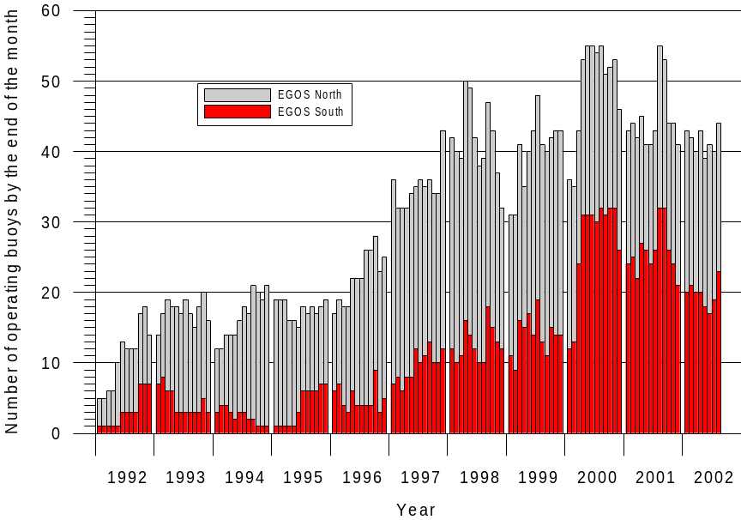
Figure 1. The number of operational EGOS drifting buoys by the end of each month 1992-Aug 2002. The minimum number of operational drifting buoys by the end of each month in the intersessional period was 39 and maximum was 55.

As at August 22nd 2002 the number of operational buoys is 44, with 21 in EGOS North and 23 in EGOS South (figure 4). There has been a large increase from typically 1-2 to 8-9 none-EGOS drifters operating north of the southern boundary of the EGOS area of interest (30 ºN) in 2001/2002. A total number of 48 drifting buoys were deployed in EGOS and 46 EGOS buoys ceased to operate in the intersessional period.
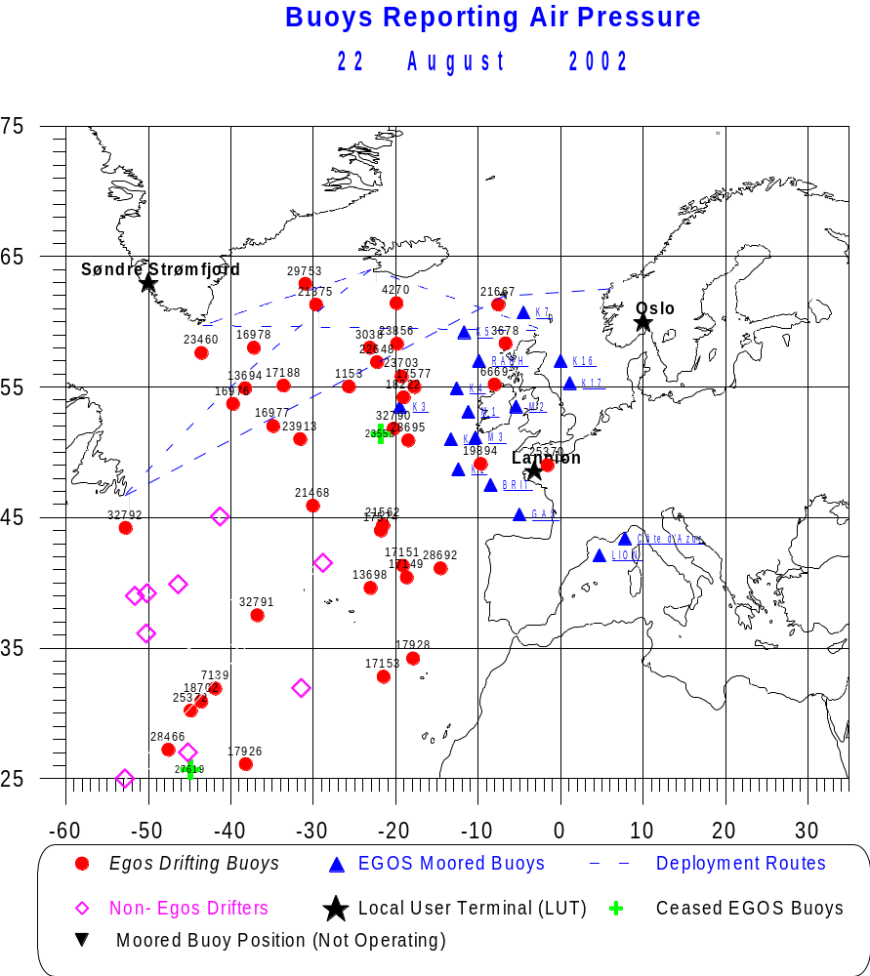

Figure 2. Distribution of EGOS buoys at August 22nd 2002.

Early failures

The number of SVP-B failures was 19% in 1998, 29 % in 1999, 24 % in 2000 and 4 % in 2001. For the year 2001 and the intersessional period this has improved dramatically. Of at total of 40 SVP-Bs deployed none suffered an early failure. The average lifetime for the drifting buoys that ceased to operate in the intersessional period was 353 days, taking all except the early recoveries to be the most representative. This is compared to previous years in figure 3.

Drogue losses

The tendency for the SVP-B Drifters to loose the drogues has continued into 2002. This is an important issue, since the wind measurements of the SVP-B rely on an attached drogue. As of August 22nd 2002 a total of 41 SVP-Bs were operating in EGOS. 18 of these, or 44 %, had lost the drogue.

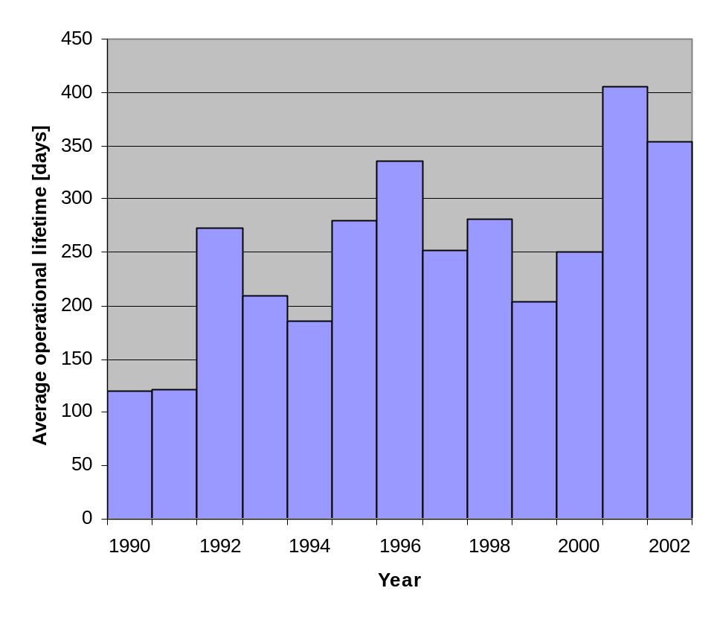Figure 3. The average lifetime for EGOS drifting buoys 1990-Aug 2002.

4 EGOS Moored BUOYS:

In addition to the drifting buoys EGOS members also operate moored buoys under the programme. At present the number of operational EGOS moored buoys is 16. Their positions are shown in figure 2 and in table 1.

Table 1. The EGOS Moored buoys as at August 2002.

Name | WMO No | Position | Operating
K 1 | 62029 | 48.7 N, 12.4 W | Yes
K 2 | 62081 | 51.0 N, 13.3 W | Yes
K 3 | 62108 | 53.5 N, 19.5 W | Yes
K 4 | 62105 | 54.9 N, 12.6 W | Yes
K 5 | 64045 | 59.1 N, 11.4 W | Yes
K 7 | 64046 | 60.6 N, 4.2 W | Yes
K16 | 62109 | 57.0 N, 0.0 E | Yes
K17 | 62026 | 55.3 N, 1.1 E | Yes
RARH | 62026 | 57.0 N, 9.9 W | Yes
BRIT | 62163 | 47.5 N, 8.5 W | Yes
GAS | 62001 | 45.2 N, 5.0 W | Yes
Côte d'Azur | 61001 | 43.4 N, 7.8 E | Yes
LION | 61002 | 42.1 N, 4.7 E | Yes
M1 | 62090 | 53.1 N, 11.2 W | Yes
M2 | 62091 | 53.5 N, 5.4 W | Yes
M3 | 62092 | 51.2 N, 10.5 W | Yes
INTERNATIONAL ARCTIC BUOY PROGRAMME (IABP)
CHAIRMAN’S AND COORDINATOR’S REPORT
for Eighteenth Session of the Data Buoy Cooperation Panel
Martinique, France, 14-18 October 2002

Participants of the IABP work together to maintain a network of drifting buoy in the Arctic Ocean to provide meteorological and oceanographic data for real-time operational requirements and research purposes including support to the World Climate Research Programme (WCRP) and the World Weather Watch (WWW) Programme. http://IABP.apl.washington.edu

IABP 12th ANNUAL MEETING - Members of the International Arctic Buoy Programme met 10-12 June 2002 in Ottawa, Canada. The meeting was hosted by Marine Environmental Data Service (MEDS), Department of Fisheries and Oceans, Canada. The meeting was opened by Wendy Watson-Wright Assistant Deputy Minister (ADM) of Science, Fisheries and Oceans (DFO), Canada. Attendees welcomed Vladimir Ryabinin, as the WMO World Climate Research Programme representative to the IABP. Vladimir replaces Victor Savchencko who faithfully participated in IABP meetings since the IABP’s inception in 1991.

Annual IABP meetings are an opportunity for the host agency and others to share their work via tours and technical presentations. At IABP-12, the Canadian Ice Service and Marine Environmental Data Service hosted tours. IABP-12 also facilitated a Canadian Ice Service briefing on their buoy deployment activities Baffin Bay, Davis Strait, Labrador Sea and Gulf of St. Lawrence. Presentations included:
- Loss of Decades old sea-ice plugs in the Canadian Queen Elizabeth Islands - T. Agnew
- Passive microwave sea ice concentration record - how reliable is it? - T. Agnew
- Scalable Maps of Arctic – C. Schock
- State of the Canadian Arctic Cryosphere during the Extreme Warm Summer of 1998 – B. Alt
- Operational Monitoring of First Year Sea Ice Strength at the Canadian Ice Service – R. DeAbreu
- Marine Remote Sensing Data Applications Development at the Canadian Ice Service – D. Flett
- Prediction of Summer Sea Ice Concentration – I. Rigor
- ICEX buoys – A. Hageberg
The presentations can be accessed on the IABP web site: http://IABP.apl.washington.edu .

PARTICIPANT ACTIVITY - The annual reports of IABP Participants as presented at the annual IABP meeting are available on the IABP web site: http://iabp.apl.washington.edu.

IABP EXECUTIVE AND COORDINATOR
Chairman: Timothy Goos, Environment Canada, Canada tim.goos@ec.gc.ca
Vice Chairman: Thor Kvinge, Christian Michelsen Research, Norway thkvinge@online.no
Member: Ivan Frolov, Arctic and Antarctic Research Institute, Russia aaricoop@aari.nw.ru
Member: Christopher O’Connors, U.S. National Ice Centre, U.S.A oconnorsc@natice.nooa.gov
Coordinator: Ignatius Rigor, Polar Science Centre, U.S.A. ignatius@apl.washington.edu

BUOY ARRAY - IABP Participants strive to maintain an array of at least 25 buoys evenly distributed across the Arctic Ocean providing surface air pressure and surface air temperature to GTS, Batteries fail and or sensors fail and ice moves, breaks up and decays. Deployments in the last year included deployments by helicopter (Arctic and Antarctic Research Institute), fixed-wing aircraft landing on ice (Pacific Marine Environmental Laboratory, Polar Science Center, Japan Marine Science and Technology Center and Meteorological Service of Canada), deployments from icebreakers (Alfred Wegener Institute for Polar and Marine Research and Japan Marine Science and Technology Center), and deployments via air drops (US Naval Meteorology and Oceanographic Command and Meteorological Service of Canada).

Monthly buoy mappings and status sheets can be accessed on the IABP web site: http://iabp.apl.washington.edu They show all buoys on the Arctic Basin known to the IABP Coordinator.
Following maps show the buoy array in place 1 April 2002 and 20 August 2002 respectively. One can access either format - bathymetry per the 1 April l map or NCEP ice concentration per the 1 August map - on the IABP web site.
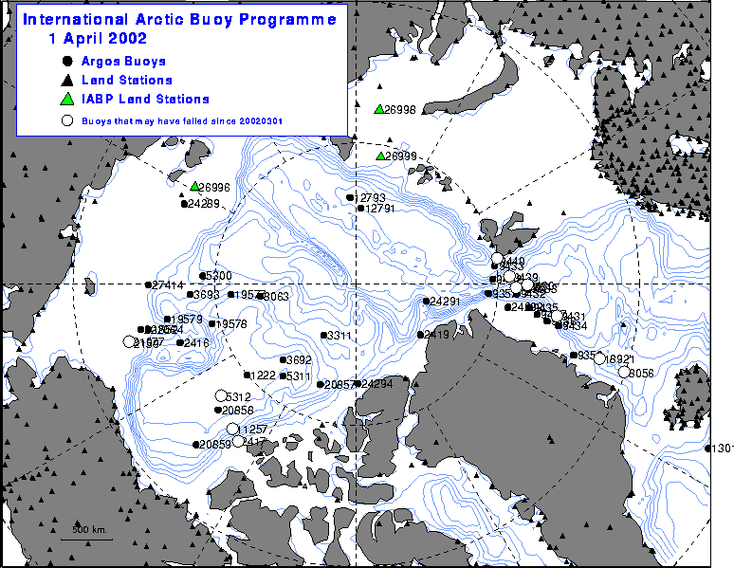

Some of the buoys are oceanographic buoys while others are position-only buoys. Most are buoys that provide the basic meteorological parameters of surface air temperature and/or surface air pressure to GTS. The table shows statistics for April 2002 and 20 August 2002. These dates represent when the arrays are typically at their minimum and maximum respectively as most of the annual deployments occur in the period April to August.

2002 | Buoys on map and status sheet | Buoys on GTS | Reporting surface air pressure and temperature | Reporting only surface air pressure | Reporting only surface air temperature
1 April | 29 | 25 | 23 | 1 | 1
20 August | 41 | 28 | 26 | 2 | 0

The data from a few IABP buoys that have surface air pressure and or surface air temperature readings and in some cases a lot more meteorological and oceanographic data are not routinely made available on GTS but may be available form other sources. For example, the JCAD buoys of the Japanese Marine Science and Technology Centre, are available on the web site http://www.jamstec.go.jp/arctic/J-CAD_e/jcadindex_e.htm . Information on the JCAD deployed April 2002 at the North Pole can also be accessed via the web site http://psc.apl.washington.edu/northpole/index.html . In addition to meteorological data, the JCADs provide oceanographic current and temperature/ salinity data.

IABP participants are open to having additional sensors on their buoys, sharing deployments, and doing deployments for each other. In April 2002, for example, a buoy for the US and National Ice Center and nearby an ice thickness buoy for the US Cold Regions Research and Engineering Laboratory (CRREL) were deployed to the west of Ellesmere Island. The deployment was done by Meteorological Service of Canada personnel via a Twin Otter landing on ice.

DATA AND PUBLICATIONS - IABP data updated through December 2001 is available on the IABP web site. Also available on the web site are annual buoy reports 1995 to 2001. The number of papers et al citing IABP data continues to grow and was up to 484+ at last count November 2001. Here are some of the latest papers that cite IABP data:

Rigor, I.G., J.M. Wallace, and R.L. Colony, Response of Sea Ice to the Arctic Oscillation, J. Climate, v. 15, no. 18, pp. 2648 - 2668, 2002.

Meier, W. N., J. A. Maslanik, Improved sea ice parcel trajectories in the Arctic via data assimilation. Marine Pollution Bulletin, 42 (6): pp. 506-512; Pergamon, Oxford, United Kingdom, 2001.

Yang, J., J. Comiso, R. Krishfield, S.Honjo, Synoptic storms and the development of the 1997 warming and freshening event in the Beaufort Sea. Geophysical Research Letters, 28, 5, pp. 799-802, 2001.

Tucker, W. B. III; J.W. Weatherly, D. T. Eppler, D. Farmer, D.L. Bentley, Evidence for the rapid thinning of sea ice in the western Arctic Ocean at the end of the 1980s. Geophys. Res. Lett., 28(14), pp.2851-2954. 2001.

Rigor, I.G., R.L. Colony, and S. Martin, Variations in Surface Air Temperature in the Arctic from 979-1997, J. Climate, v. 13, no. 5, pp. 896 - 914, 2000.

Martin, T., E. Augstein, Large-scale drift of Arctic Sea ice retrieved from passive microwave satellite data. J. Geophys. Res., 105(C4), pp. 8775-8788, 2000.

Jones, P.D., M. New, D.E. Parker, S. Martin, and I.G. Rigor, Surface air temperature and its changes over the past 150 years, Rev. Geophys. Vol. 37 , No. 2 , p. 173 - 200, 1999.
Liu, A.K, Y. Zhao, Yunhe, S.Y. Wu, Arctic sea ice drift from wavelet analysis of NSCAT and special sensor microwave imager data. Journal of Geophysical Research. Oceans., 104 (C5), .11,529-11,538, 1999.

Shy, T.L., J.E. Walsh, Statistical analysis of atmospheric forcing of North Pole ice draft variations. J. Geophys. Res. 104(C8), p.18431-18445, 1999.

Liu, A.K.,Y. Zhao, Y., W.T. Liu, Sea-ice motion derived from satellite agrees with buoy observations. Eos, 79 (30), p.353, 359, 1998.

Gohin, F., A. Cavanié, Alain, R. Ezraty, Evolution of the passive and active microwave signatures of a large sea ice feature during its 2.5 year drift through the Arctic Ocean. J. Geophys. Res., 103(C4) pp. 8177-8189, 1998.

Liu, A.K., D.J. Cavalieri, On sea ice drift from the wavelet analysis of the Defense Meteorological Satellite Program (DMSP) Special Sensor Microwave Imager (SSM/I) data. International Journal of Remote Sensing, 19(7), pp. 1415-1423, 1998.

Kwok, R., A., Schweiger, D.A. Rothrock, S. Pang, C. Kottmeier, Sea ice motion from satellite passive microwave imagery assessed with ERS SAR and buoy motions. J. Geophys. Res. 103(C4), 8191-8214, 1998.

Overland, J.E., S.L. McNutt, S. Salo, J. Groves, S.S. Li, Arctic sea ice as a granular plastic, J.Geophys. Res., 103(C10), p.21,845-21,867, 1998.

WORK IN PROGRESS BY PARTICIPANTS

Ignatius Rigor - In the capacity of IABP Coordinator and as the IABP representative to the Metadata working group of DBCP, Ignatius is working to ensure Metadata from the various buoys going on ice is collated. Ignatius is also working to acquire information on buoy deployments on ice the Arctic Basin that are at present beyond the realm of the IABP so that these buoys can be included on the monthly buoy mappings, and, as appropriate, so that he can facilitate their being made available on GTS. Both Ignatius and IABP Chairman Timothy Goos will encourage these doing these buoy deployments to join the IABP.
Estelle Couture - Estelle is the IABP representative who will collaborate with DBCP sub-group concerning issue of errors in position noted for IABP buoys.
Meteorological Service of Canada - MSC is implementing processes to quality control spurious position calculations coming from the Edmonton LUT. They are also investigating participation in the DBCP QC guidelines to assure the quality of data for IABP buoys.

Timothy Goos Ignatius Rigor
Timothy Goos, Chairman IABP Ignatius Rigor, Coordinator IABP
Director, Meteorological Service of Canada Polar Science Center
Prairie and Northern Region Applied Physics Laboratory
Environment Canada University of Washington
Twin Atria Bldg - 2nd Floor 1013 NE 40th Street
Edmonton, Alberta, T6B 2X3 Seattle, WA 98105
Canada U.S.A.

THE INTERNATIONAL PROGRAMME FOR ANTARCTIC BUOYS

1. Introduction

Seasonal sea ice covers a large part of the Southern Hemisphere and plays an important role in the climate of the Southern Ocean, yet remains one of the least known regions of the earth ’s surface. Many processes relating to sea ice remain poorly understood, due in no small part to the lack of data from this inhospitable region. The optimum method of collecting long term in-situ surface data from the ice covered seas around the Antarctic continent is by the use of autonomous stations such as satellite tracked drifting buoys.

The International Programme for Antarctic Buoys (IPAB) was formally launched in 1995 to coordinate drifter deployments in the Antarctic sea ice zone, to optimize buoy distribution over this region and to create a central archive of Antarctic buoy data. IPAB is a self-sustaining project of the WMO/ICSU/IOC World Climate Research Programme (WCRP) and an Action Group of the WMO/IOC Data Buoy Cooperation Panel. The objectives of the programme are to establish and maintain a network of drifting buoys in the Antarctic sea-ice zone in order:

- to provide a buoy network to support research in the region related to global climate processes and to global change;

- to provide real-time operational meteorological data meeting the quality requirements of the WMO/World Weather Watch (WWW) programme;

- to establish a basis for on-going monitoring of atmospheric and oceanic climate in the Antarctic sea-ice zone.

The operational area of the Programme is south of 55 degrees South latitude, and includes that region of the Southern Ocean and Antarctic marginal seas within the maximum seasonal sea-ice extent.

IPAB was initially established for a period of 5-years, and at the third biennial meeting held in June 2000 participants, with support from the World Meteorological Organization and WCRP,resolved to continue the programme indefinitely.

2. Participants and Organization

Unlike the drifting buoy panels operating in other oceans of the world, IPAB does not have strong support from operational meteorological agencies, and the majority of IPAB buoy deployments are made to support specific research programmes, many of which are concerned with the movement of Antarctic sea ice. Membership of IPAB thus includes individual scientists who are supported by funding agencies to deploy buoys in support of Antarctic research programmes. Participating organizations and scientists were asked in 2000 to reconfirm their commitment to a continuing IPAB programme. Fifteen Participants have done so, and we are expecting a formal renewal from another two (see Appendix A). The opportunity of a new call for participation will be discussed in the forthcoming meeting which will take place in 2003.

IPAB Participants meet every two years and the programme is managed by an Executive Committee of 5 plus the Coordinator .The Chairman of IPAB is Prof Enrico Zambianchi (Italy) and the Coordinating office of IPAB, formerly at the Australian Antarctic Division (former coordinator: Dr Ian Allison, Australia) is now hosted at the Scott Polar Research Institute (coordinator: Prof Peter Wadhams, United Kingdom). The current website of the project is http://www.ipab.aq, and is presently being updated. Until the completion of its development, the old IPAB pages can also be found on the Australian Antarctic Division website http://www.antcrc.utas.edu.au/antcrc/buoys/buoys.html.

3. Review of IPAB, 1995-2002

Around 165 buoys providing data to the programme were deployed south of 55 °S in the eight-year period between 1995 and 2002. Most IPAB data buoys report through System Argos and the programme encourages buoy operators to equip platforms with basic pressure and temperature sensors and to contribute real-time operational meteorological data via the Global Telecommunications System (GTS). Other platforms include more sophisticated meteorological instrumentation while others are position only platforms (often with GPS location) used in the study of sea ice drift and deformation.

Statistics of IPAB buoy activities since 1995 are shown in Figures 1 and 2. Figure 1(a)shows the number of new buoys deployed each year broken down into 3 regions: the Weddell Sea (20 °E to 60 °W); East Antarctica (170 °E to 20 °E); and the Bellingshausen, Amundsen and Ross Seas (60 °W to 170 °E). Figure 1(b) shows the seasonal distribution of these deployments. Almost all deployments are made onto ice floes or into newly forming ice from ships, typically vessels re-supplying Antarctic bases. In the Weddell Sea the deployments are usually made in January and February, while off East Antarctica they are made from late March to early May as the ice edge starts to advance northward from its summer minimum almost at the coast. Most early IPAB deployments were concentrated in the Weddell Sea and off the coast of East Antarctica, but there have been new initiatives in the Ross and Bellingshausen Sea region since 1998. The large peak in deployments in East Antarctica in 1995 and 1999 are due to short-term position-only buoy arrays deployed as part of winter sea-ice process studies in August of those years.

Figures 2(a) and 2(b) respectively show the number of IPAB buoys reporting each year, and the seasonal distribution of active buoys. The number of active platforms with meteorological sensors and reporting via the GTS, even though smaller than the optimum requirement, has seen an increase in the last two years, after a quite unsatisfactory 2000. As the programme progresses, the monthly distribution of active buoys becomes more and more uniform, even though two peaks are still evident, one in late autumn after the new deployments, and the above mentioned biased one in august. Buoy numbers drop steadily after the maximum due both to instrument failures, and to northward divergence, which takes many buoys out of the region of interest to IPAB. Although many drifters have sufficient battery power to operate for 2 or more years, most drift northward out of the ice and only very few survive within the Antarctic pack for a second winter.

Synoptic data from buoys reporting in real-time on the GTS are archived by the Marine Environmental Data Service, Canada, acting as the Responsible National Oceanographic Data Centre for drifting buoy data. Up to date information on those IPAB buoys reporting via the GTS can be found on the MEDS IPAB page, with plots of position and drifter statistics, i.e. at: http://www.meds-sdmm.dfo-mpo.gc.ca/alphapro/modc/main_anta_e.shtml

The IPAB Coordinating Office also maintains a separate research database of data from all buoys, including those that do not report via the GTS and those that measure location only. These data have also been transferred to the National Snow and Ice Data Center, Boulder, Colorado and are available from the NSIDC at:

http://nsidc.org/NASA/GUIDE/docs/dataset_documents/ipab_antarctic_drifting_buoy_dataset_document.gd.html

Data from the IPAB programme are used operationally by meteorological agencies and in support of a wide variety of studies of the Antarctic sea ice zone, including initialization and validation of numerical climate modelling, and for the validation of satellite remote sensing techniques for determining sea ice motion. The data show the highly dynamic nature of Antarctic sea ice. Ice drift is on average divergent over much of the Antarctic sea ice zone, and the drift and deformation play a major role in determining the ice thickness distribution. A list of IPAB-related papers appeared on peer-reviewed journals and books over the last 5 years is given in Appendix B; for a comprehensive list see also http://www.antcrc.utas.edu.au/antcrc/special/buoys/literature.html.

- Current activities.

The last two years have seen an increase of IPAB related activities: the new deployments in 2001 and in this portion of 2002 amounts to over 20 platforms each year, and the average number of active buoys also mirrors this trend, particularly evident given the low figures relative to year 2000. Of the 21 platforms deployed in 2002 reporting via the GTS, 15 are equipped with an atmospheric pressure sensor.

An informal assessment of future deployment plans, which will be discussed in the forthcoming IPAB bienniali meeting (end of November 2002), suggests that IPAB related activities could be as intense in 2003 as they have been for the last two years.

Enrico Zambianchi
IPAB Chairman

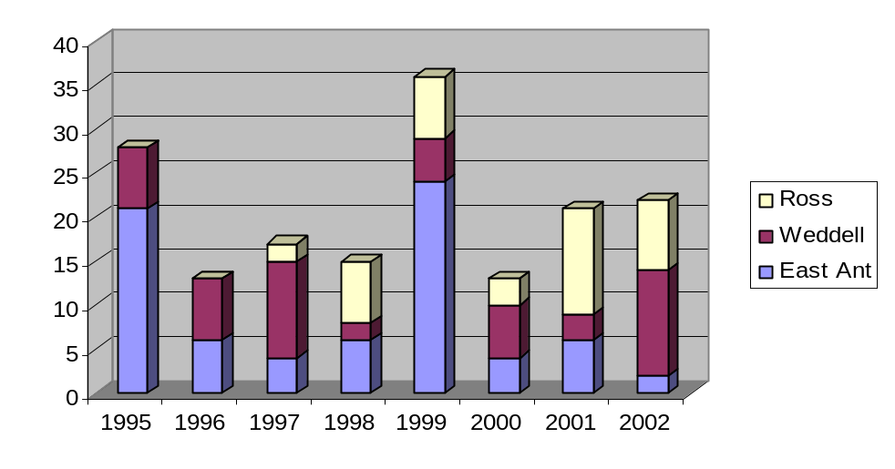
Fig. 1a – WCRP IPAB new buoy deployments per year 1995-2002

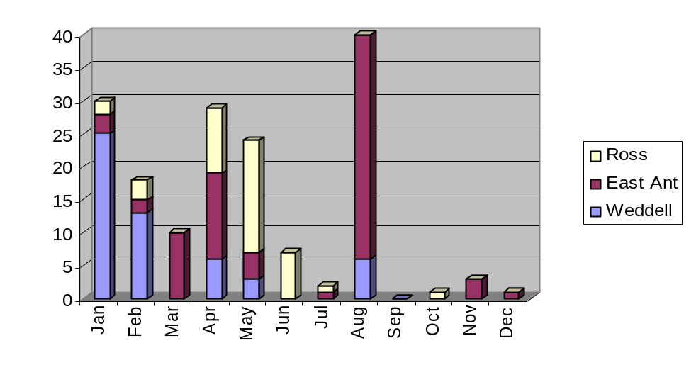
Fig. 1b – WCRP IPAB new deployments by month 1995-2002

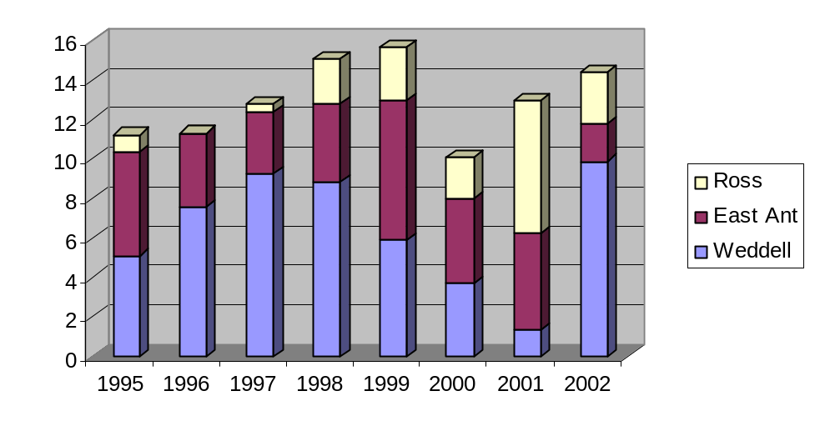
Fig. 2a – WCRP IPAB average number of active buoys per year 1995-2002

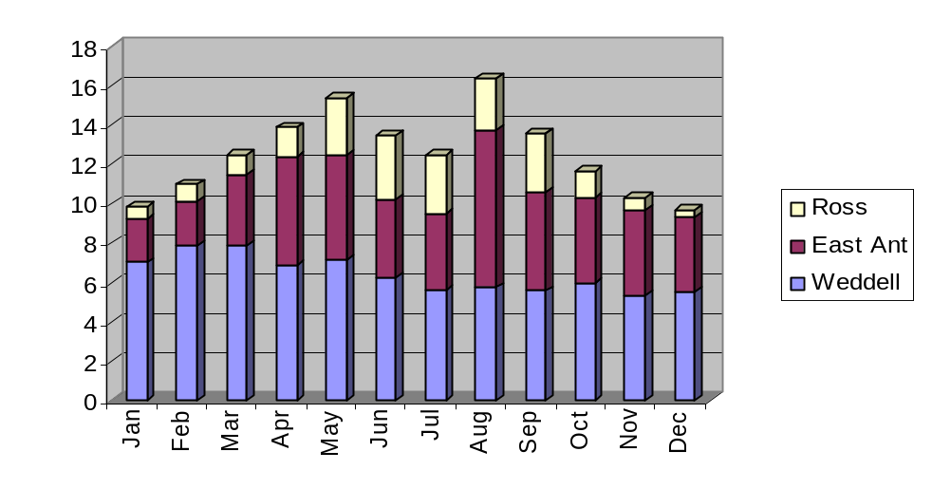
Fig. 2b – WCRP IPAB average monthly distribution of active buoys 1995-2002

APPENDIX A

IPAB Participants at October 2002

Australian Antarctic Division (Australia)
Tasmania and Antarctica Regional Office, Australian Bureau of Meteorology (Australia)
Finnish Institute for Marine Research (Finland)
CLS - Service Argos (France)
Alfred Wegener Institut (Germany)
Institut fur Meteorologie und Klimaforschung, Universitaet Karlsruhe (Germany)
Programma Nazionale di Ricerche in Antartide (Italy)
Hydrographic Department, Maritime Safety Agency (Japan)
National Institute of Polar Research (Japan)
Meteorological and Hydrological Service, Ministry of Defense (Peru)
South African Weather Bureau (South Africa)
British Antarctic Survey (UK)
Scott Polar Research Institute (UK)
United Kingdom Meteorological Office (UK)
Geophysical Institute,University of Alaska (USA)
National Ice Center (USA)
National Snow and Ice Data Center (USA)

APPENDIX B

Selected IPAB-related papers appeared on peer-reviewed journals and books over the last 5 years.

(for a comprehensive list see also http://www.antcrc.utas.edu.au/antcrc/special/buoys/literature.html)

Eisen, O., and C. Kottmeier, 1999.
On the importance of leads in sea ice to the energy balance and ice formation in the Weddell Sea, J Geophys. Res.., 105(C6), 14045 - 14060.
Geiger, C.A., S.F. Ackley, and W.D. Hibler III, 1998.
Sea ice drift and deformation processes in the western Weddell Sea, in Antarctic sea ice physical processes, interactions and variability, Antarct. Res. Ser., (Ed. M.O. Jeffries), 74, 141 - 160, AGU, Washington, D.C.
Geiger, C.A., and M.R. Drinkwater, 2001.
Impact of temporal-spatio resolution on sea-ice drift and deformation, IUTAM Symposium on scaling laws in ice mechanics and ice dynamics, Ed. J.P. Dempsey and H.H. Shen, Solid mechanics and its applications, Vol. 94, Kluwer Academic Publishers, 407 - 416.
Haas, C., 2001.
The seasonal cycle of ERS scatterometer signatures over perennial Antarctic sea ice and associated surface ice properties and processes. Annals of Glaciology 33, 69-73.

Haas, C., Thomas, D.N., and J. Bareiss, 2001.
Surface properties and processes of perennial Antarctic sea ice in summer, Journal of Glaciology,
47(159), 613-625.
Harms, S., E. Fahrbach, and V.H. Strass, 2001.
Sea ice transports in the Weddell Sea, J. Geophys. Res., Vol. 106 (C5), 9057-9073.

Heil, P., V.I. Lytle, and I. Allison, 1998.
Enhanced thermodynamic ice growth by sea ice deformation, Ann. Glaciol. , 27, 433 - 437.
Heil, P., and I. Allison, 1999.
The pattern and variability of Antarctic sea-ice drift in the Indian Ocean and Western Pacific sectors, J. Geophys. Res., Vol 104 (C7),15789 - 15802.
Heil, P., I. Allison, and V.I. Lytle, 2001.
Effect of high-frequency deformation on the sea-ice thickness", IUTAM Symposium on scaling laws in ice mechanics and ice dynamics, Ed. J.P. Dempsey and H.H. Shen, Solid mechanics and its applications, Vol. 94, Kluwer Academic Publishers, 417 - 426.
Heil, P., C.W. Fowler, J. Maslanik, W.J. Emery, and I. Allison, 2001.
A comparison of East Antarctic sea-ice motion derived using drifting buoys and remote sensing, Ann. Glaciol., 33, 139 - 144.
Hibler, W.D. III, P. Heil, and V.I. Lytle, 1998.
On simulating high frequency variability in Antarctic sea-ice dynamics models, Ann. Glaciol., 27, 443 - 448.
Kwok, R., A. Schweiger, D.A. Rothrock, S. Pang, and C. Kottmeier, 1998.
Assessment of sea ice motion from sequential passive microwave observations with ERS and buoy ice motions, J. Geophys. Res., 103(C4), 8191 - 8213.
Lichey, C., and H.H. Hellmer, 2001.
Modeling giant iceberg drift under the influence of sea ice in the Weddell Sea, Journal of Glaciology, 158, 452-460.

McPhee, M., J. Morison, and C. Kottmeier, 1999.
Ocean heat flux in the Central Weddell Sea during winter, J. Physical Oceanogr., 29(6), 1166 - 1179.
Padman, L., and C. Kottmeier, 2000.
High-frequency ice motion and divergence in the Weddell Sea, J. Geophys. Res., 105 (C2), 3379 - 3399.
Timmermann, R., P. Lemke, and C. Kottmeier, 1999.
Formation and maintenance of a polynya in the Weddell Sea, J. Geophys. Res., 29(6), 1251 - 1264.
Uotila, J., T. Vihma, and J. Launiainen, 2000.
Response of theWeddell Sea pack ice to wind forcing, J. Geophys. Res., 105, 1135-1151.
Vihma, T., J. Uotila, B. Cheng, and J. Launiainen, 2002.
Surface Heat Budget over the Weddell Sea: Buoy results and comparison with large scale models, J. Geophys. Res., Vol. 107 (C2), 5.
REPORT BY THE INTERNATIONAL BUOY
PROGRAMME FOR THE INDIAN OCEAN (IBPIO) - 2002

1. INTRODUCTION

The International Buoy Programme for the Indian Ocean was formally established at a meeting in La Reunion, in 1996. The primary objective of the IBPIO is to establish and maintain a network of platforms in the Indian Ocean to provide meteorological and oceanographic data for both real time and research purposes. This task includes support to the World Weather Watch Programme (WWW), the Global Climate Observing System (GCOS), the World Climate Research Programme (WCRP), the Global Ocean Observing System (GOOS), tropical cyclone forecast and monitoring, as well as the research activities of participating institutions.

The programme is self-sustaining, supported by voluntary contributions from participants in the form of equipment, services (such as communications, deployment, storage, archiving, coordination...).

To date, seven organizations are formally participating in the International Buoy Programme for the Indian Ocean :
- Bureau of Meteorology (BoM), Australia ;
- Global Drifter Center of NOAA/AOML (GDC), USA ;
- Meteo-France ;
- National Institute of Oceanography (CSIR/NIO), India ;
- National Institute of Ocean Technology (DoD/NIOT), India ;
- Navoceano, USA ;
- South African Weather Service (SAWS).

2. PROGRAMME MEETING

The sixth Programme Committee meeting of the IBPIO was held in Cape Town, South Africa, from 31 July to 2 August 2002, in conjunction with the ninth Programme Committee meeting of the International South Atlantic Buoy Programme (ISABP). The meetings, hosted by the South African Weather Service (SAWS) at the Marine and Coastal Management conference facility, were preceded on the 29th and 30th of July by a joint ISABP/IBPIO Workshop.

3. OPERATIONAL PROGRAMME

3.1 Drifting buoys

As shown in table 1, 105 drifting buoys were deployed between September 2001 and August 2002, with 94% being Lagrangian drifters and 71% measuring air pressure (AP).

Year | SVP | SVP-B | SVP-BW | FGGE | FGGE-W | Other | Total
1996-97 | 30 | 42 | 0 | 5 | 3 | 0 | 80
1997-98 | 1 | 21 | 2 | 6 | 7 | 6 | 43
1998-99 | 68 | 56 | 1 | 4 | 2 | 5 | 136
1999-00 | 48 | 48 | 4 | 3 | 0 | 2 | 105
2000-01 | 48 | 27 | 0 | 5 | 3 | 0 | 83
2001-02 | 30 | 64 | 4 | 6 | 1 | 0 | 105

Table 1. Number of drifting buoys deployed in IBPIO
according to their type (period of reference : Sept. 1st to 31st Aug.)

Participants in IBPIO contribute to the programme in various ways: the provision of buoys and drifters (BoM, GDC, Meteo-France, Navoceano and NIO) ; the funding of barometer upgrades to SVP drifters provided by GDC (BoM and Meteo-France) ; deployment arrangements (all) ; coordination (Meteo-France) and data transmission (Meteo-France and SAWS).

Many of the deployments in 2001/02, as in previous years, were carried out by research vessels and ships of opportunity plying the Indian Ocean from ports including Fremantle (Australia), Goa (India), Durban and Cape Town (South Africa) and La Reunion. Some ship voyages to remote islands were also used, for deployments in the southern latitudes: Heard Island from Australia ; Amsterdam, Kerguelen and Crozet Islands from La Reunion ; and Marion Island from South Africa. 42% of the buoys were air deployed by Navoceano (cf. table 2).

Year | 1996-97 | 1997-98 | 1998-99 | 1999-00 | 2000-01 | 2001-02
Ship | 54 | 27 | 116 | 75 | 54 | 61
Air | 26 | 16 | 20 | 30 | 29 | 44
% Air | 33% | 37% | 15% | 29% | 35% | 42%
Total | 80 | 43 | 136 | 105 | 83 | 105

Table 2. Number of drifting buoys deployed in IBPIO
According to their way of deployment
(period of reference : Sept. 1st to 31st Aug.)
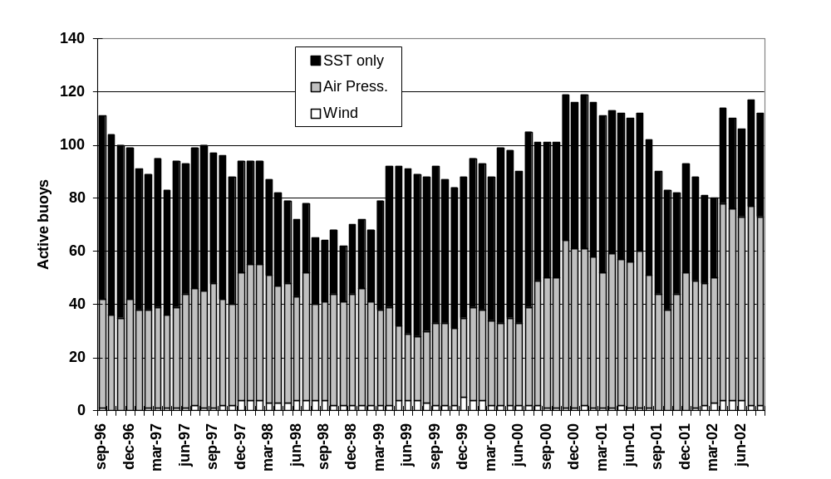

Figure 1. Number of drifting buoys operating in IBPIO
according to the parameters they measure

At the end of August 2002, the number of operating buoys carrying out AP measurements represented 65% of all drifting buoys (105) compared to 50% one year ago (cf. figure 1). The situation changed significantly due to the increased activity of Navoceano to deploy SVP-B drifters. Navoceano was the second biggest provider of drifting buoys, after GDC, in the past 12 months (cf. table 3). The number of barometer upgrades also increased.

The number of buoys measuring SST only - in addition to their position – is decreasing. The number of drifting buoys measuring wind speed and wind direction in IBPIO remains low (less than two on average).

Some buoys, owned by SAWS and GDC, migrate from the South Atlantic Ocean to the Indian Ocean. This flux (12 buoys from Sept. 2001 to Aug. 2002) is largely compensated by the escape of other buoys to the south of Australia (7 buoys owned by BoM, GDC and Meteo-France during the same period.

Owner | SST only | Air Pressure | Wind
Australian Bureau of Meteorology | - | 8 | -
Global Drifter Center | 39 | 27 | -
Météo-France | - | 5 | -
National Institute of Oceanography | - | 8 | 2
Navoceano | - | 20 | -
South African Weather Bureau | - | 2 | -
Other | - | 1 | -
Total | 39 | 71 | 2

Table 3. Operating drifting buoys by the end of August 2002

All drifting buoys use the Argos system to report their data. Most are fitted with the DBCP-M1 format or, on more recent buoys, the DBCP-M2 format. These formats significantly increase the availability and the timeliness of the data onto the GTS.

3.2 Moored buoys

The National Institute of Ocean Technology (NIOT), India, operates a network of 12 meteo-oceanographic moored buoys in Indian waters. Plans exist to extend the Indian Moored Buoy Programme from 12 to 20 stations in cooperation with the Indian Climate Research Programme (ICRP) and the India Meteorological Department (IMD). Data transmission is presently ensured thanks to the Inmarsat system but could use the Insat geostationary satellites in the future. Surface meteorological parameters have been sent on the GTS in “FM 18 BUOY” code through the Indian Meteorological Department since mid-2000. Bulletin headers are SSVX01 DEMS.

The IBPIO participants are regularly informed about the operation of two TRITON buoys by the Japan Marine Science and Technology Center (JAMSTEC). These buoys were first deployed in the eastern tropical Indian Ocean in November 2001 (1.5°S – 90°E and 5°S – 95°E), then replaced in August 2002.

4. PLANS

IBPIO participants are constantly encouraged to increase their contributions of buoys, or to fund barometers to equip SVP drifters provided by GDC. Meteo-France and BoM have funded barometer upgrades in the Indian Ocean since 1996 and 2000 respectively. The BoM plans to upgrade another 10 SVP drifters in the next 12 months for deployment in the Southern and Indian Oceans.

4.1 Tropical regions

Efforts are mainly aimed at filling data gaps in the tropical regions, primarily during the cyclone seasons. In the southern tropical area, air deployments of SVP-B drifters, done at least once a year by Navoceano in November, should continue in the next few years. These buoys are provided by NOAA/GDC and 10 barometers are funded by Meteo-France each year. Further east, BoM plans to deploy 6 drifting buoys to the northwest of Australia, including 2 FGGE wind buoys. NIO plans to continue to provide and deploy about 15 SVP-B drifters in the Arabian Sea and in the Gulf of Bengal.

IBPIO participants are following with interest the possible development of a moored buoy array (I-MAP) in the western part of the Tropical Indian Ocean in the frame of WIOMAP, regional contribution to GOOS in the Western Indian Ocean.

4.2 Southern seas

In the Southern part of the Indian Ocean, the deployment of SVP-B drifters provided by Meteo-France and GDC (with barometer upgrades funded by BoM) will continue, supported by the RV Marion Dufresne during her rotations between La Reunion, Crozet, Kerguelen and Amsterdam Islands. Meteo-France plans to fund 5 more SVP drifters for this region. As in 2001 and 2002, some deployment opportunities will originate from Cape Town (SA Agulhas), Fremantle (Japanese research vessel, RV Shirase) and Hobart (Antarctic resupply vessel, RSV Aurora Australis).

As in previous years, GDC remains the main contributor to the IBPIO. Many drifters are standard SVP which only measure SST in addition to the surface current deduced from their movement. GDC also funds barometer upgrades to a significant number of its drifters.

5. INFORMATION ON THE IBPIO

IBPIO information is available on the World Wide Web at http://www.shom.fr/meteo/ibpio. The main pages give a description of the programme, its objectives and management, listings of participants and links to related subjects such as DBCP data quality control information. Some pages are updated monthly with buoy status, buoy trajectories, data availability charts, deployment log.

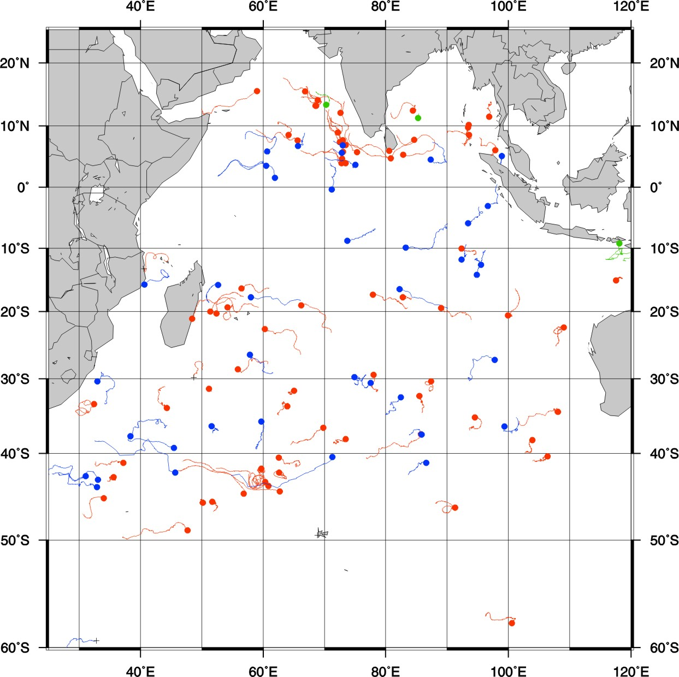
A promotional leaflet on the IBPIO can be obtained from the Chairman or the Programme Coordinator.

Figure 2. Buoys drifting in the
Indian Ocean - August n2002

INTERNATIONAL SOUTH ATLANTIC BUOY PROGRAMME
Report to the 18th Session of the Data Buoy Cooperation Panel
Martinique, France, 14-18 October 2002

1. INTRODUCTION

The International South Atlantic Buoy Programme (ISABP) was established in 1993 at a meeting in Buenos Aires, Argentina, in order to address the problem of data sparseness in the South Atlantic Ocean. The main objective of ISABP is to establish and maintain a network of platforms in the Tropical and South Atlantic Ocean in order to provide meteorological and oceanographic data for both real-time and research purposes. The task includes support to the World Weather Watch Programme (WWW), the Global Climate Observing System (GCOS), the World Climate Research Programme (WCRP), the Global Ocean Observing System (GOOS), as well as to the research activities of participating institutions.

2. PARTICIPANTS TO ISABP

The following are organizations or institutions who participate in the programme:

• Servico Meteorologico Nacional Rep- Argentina
• Servico de Hidrografia Naval Rep- Argentina
• The Met Office United Kingdom
• Atlantic Oceanographic and Meteorological Laboratory USA
• National Data Buoy Center USA
• The Meteorological Service Namibia
• Directoria de Hidrografia e Navegacao Brazil
• South African Weather Service South Africa
• Marine and Coastal Management South Africa
• MEDS Canada
• CLS/Service ARGOS France/USA
• Instituto Nacional de Meteorologia (INMET) Brazil
• Naval Meteorology and Oceanography (Navoceano) USA
• Caribbean Meteorological Organisation Caribbean
• Meteo-France France
• Marine Hydrophysical Institute of National Academy of Science of Ukraine Ukraine

The programme is open to any institution interested and committed to the objectives and operating principles of the programme. It is self-sustaining and supported by voluntary contributions from participants in the form of equipment (buoys) and/or services such as communications, storage, deployments, data archiving and coordination..

3. ANNUAL MEETING

The ninth International South Atlantic Buoy Programme meeting was held at the Marine and Coastal Management Conference facility, Sea Point, Cape Town from 29 July 2002 to 2 August 2002 in conjunction with the sixth Programme Committee meeting of the International Buoy Programme for the Indian Ocean (IBPIO). The very successful meeting was attended by 27 participants, which was hosted by the South African Weather Service. The meeting was preceded by a Technical and Scientific workshop during which 17 papers were presented, covering a wide spectrum of applications, including Meteorology, Oceanography, Argos system, evaluation of SVPB drifters.

During the meeting Alaor Moacyr Dall’ Antonia from Brazil was re-elected as chairman and Ariel Troisi from Argentina as vice-chairman. Louis Vermaak from South Africa was re-appointed as Programme Coordinator.

4. OPERATIONAL PROGRAMME

  - DATA COVERAGE IN THE ISABP AREA

The graphs and maps below show a history of the growth of data buoys and drifters, since the ISABP was established in 1993. The information was obtained from the MEDS Web page.

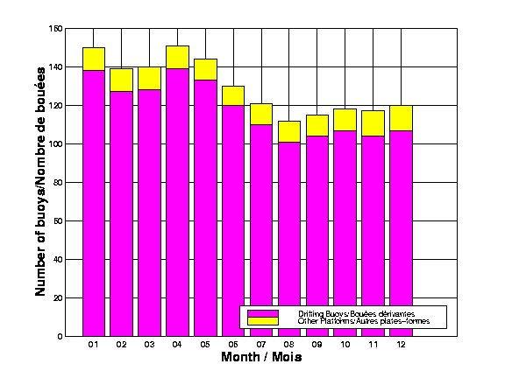
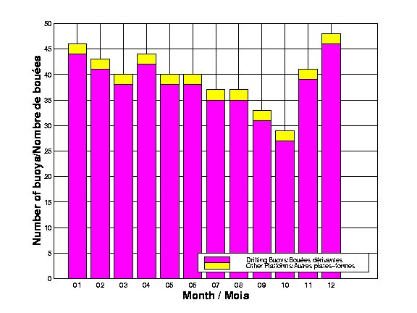
The graph on the left side shows the number of buoys and drifters collecting data during 1995, two years after the establishment of the ISABP and on the right side the number of buoys and drifters collecting data during 2001.

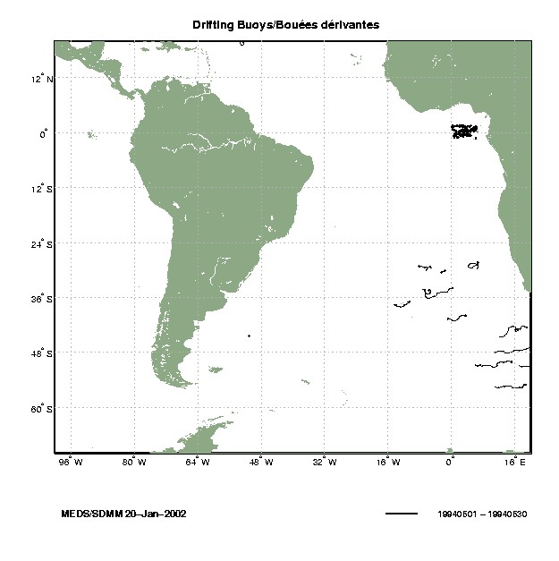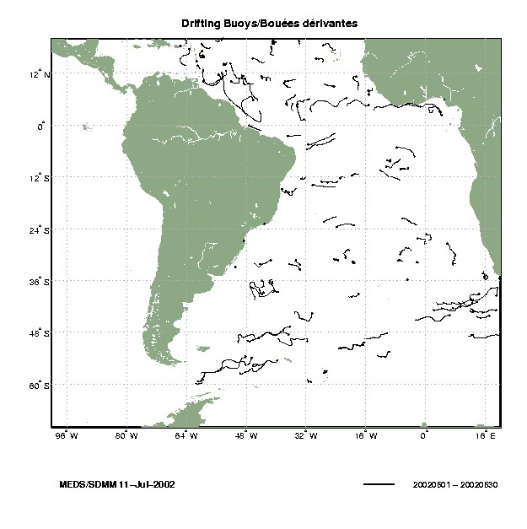

The map on the left side shows the drifters in June 1994 and the map on the right side the drifters in
June 2002.

  - DRIFTING BUOYS

The table below shows that 142 drifting buoys were deployed between August 2001 and July 2002 compared to the 148 drifters of 2000/01.

Year | SVP | SVP-B | SVP-BW | SVP-G | Total
2000-01 | 96 | 36 | 6 | 10 | 148
2001-02 | 89 | 41 | 12 | 0 | 142

The majority of these deployments were done from research vessels, commercial vessels operating in the Tropical Atlantic, voyages between USA and South Africa, while the deployments in the Southern Oceans were done from the South African supply vessel the SA Agulhas. The USA Navy air deployed 15 drifters.

These deployments were successful largely due to the cooperation between the USA, South Africa, Brazil and Argentina. Participants contributed in provision of buoys, funding of barometer upgrades provided by GDC (South Africa), deployments.

The table below shows how these deployments were done.

Year | Ship | Air | Total
2000-01 | 130 | 18 | 148
2001-02 | 127 | 15 | 142

The number of buoys reporting AP represents 37% of all drifting buoys compared to 28% in 2001.

4.3 FIXED STATIONS

There are fixed stations on virtually all the island stations in the ISABP area.

On Southern Thule and Tristan da Cunha the South African Weather Service has anchored drifting buoys and is providing valuable pressure data. Automatic weather stations are operated on the other fixed stations.

Meteo-France and Brazil is also involved in the maintenance of the PIRATA array in the Tropical Atlantic, while Brazil also maintains a network of 2 moored buoys off the east coast of Brazil.

5. DATA RECEPTION AND DISSEMINATION

The South African Weather Service is operating two LUT’s on Gough and Marion Islands and is operating well. Various role players are involved in the communication link between the Islands and the Weather Service. Some progress has been made during discussions with Telkom and the Weather Service is optimistic that the communication problems from the Islands will be resolved in the near future. The Argos LUT at Cape Town is however operating well.

No progress has been made with the LUT on the Falklands/Malvines and unfortunately this has been abandoned, due to high costs to establish internet links. However on the positive side there has been an increase in the LUT coverage over South America.

6. DATA QUALITY CONTROL

Buoy programme operators are encouraged to make use of quality control processes that are available on various web pages and to act on any anomalies as soon as possible. Incorrect data is affecting weather forecasts but also the Numerical models.

7. FUTURE PLANS

The ISABP participants are encouraged to increase their contributions of buoys, especially in the sub-Tropical region and in the Southern Oceans and to fund barometer upgrades provided by GDC. The South African Weather Service plans to upgrade 20 SVP drifters for deployment in the
Southern Oceans.

  - TROPICAL REGIONS

In the Tropical region GDC will play the major role in deploying drifters to primarily provide data in the hurricane season, while Navoceano will also assist with air deployments in this region. The rest of the deployments will be by ships of opportunity.

In the sub-Tropical region, Brazil will continue to maintain a network of drifters off the east coast and the two moored buoys. GDC with assistance from The South African Weather Service will deploy some drifters from South Africa up the west coast of Africa to the Gulf of Guinea.

  - SOUTHERN OCEANS

The major role players in this region is GDC, Navoceano and the South African Weather Service. The South African Weather Service will upgrade 20 SVP drifters for deployment in the ocean south of 40S, while GDC will provide an additional 10 drifters. 22 SVPB drifters will be deployed by the SA Agulhas on its voyage to Gough Island and Antarctica, while the rest will be air deployed by Navoceano off the east coast of Argentina.

8. INFORMATION ON THE ISABP

ISABP information is available at: http://dbcp.noaa.gov/dbcp/isabp/. The pages, regularly updated give a description of the programme, its objectives, lists of participants and meeting reports. Links to the site can also be obtained via the DBCP web site.

9. CONCERNS AND RECOMMENDATIONS

Participants at the annual meeting also noticed that the loss of Lannion Argos Global Coverage (downloaded STIP data) about two years ago significantly increased the delays of data collected through the Argos Global system as data which could be collected via Lannion when this was operating had now to wait until the satellite reached another global receiving station (i.e. Wallops Island or Fairbanks) before the data could actually be downloaded. The participants therefore suggested that the DBCP considers a recommendation to include required developments in the Argos development programme.
TROPICAL MOORED BUOY IMPLEMENTATION PANEL (TIP)
Report to the 18th Session of the Data Buoy Cooperation Panel
Martinique, 14-18 October 2002

The TAO/TRITON (Tropical Atmosphere Ocean/Triangle Trans-Ocean Buoy Network) moored buoy array is a central component of the ENSO Observing System, deployed specifically for research and forecasting of El Nino and La Nina. The present composition of TAO/TRITON consists of 55 ATLAS moorings maintained by PMEL (Pacific Marine Environmental Laboratory), 12 TRITON moorings maintained by JAMSTEC (Japan Marine Science and Technology Center), and 5 subsurface ADCP (Acoustic Doppler Current Profiler) moorings (4 maintained by PMEL and 1 by JAMSTEC).

In addition to the core moorings of the area, there are several moorings deployed as enhancements. Among those presently deployed are 3 ATLAS moorings along 95W (at 12N, 10N and 3.5N) for the Eastern Pacific Investigation of Climate Processes (EPIC), 4 TRITON moorings in the far western tropical Pacific along 130E and 137E, and 2 TRITON moorings in the eastern Indian Ocean.

PIRATA (Pilot Research Moored Array in the Tropical Atlantic) is in the first year of a 5-year (2001-2006) consolidation phase, during which the array will be continued in a 10-mooring configuration and evaluated for its utility in support of research and operational forecasting.
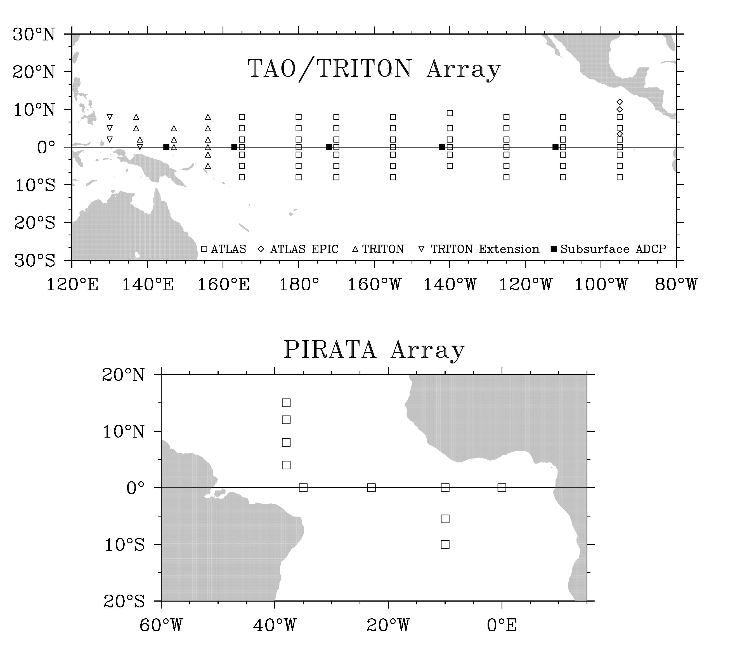
The primary data telemetered in real time from moorings in both the TAO/TRITON and PIRATA Arrays are daily mean surface measurements (wind speed and direction, air temperature, relative humidity and sea surface temperature) and subsurface temperatures. Upgrade of the TAO Array to all NextGeneration ATLAS instrumentation was completed in December 2001. NextGeneration ATLAS moorings provide high temporal resolution (10-min) measurements in delayed mode and optional enhanced measurements which include precipitation, short and long wave radiation, barometric pressure, salinity, and ocean currents. At present ATLAS moorings within the TAO/TRITON Array measure salinity and rainfall at 28 sites, short wave radiation at 21 sites, currents at 14 sites, barometric pressure at 13 sites and long wave radiation at 10 sites. TRITON moorings can measure all of the above parameters, with the exception of longwave radiation. ATLAS moorings within the PIRATA array measure the primary meteorological and ocean parameters, plus precipitation, shortwave radiation and salinity sensors.

A WHOI Technical Report on the intercomparison of TAO, TRITON and WHOI-IMET surface instrumentation during a two-month long, land-based experiment is near completion. The report concludes that the systems are interchangeable in regards to producing Aclimate quality@ meteorological data.

TAO/TRITON data return remains good, with an overall value for real-time data availability of 85% for the time period 1 August 2001 to 31 July 2002. PIRATA data return for the same time period was 73%. Damage to moorings and sensors due to fishing activity continues to be of concern. This damage accounts for a significant amount of data loss, especially in the far eastern and far western portions of the Pacific basin and in the Gulf of Guinea in the Atlantic. PIRATA data return was lower than TAO/TRITON data return due to several factors, including the relative size of each array (1 mooring loss represents about 1.5% of TAO/TRITON vs. 10% of PIRATA) and the frequency of maintenance cruises; TAO moorings are routinely serviced on a semi-annual schedule, while PIRATA moorings are limited to annual maintenance.

The report on an International Workshop for Review of the Tropical Moored Buoy Network, conducted at PMEL on 10-12 September 2001, is in press. The purpose of the workshop, sponsored by International CLIVAR, the IOC/WMO OOPC, and the TIP, was to review the Asocietal and scientific rationale for the tropical moored buoy network, to establish a set of metrics for ongoing evaluation, and to recommend future developments in the context of continuing global ocean observations for climate studies.@ There was unanimous support for the tropical moored buoy network in the Pacific and elsewhere. The review found that TAO/TRITON Ahas a record of dependability, provides high-quality data, and performs a major service not only to operational agencies requiring real-time data, but also to scientists interested in the underlying processes driving variability in the tropical oceans and beyond@.

The PMEL Tsunami warning array, Deep-ocean Assessment and Reporting of Tsunamis (DART), is in the initial stages of a 3-year transition from PMEL to NDBC. The NOAA Administrator has expressed his support for this transition and has requested that PMEL and NDBC draft a plan for the transition of the TAO portion of TAO/TRITON to NDBC. A draft plan is to be completed by 15 November 2002 and a final plan by 15 January 2003.

BLACK SEA BUOY PROGRAM
Report to the 18-th Session of Data Buoy Cooperation Panel
Trois Ilets, Martinique, France, 14-18 October 2002

1. INTRODUCTION

The Black Sea Buoy Program (BSBP) was de-facto created in 1999 by international cooperation of countries and organizations, which have the scientific and applied interests in this region. Despite the fact that there wasn’t the international official agreement to create the BSBP this body had been actually working under the cover of international BS GOOS programme and international project “Black Sea – 2001/2005”. The last one was created by participants (listed below), who provided financial, technical and organizational support for BSBP.

2. PARTICIPANTS TO BSBP
The following are the organization and institutes, participating in the programme:
- Department of Oceanography, Naval Postgraduate School USA
- Istituto Nazionale di Oceanografia e di Geofisica Sperimentale Italy
- Naval Oceanographic Office (NAVOCEANO) USA
- Oceanolog. Center / Marine Hydrophys. Institute (MHI) National Acad. of Science Ukraine
- P.P.Shirshov Institute of Oceanology Russian Academy of Science Russia
- Institute of Marine Sciences / Middle East Technical University Turkey

The programme is open to any organizations and institutes interested and committed to the objectives and operating principles of the programme. It is self-sustaining and supported by voluntary contributions from participants in the form of equipment (buoys) and/or service such as communications, storage, deployments, data quality control and distribution, data archiving, data analysis and coordination.

3. ANNUAL MEETING
Taking into account that BSBP has not officinal status till now, the BSBP annual meetings do not take place before. The coordination and maintaining of current activity are being provided during the DBCP meetings, BS GOOS meetings, by direct contacts between participants and via regular and electronic mails.

4. CURRENT ACTIVITY

  - Operational Programme

The current pilot experiment was started in October 2001. The aims of the experiment were the following:
- Creation of network with space-temporary resolution according to the GOOS requests
- Ways for acquisition, processing and distribution of data among the different users
- Data using for the operational oceanography
- Data using for the operational hydrometeorology
- Investigations according to the plans of DBCP Evaluation Group
The goal of Operational Programme was to investigate the ways for improvement of weather forecasting for areas of BS and around it and to study the climate variability in the region.

  - Met/Ocean Research Programme
The basic goals of this programme were the following:
- To study the peculiarities of BS water circulation and it’s dependence on wind action;
- To investigate the exchange processes between shallow and deep-sea basin areas;

  - Developmental Programme
This activity has been conducted according to the plans of DBCP Evaluation Group to improve the buoy’s data quality and to make better the communication possibility of buoys via Argos system.

  - Drifting Buoy Deployments
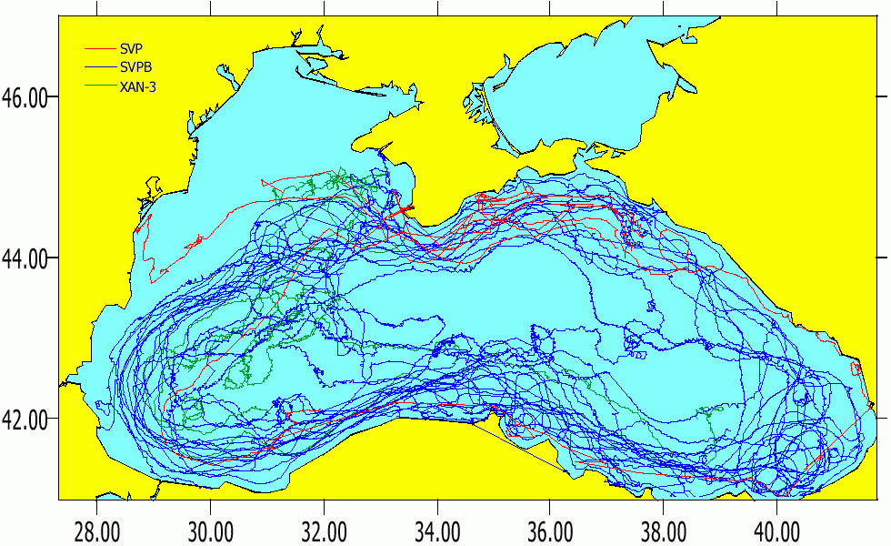
Total number of 35 drifting buoys was deployed from October 2001 to October 2003. Naval Oceanographic Office (NAVOCEANO), USA included 15 SVPB plus 10 XAN-3 drifters and financially supported the data transfer for these buoys via Argos. P.P. Shirshov Institute of Oceanology, Russia supported the deployment 6 SVPB (Marlin) and 4 SVP presented by P.P. Niiler. Department of Oceanography, Naval Postgraduate School, USA has provided financial support for data transfer from this batch of buoys via Argos. Ukrainian ships of opportunity mainly deployed all drifters.

  - Data Reception, Distribution and Assimilation
All buoys got the WMO numbers before the deployment and data of them were placed on GTS. Thus, the meteorological users were receiving the operational information via WMO network. Moreover, there were two ways for data reception in MHI NASU. First way was the NAVOCEANO’s Service Argos Automatic Distribution Service (ADS) network and another one was the “Drifter” network of Department of Oceanography, Naval Postgraduate School, USA. After checking these data in MHI NASU and extracting of wrong messages, they have been sent to oceanographic users. The wrong messages have been determined by means of the analyses of checking sum in DBCP-M2 data format.

  - Data Quality Control
One way to find the wrong messages was the analysis of DBCP-M2 checking sum. The sensors were tested via Meteo-France QC tools.

- INFORMATION ON THE BSBP
WEB site (http://doga.ogs.trieste.it/~drifter) with drifting buoy trajectories picture on the daily basis produced by Istituto Nazionale di Oceanografia e di Geofisica Sperimentale (OGS, Italy).

6. PUBLICATIONS AND PRESENTATION IN 2002

- V.N. Eremeev, E. Horton, S.V. Motyzhev, P.- M. Poulain, S.G. Poyarkov, D.M. Soloviev, S.V. Stanichny, A.G. Zatsepin. Studies of Black Sea macro– and mesoscale circulation with application of SVP and SVP-B drifters. Present results and future plans. CD-ROM DBCP Technical Document No.21 – 2002. Article No.8, P.1-9.

- S. Motyzhev, E. Horton. Practical Steps for Decreasing of Drifter Network Cost and Increasing of Buoy's Data Quality. CD-ROM DBCP Technical Document No.21 – 2002. Article No.13, P.1-8.

- Zatsepin, A.G., Zhurbas V.M., Evdoshenko, M. A., Ginzburg, A. I., Kostianoy, A.G., Kremenetskiy, V.V., Krivosheya, V.G., Eremeev, V.N., Motyzhev, S. V., Poulain P.- M., Poyarkov, S.G., Ratner, Yu. B, Sheremet, N.A., Skirta, A.Yu., Soloviev, D. M., Stanichny S.V., Stroganov, O. Yu., Yakubenko V.G.,. “Black Sea horizontal mixing studies based on satellite imagery, Argos-tracked drifters and CTD survey” In: Abstracts of 34-th Liege Colloquium on ocean dynamics ”Tracer methods in geophysical fluid dynamics” Belgium, Liege, 2002. P.70.

- Zatsepin A.G., A. I. Ginzburg, M.A. Evdoshenko, A.G. Kostianoy, V.V. Kremenetskiy, V.G. Krivosheya, S.V. Motyzhev, S.G. Poyarkov, P.- M. Poulain, N. A. Sheremet, A. Yu. Skirta, D. M. Soloviev, S. V. Stanichny, V. G. Yakubenko, Mesoscale eddies and horizontal exchange in the Black sea, Multi-disciplinary investigations of the north-east part of the Black Sea, A. Zatsepin and M. Flint (eds.), NAUKA, Moscow, 2002, P.55-81 (in Russian).

- Zatsepin, A. G., V. V. Kremenetskii, S. G. Poyarkov, P.-M. Poulain, Yu. B. Ratner, and S. V. Stanichny, Influence of wind field on the water dynamics of the Black Sea, Multi-disciplinary investigations of the north-east part of the Black Sea, A. Zatsepin and M. Flint (eds.), NAUKA, Moscow, 91–105, 2002b (in Russian).

- Zhurbas, V. M., A. G. Zatsepin, and P.-M. Poulain, Statistical analysis of current's velocity in the Black Sea based on drifter data, Multi-disciplinary investigations of the north-east part of the Black Sea, A. Zatsepin and M. Flint (eds.), NAUKA, Moscow, 105–118, 2002 (in Russian).

- Eremeev V.N., Horton E., Motyzhev S.V., Poulain P-M., Poyarkov S.G., Stanichny S.G., Zatsepin A.G. “Black Sea Buoy Program as a segment of BSGOOS for the purposes of operational oceanography and meteorology”. In: Abstracts of Second International Conference “Oceanography of the Eastern Mediterranean and Black Sea”, Metu Cultural and Convention Center, Ankara, Turkey, October 2002. P.63-64.

- Eremeev, V.N., Evdoshenko, M. A., Ginzburg, A. I., Horton E., Kostianoy, A.G., Kremenetskiy, V.V., Krivosheya, V.G., Motyzhev, S. V., Poulain P.- M., Poyarkov, S.G., Ratner, Yu. B, Sheremet, N.A., Skirta, A.Yu., Soloviev, D. M., Stanichny S.V., Stroganov, O. Yu., Yakubenko V.G., Zatsepin, A.G., Zhurbas V.M. “Black Sea circulation and horizontal mixing studies based on satellite imagery, Argos-tracked drifters and CTD survey” In: Abstracts of Second International Conference “Oceanography of the Eastern Mediterranean and Black Sea”, Metu Cultural and Convention Center, Ankara, Turkey, October 2002, P.74-75.

- Afanasyev Ya.D., Kostianoy A.G., Zatsepin A.G., Poulain P.-M. Analysis of velocity field in the Eastern Black Sea from satellite data during the “Black Sea-99” Experiment. - J. Geophys. Res. – Oceans. 2002, V.107, N C8.

7. FUTURE PLANS
There is a plan to deploy in 2003 from 14 to 20 drifters according to the international projects BSGOOS and Black Sea – 2001/2005.
NORTH PACIFIC DATA BUOY ADVISORY PANEL (NPDBAP)
Summary Report of the first meeting
Victoria, B.C. CANADA
June 5-7, 2002

Participants (members and observers)

Bessmertnaya, Natasha | PICES | PICES Intern
Charpentier, Etienne | DBCP | Data Buoy Cooperation Panel (DBCP)
Cook, Yvonne | Observer | Meteorological Service of Canada (MSC)
Couture, Estelle | Member | Marine Env. Data Service, Canada (MEDS)
Freeland, Howard | Observer/Presenter | Department of Fisheries and Oceans (DFO)
Horton, Elizabeth | Member | Naval Oceanographic Office, USA (NAVO)
Lange, Owen | Observer/Presenter | Meteorological Service of Canada (MSC)
Mackas, Dave | Observer/Presenter | Department of Fisheries and Oceans (DFO)
McKinnell, Skip | PICES | Asst. Exec. Secretary, PICES
McLaren,Ron | Technical Coord. | Meteorological Service of Canada (MSC)
Moersdorf, Paul | Member | National Data Buoy Centre, USA (NDBC)
O’Donnell, Brian | Co-chair | Meteorological Service of Canada (MSC)
Watson, Dave | Observer | Meteorological Service of Canada (MSC)

Two years ago, at the request of the Data Buoy Cooperation Panel (DBCP), Canada was invited to explore the possibility of facilitating the formation of a DBCP Action Group for the North Pacific Ocean, similar to other successful groups which have been formed for other major ocean areas. The main objective of the group would be to increase the amount of operational meteorological and oceanographic data available in the North Pacific Ocean.

PICES was considered as a logical partner in this initiative, due to its pre-existing and well established structure of scientific representatives and member countries in the Pacific rim area. The concept of working with PICES was discussed at the DBCP meeting in Perth Australia in the fall of 2001 and was approved. At the 2001 annual meeting of PICES (PICES 10), the Governing Council approved the formation of the North Pacific Data Buoy Advisory Panel, reporting jointly to the Physical Oceanography and Climate Committee (POC) and the Data Buoy Cooperation Panel.

In late 2001, expressions of interest were obtained from representatives of PICES member countries and the final selection of the initial members of the Panel was approved by the Governing Council.

The first meeting of the group was held in Victoria B.C. CANADA, June 5-7, 2002. During the meeting, the Terms of Reference (TOR), consistent with DBCP and PICES objectives was finalized and a set of Operating Principles was agreed to. Some time was spent discussing the number of buoys that would be required to completely meet the objective of 1 Sea Surface Temperature and 8 Mean Sea Level pressure (MSL) observations per day in every 500 x 500 km square area. As far as practical, buoys will be deployed to achieve and maintain this density over the operational area (As a minimum, approximately 120 data buoys would be required).

The Panel discussed the urgent items for the coming year, including a strategy to include all the PICES member countries in the work of the Panel. To be effective in this goal, attendance of a Panel representative at the PICES 11 Annual Meeting in Qingdao, China, Oct. 18 - 26, 2002, was recognized as desirable, The annual DBCP meeting, will be held Oct. 14-18, 2002 in Martinique. Following the DBCP meeting, Brian O’Donnell and Ron McLaren will attend the PICES meeting to make presentations to various PICES working groups, including a workshop on Moored and Drifting Buoys.

Buoy deployments for 2002/2003
- Eight SVP/B buoys purchased by Canada were deployed by NAVO in the Gulf of Alaska in September, 2002. An additional 4 buoys will be deployed later in the year.

Web Page
- Paul Moersdorf offered to host the NPDBAP web site at the NDBC facilities at Stennis Space Centre. Ron McLaren with the help of Estelle Couture agreed to start building the web site.

Selection of Co-Chairs
The Panel considered the selection of officers and, in accordance with the Operating Principles, “the Members will elect two Co-chairs and appoint a Coordinator. The Co-chairs will be selected to balance representation from Asia and North America and from PICES and the DBCP.” Dr. Moersdorf (NDBC) nominated Brian O’Donnell (MSC) as the North American Co-chair, which was unanimously accepted by the Members in attendance. Mr. O’Donnell advised he would be pleased to accept the nomination and continue with the formative work of the Panel, with the caveat that he could only commit to a 1 year term due to future career obligations.

The position of the second Co-chair was reserved as vacant pending facilitation by the PICES Secretariat to secure the appointment of a suitable Co-chair from Asia.

Selection of the Technical Coordinator
The Panel proceeded to consider the position of Technical Coordinator. Mr. O’Donnell asked Mr. Ron McLaren, (MSC) if he would be willing to serve as the Technical Coordinator. Mr. McLaren replied in the affirmative and the Panel expressed agreement with the appointment.

Time and place of next meeting
After some discussion, the time and place of the next meeting of the NPDBAP remains under consideration. To encourage participation by Western Pacific countries, a location in Asia was recommended. The possibilities include:
- Prior to, or in conjunction with PICES 11 (Oct. 18 - 26, 2002) in Qingdao, China. As mentioned earlier, there is a conflict with the annual DBCP meetings to be held Oct. 14-18, 2002 in Martinique.
- Prior to, or in conjunction with PICES 12 (Oct. 10 - 18, 2003) Seoul, Korea.

Submitted by:

Ron McLaren,
Technical Coordinator NPDBAP

ANNEX III

REPORTS FROM DATA MANAGEMENT CENTRES

The following pages contain the reports by the:

Specialized Oceanographic Centre (SOC) for drifting buoys of the Joint IOC-WMO Technical Commission for Oceanography and Marine Meteorology (JCOMM), which is implemented by the Subdivision Prévision marine (SCEMO/PREVI/MAR) de Météo-France.
p. 2

Responsible National Oceanographic Data Centre (RNODC) for drifting buoys of the International Oceanographic Data and Information Exchange (IODE) system of IOC, which is implemented by the Canadian Marine Environmental Data System (MEDS);

p. 22

SOC for Drifting Buoy Report
2001 - 2002

The Coriolis project (www.coriolis.eu.org) has been continued in 2001 and 2002. Coriolis is a collaborative effort focused on in situ oceanic observation. It makes the link, at the French level, between IODE and the former IGOSS approaches, therefore being fully coherent with the JCOMM process. The French SOC activity should be in the near future under the Coriolis umbrella. The participation to the project has been the main activity for the French SOC during last year. Besides, Météo-France SOC has also increased the collaboration with JCOMMOPS, taking advantage of methods and tools used for buoys.
A daily collection and archiving of buoy reports from the world ocean is performed by Météo-France, the French Meteorological service. As usual the French SOC for Drifting Buoy produces monthly graphic products for buoys, moored buoys, drifting buoys, ships. Data are delivered on request, or on a regular basis.
- Figures 1, 2, 3, 4, show the time evolution of reports for wind and for pressure respectively for all BUOY reports (showing all buoys, moored buoys and drifting buoys) and SHIP reports, since Dec. 2000.
- Figure 5 shows the time evolution of waveob reports and sensors since the Dec. 2000.
Each month, mapping position plot charts and Marsden square distribution are produced for bathy, tesac, ship, buoy and trackob.
- Figures 6a,b to 10a,b show these products for July 2002. "a" stands for mapping position plot charts, and "b" for Marsden square distribution. Figure 6: bathy, 7: tesac, 8: ship, 9: buoy, and 10: trackob.
Each month, Marsden square distribution charts of mean monthly data availability (top) and percentage of buoy reports compared to ship + buoy reports (bottom) for wind, pressure, air temperature, sea surface temperature are produced.
- Figures 11 to 14 show such products for July 2002. Figure 11: Wind, 12: Pressure, 13: Air temperature, 14: Sea surface temperature.

Dr Philippe Dandin
French SOC Representative

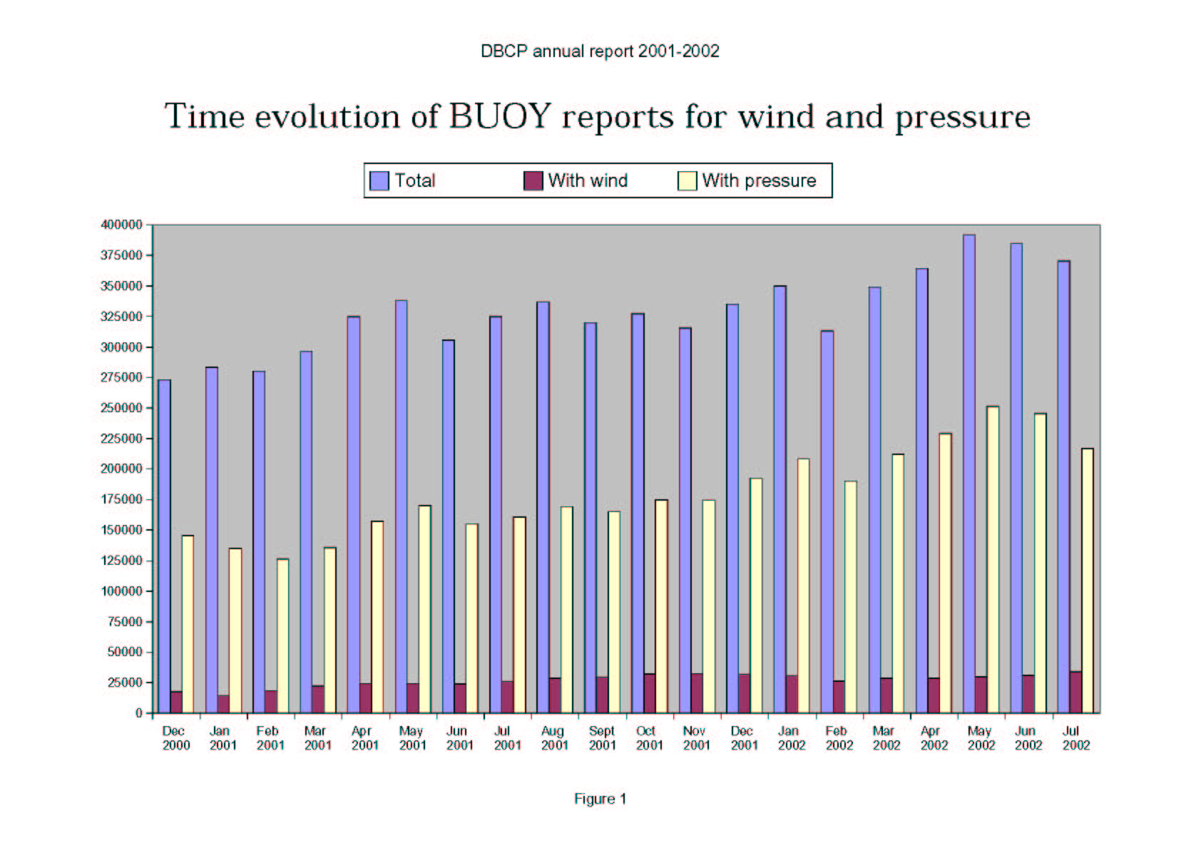
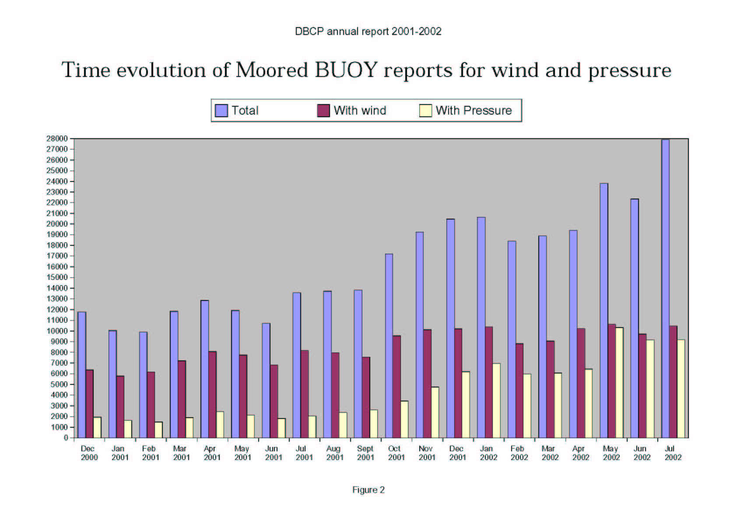
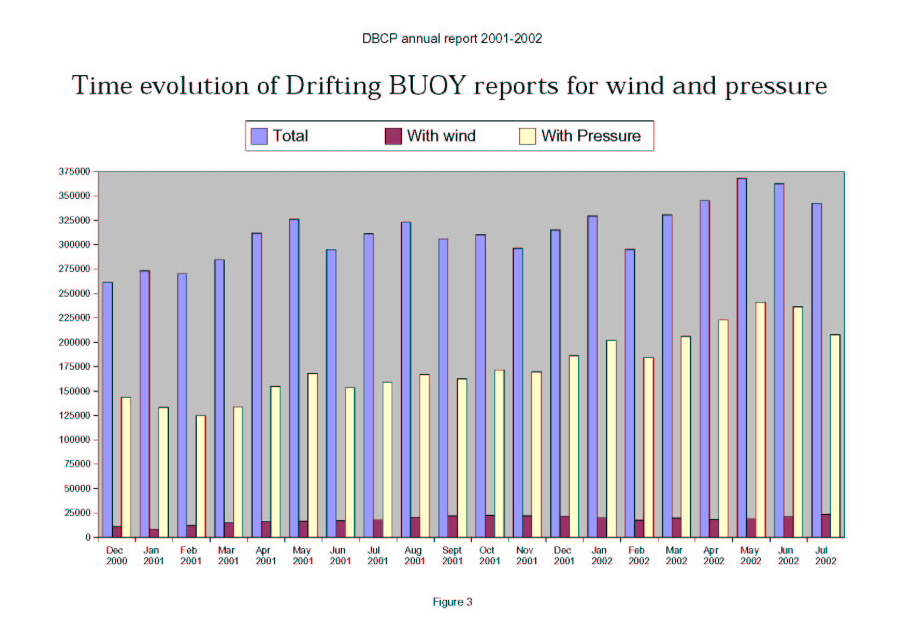
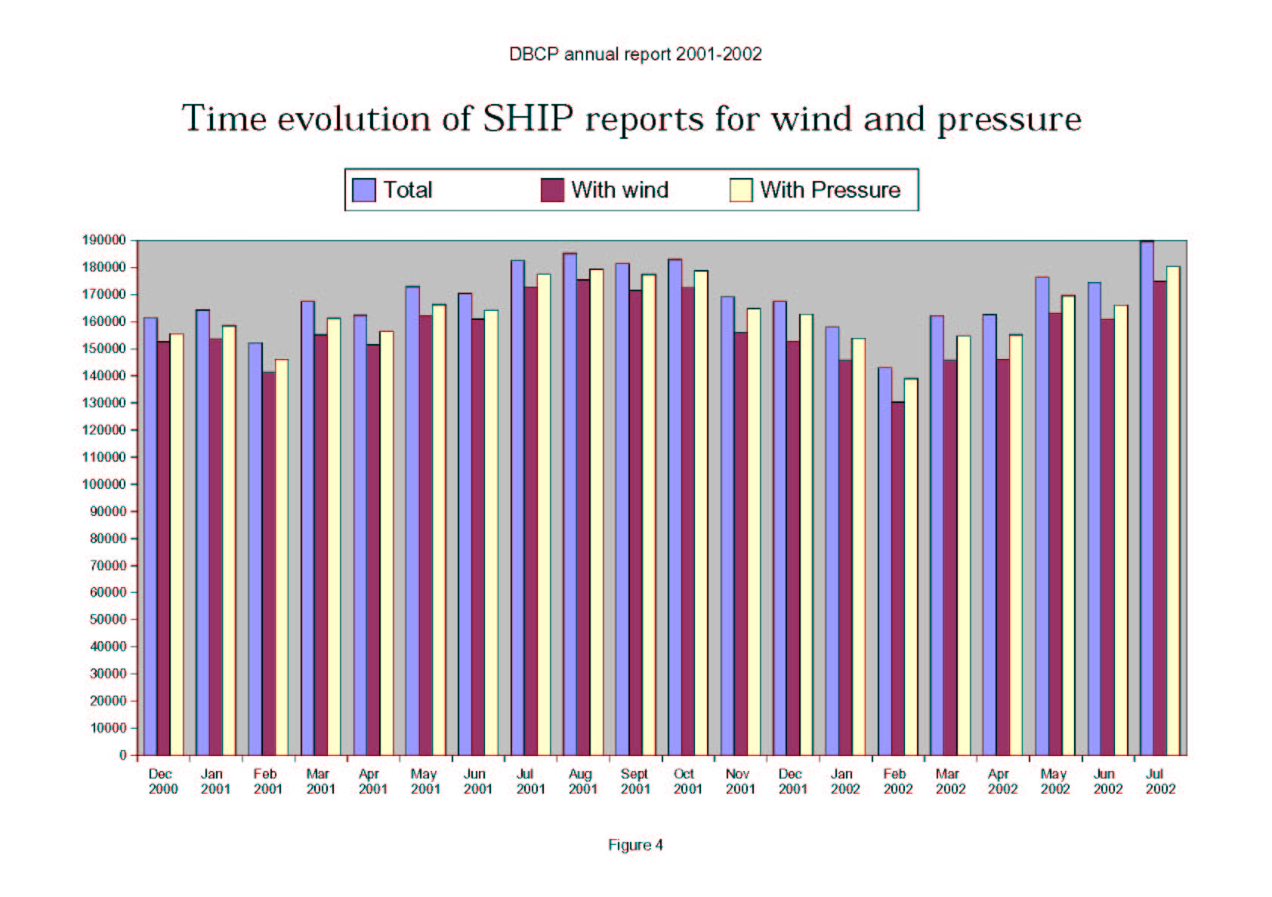
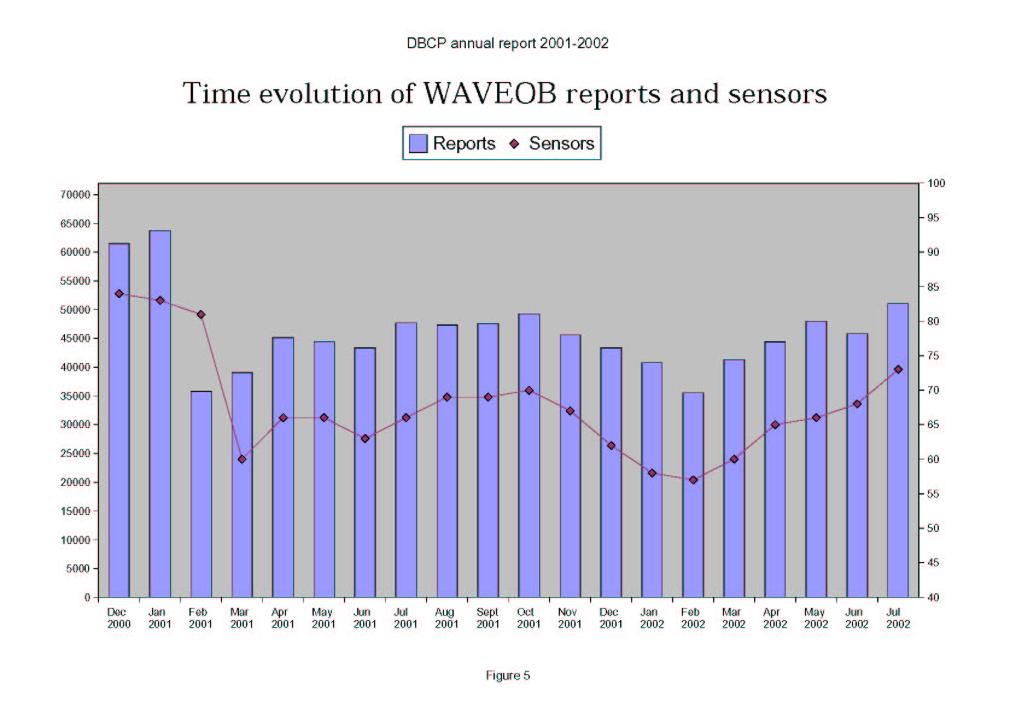
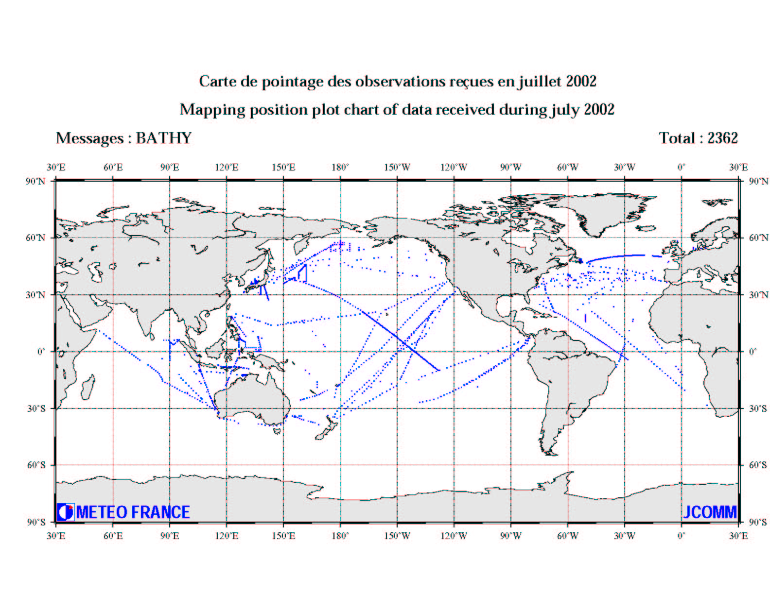
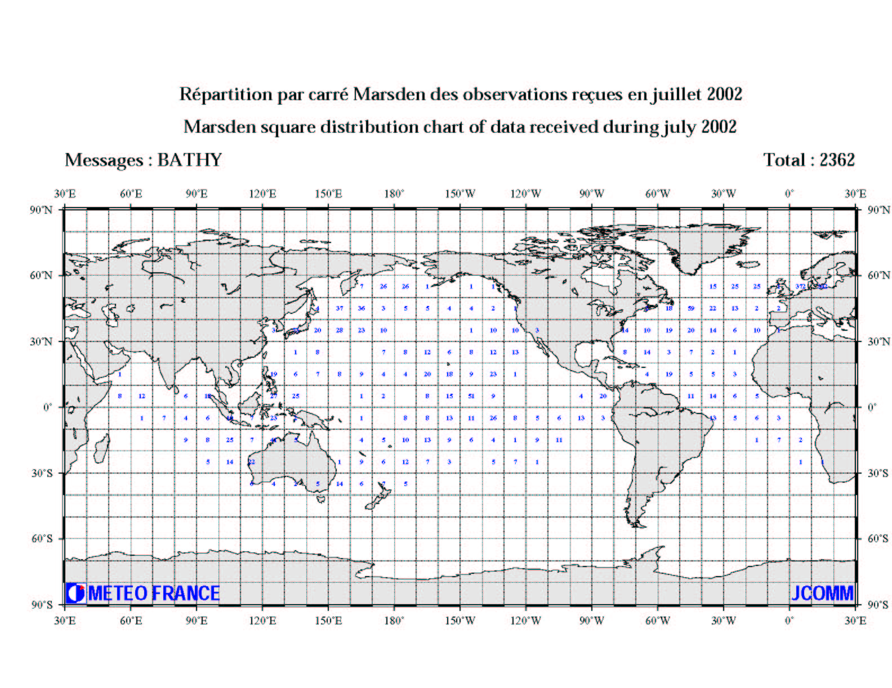
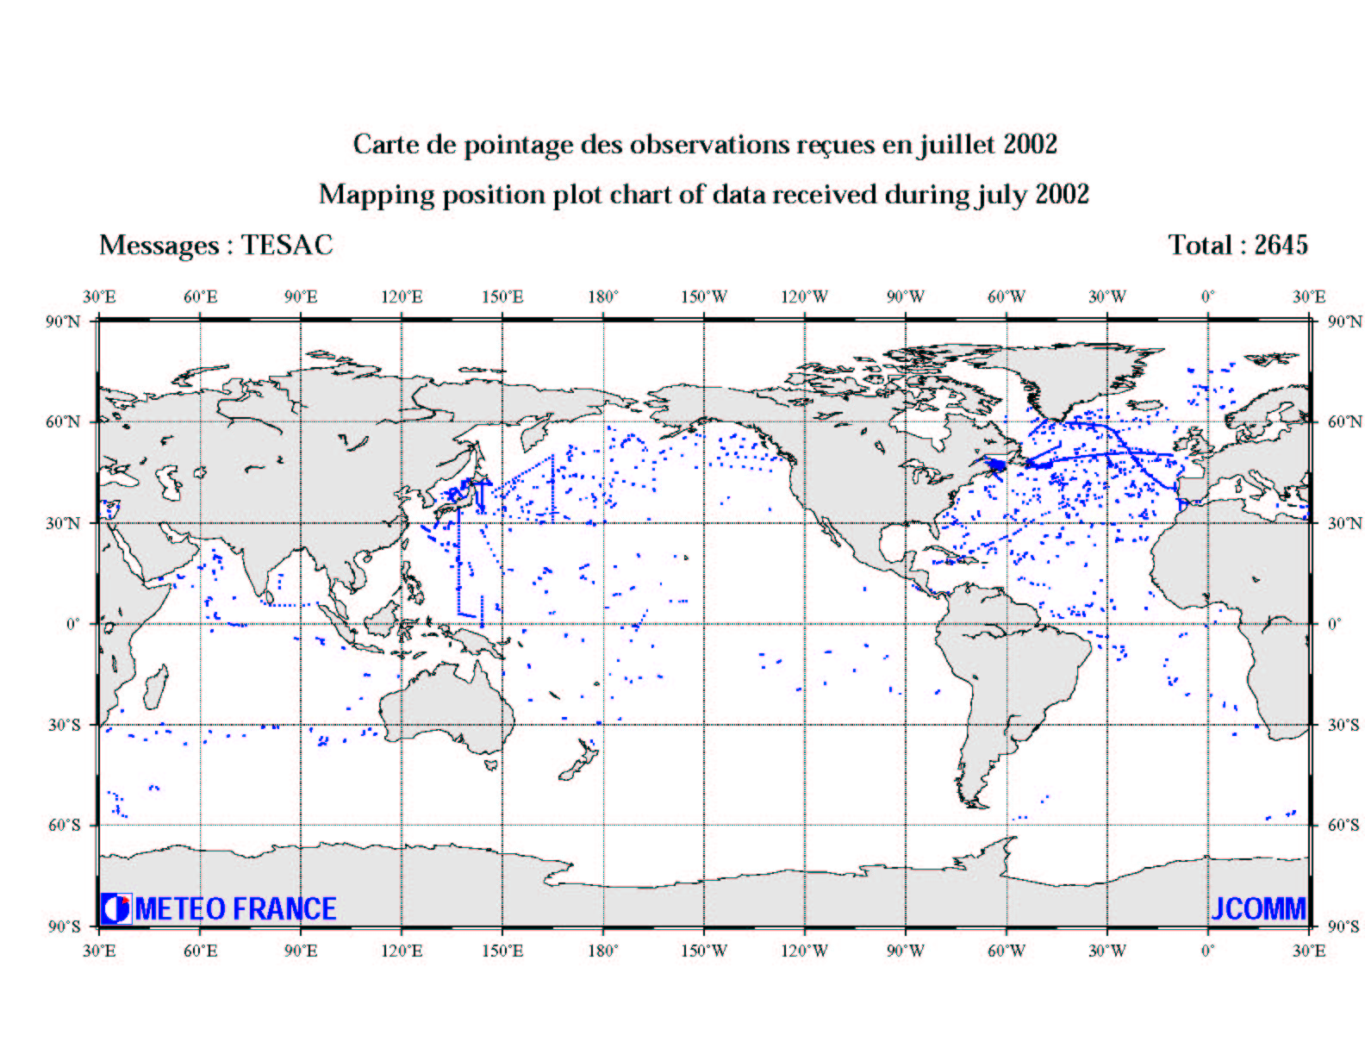
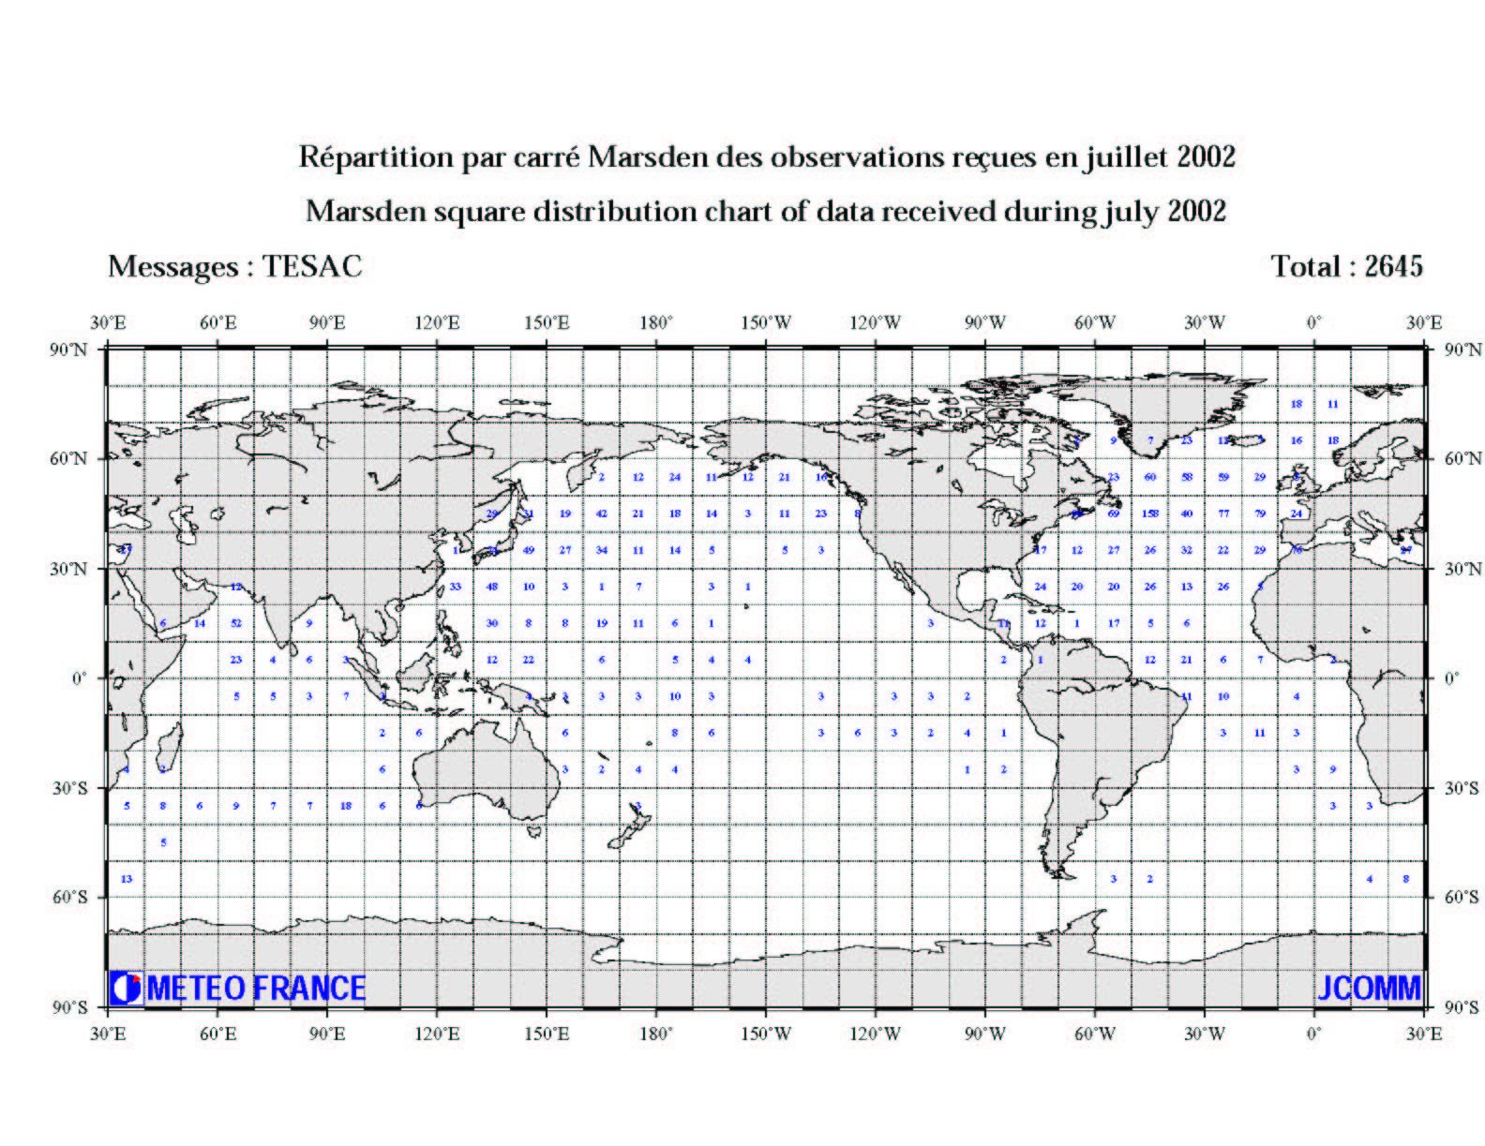
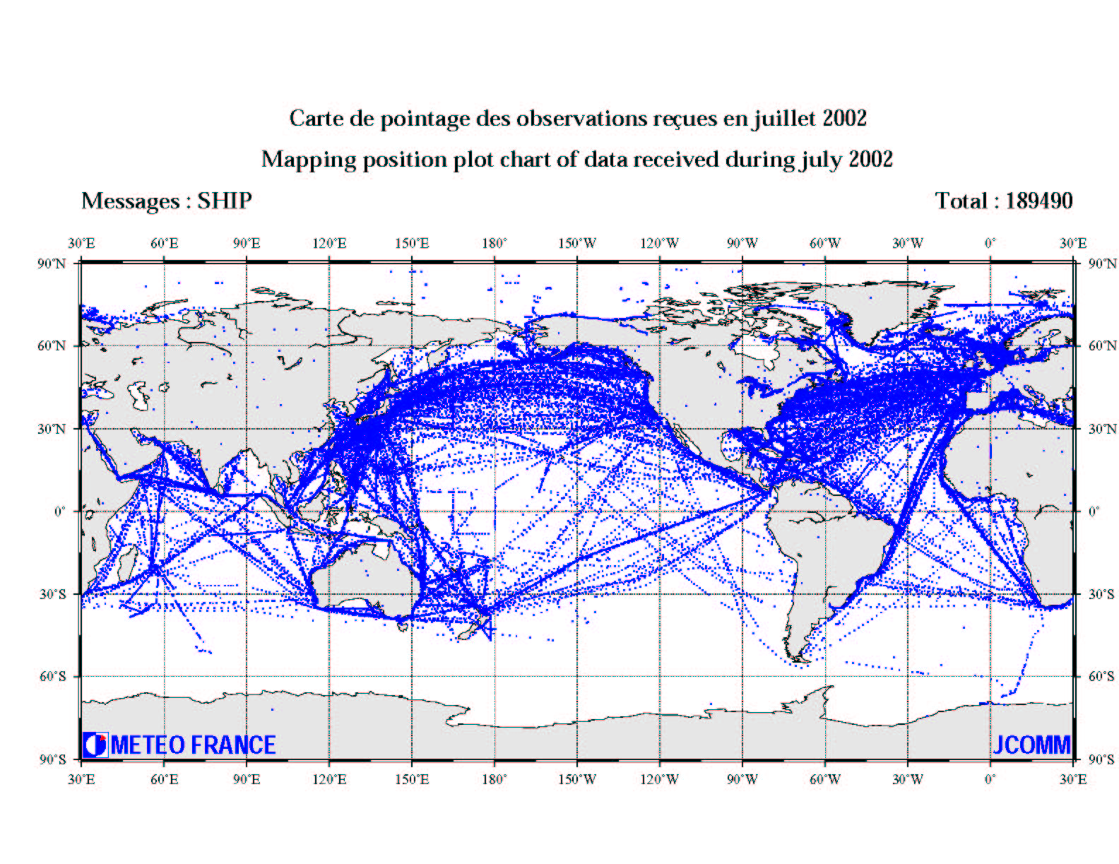
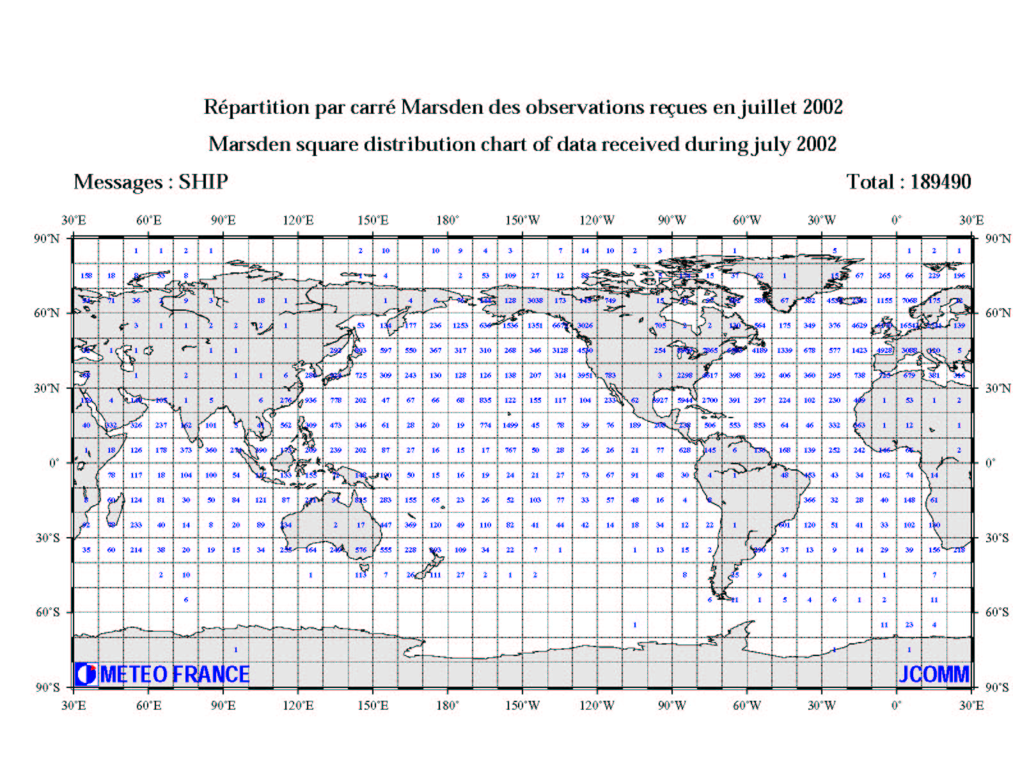
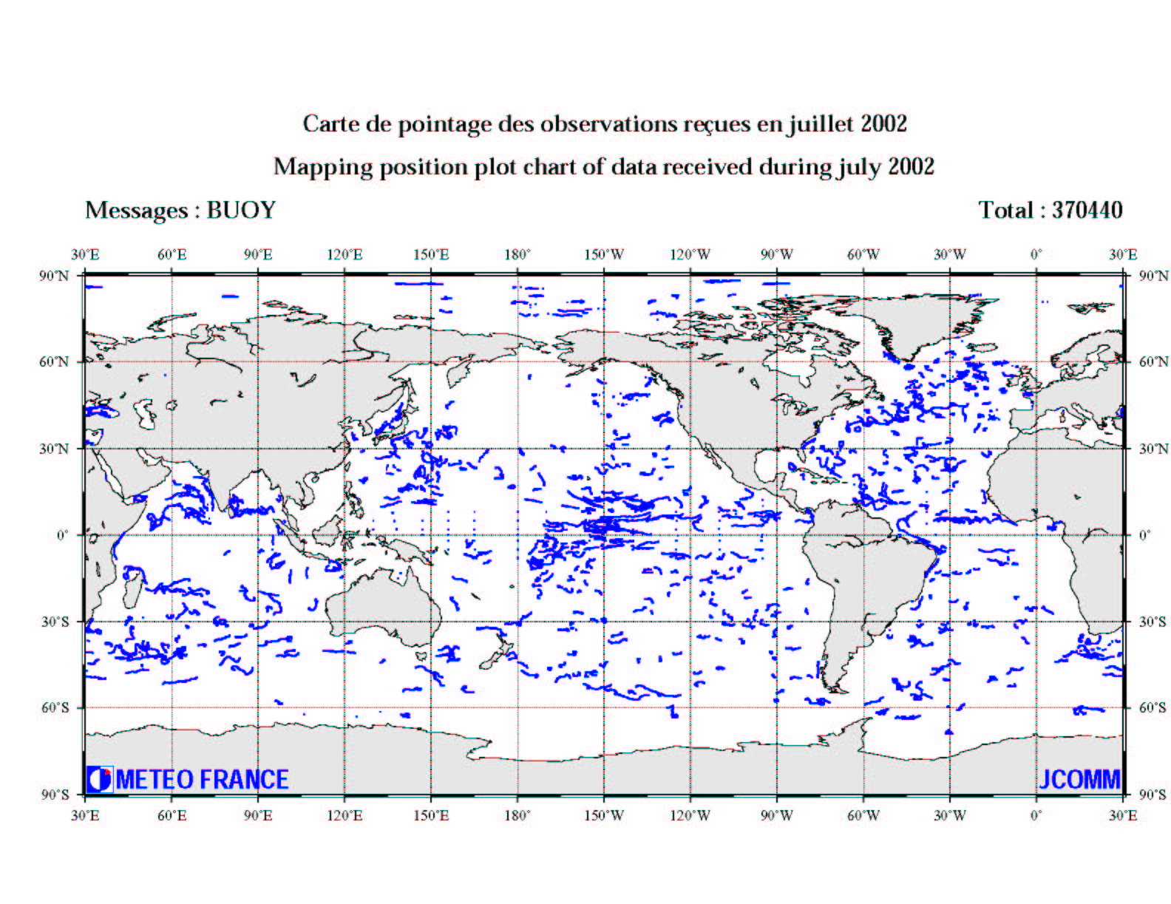
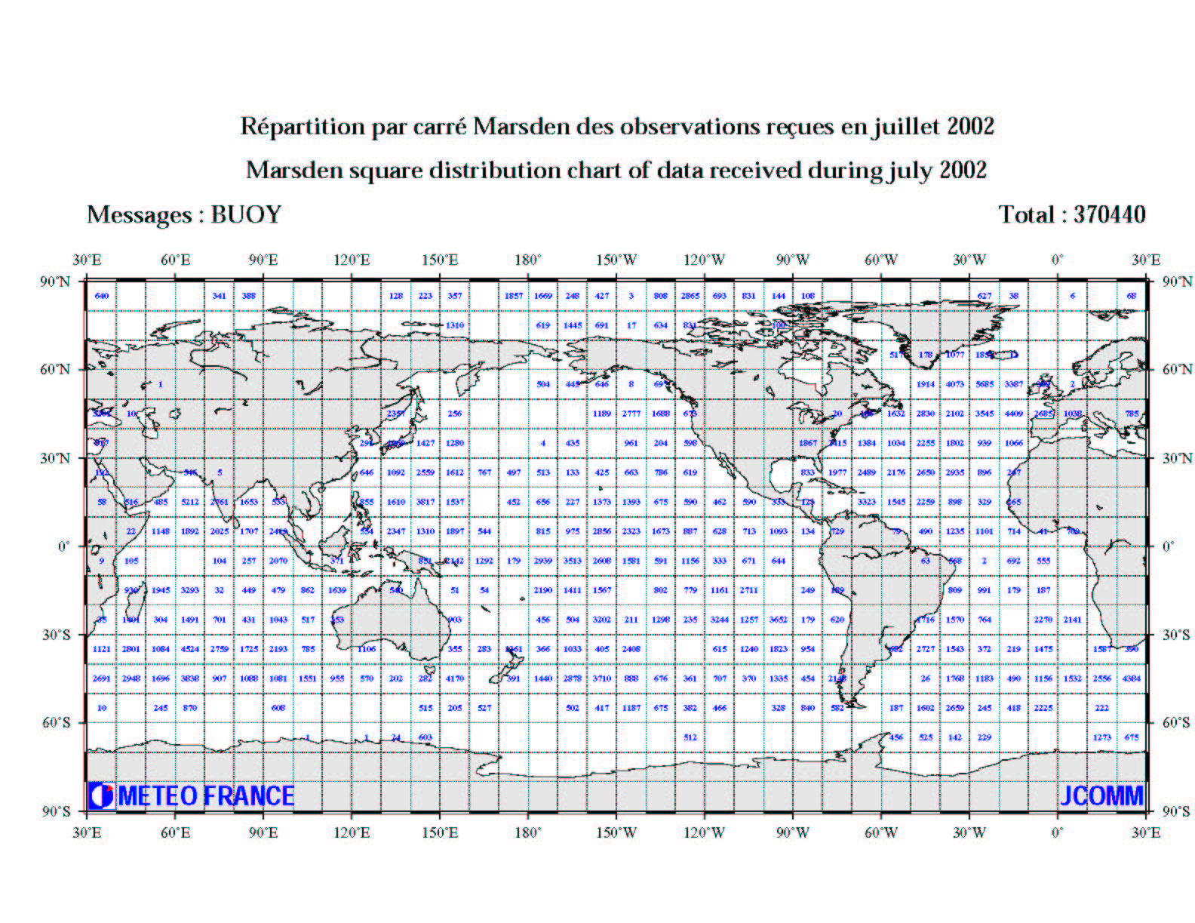
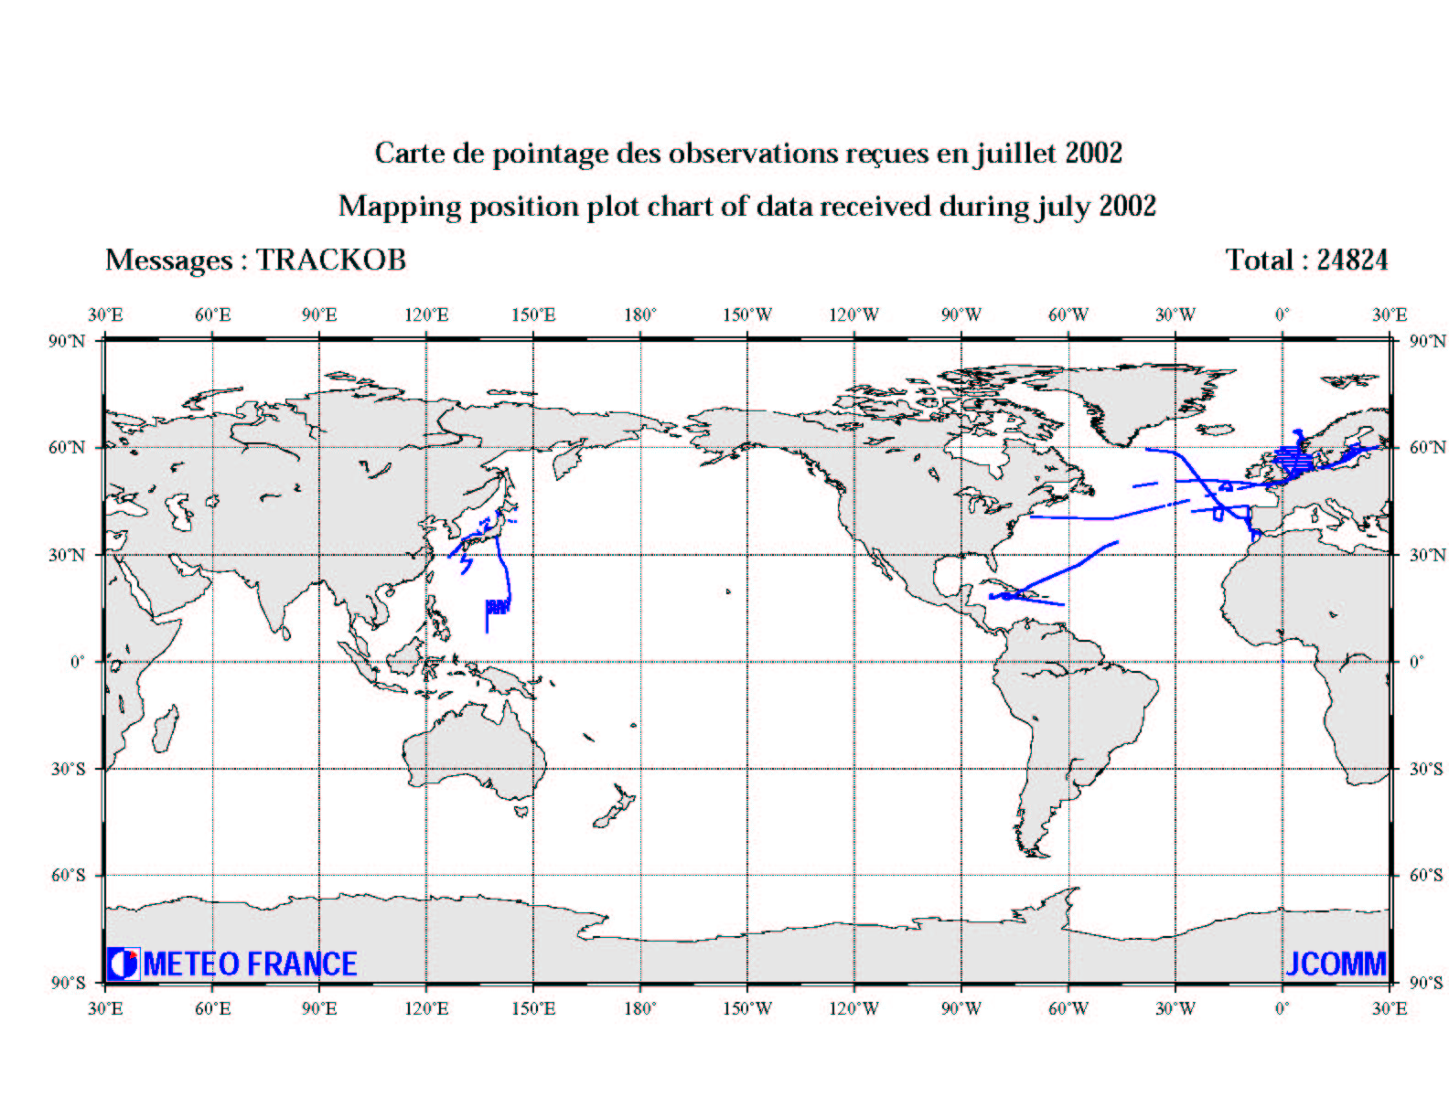
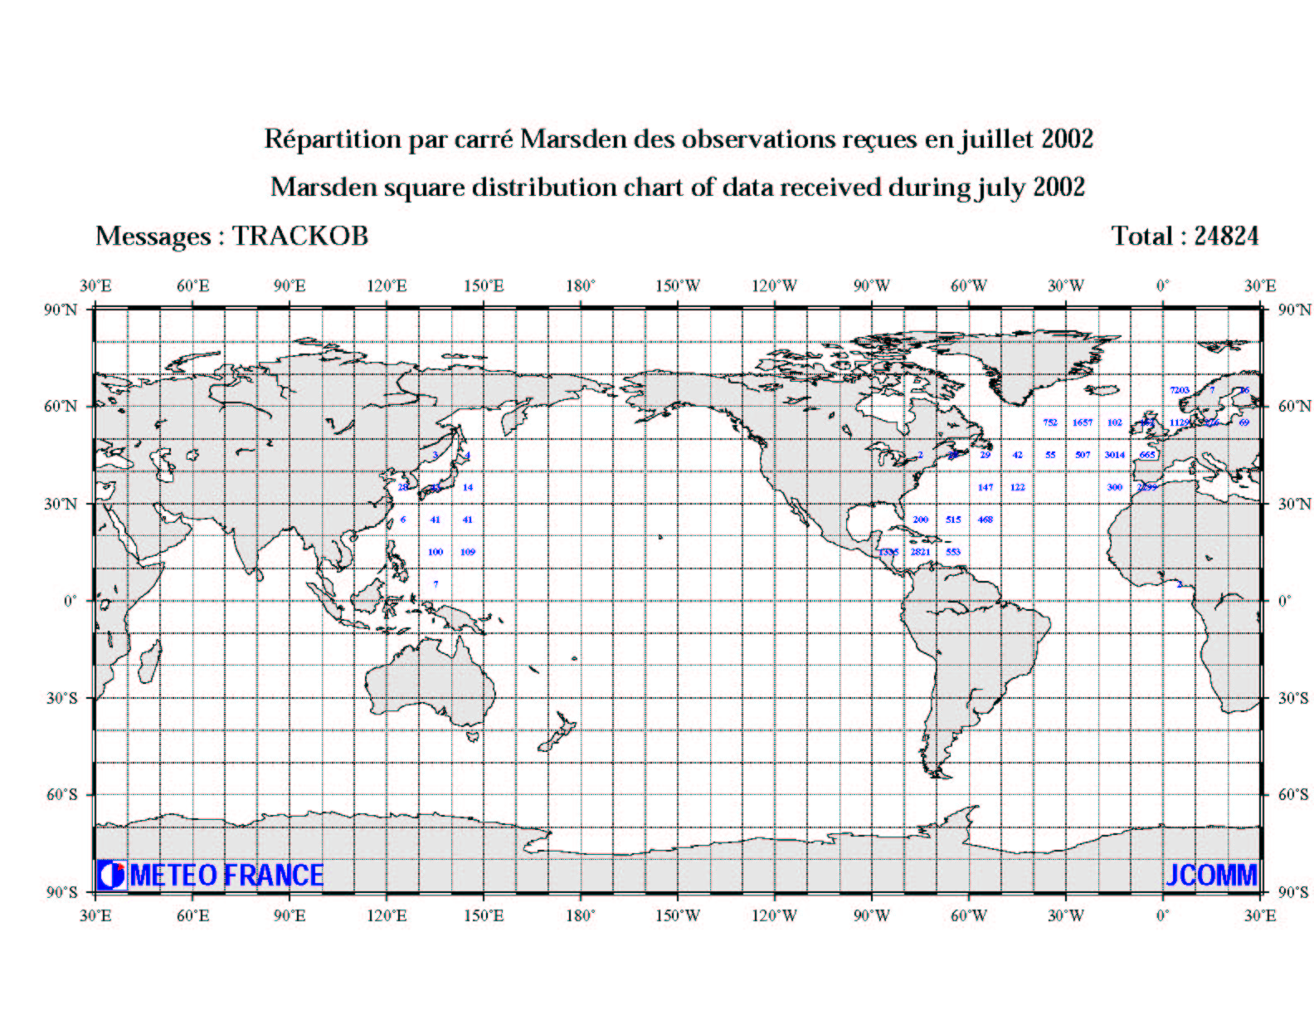
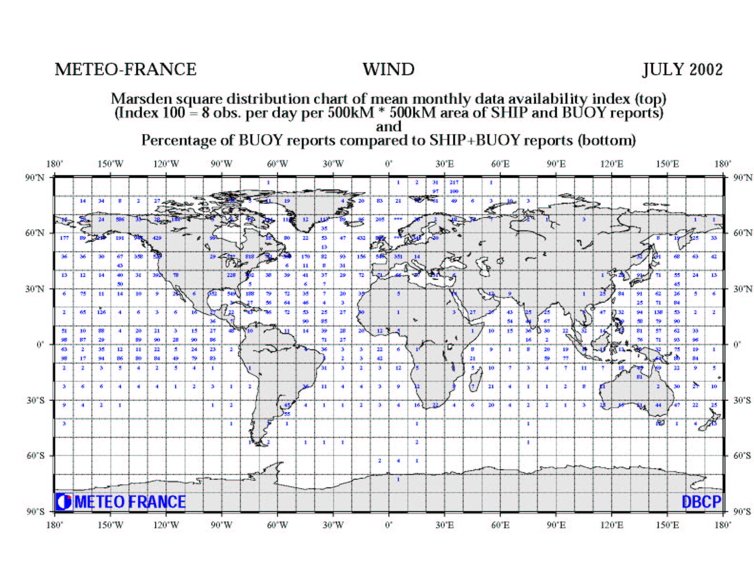
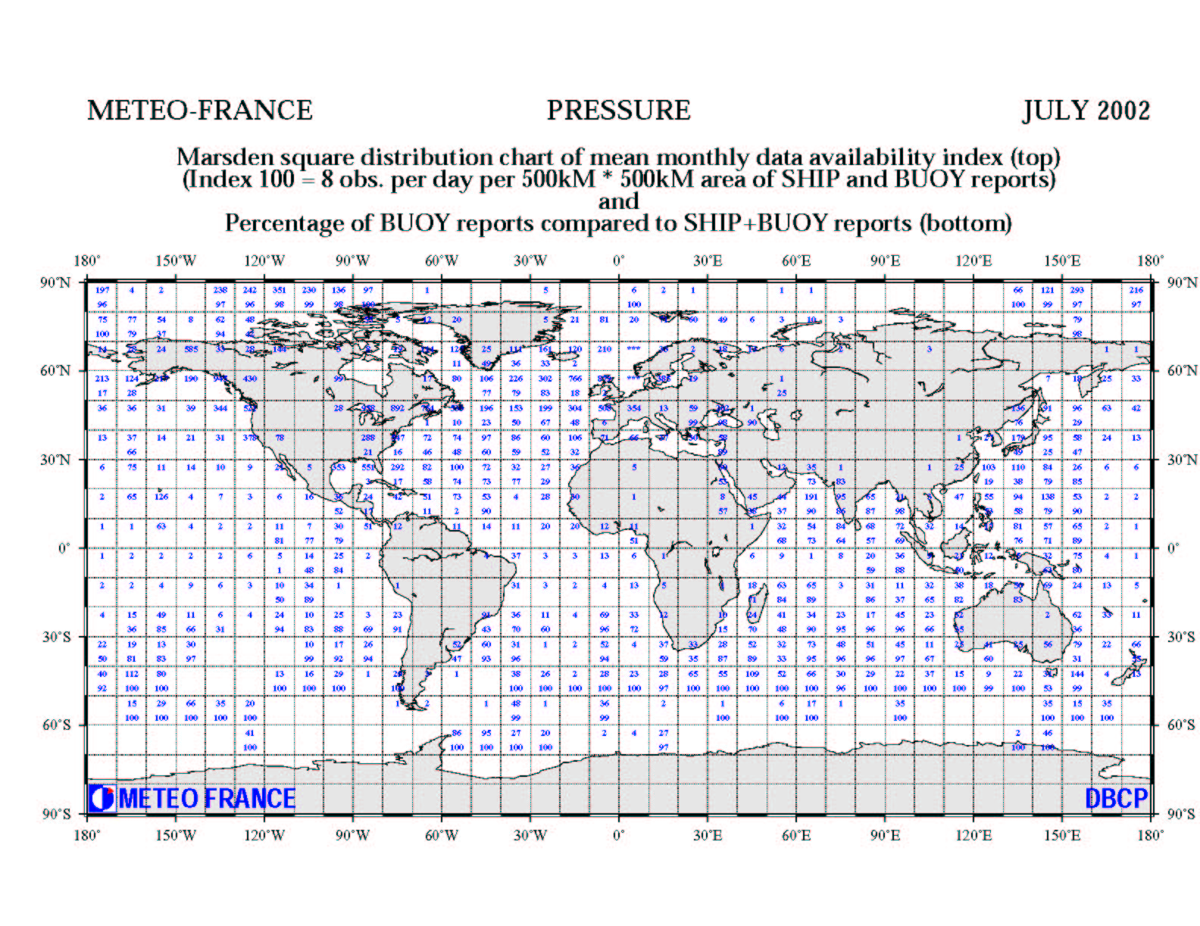
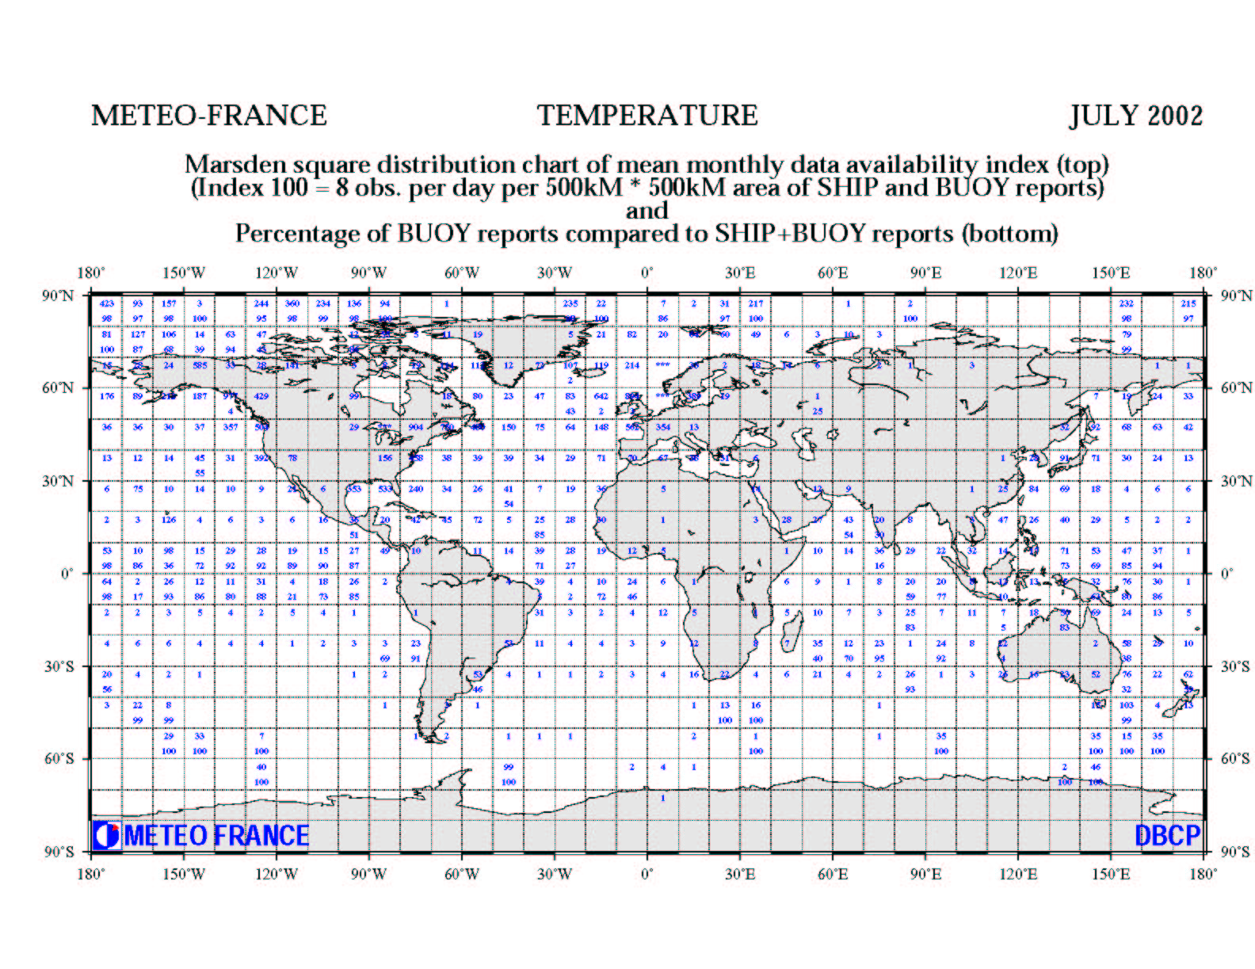
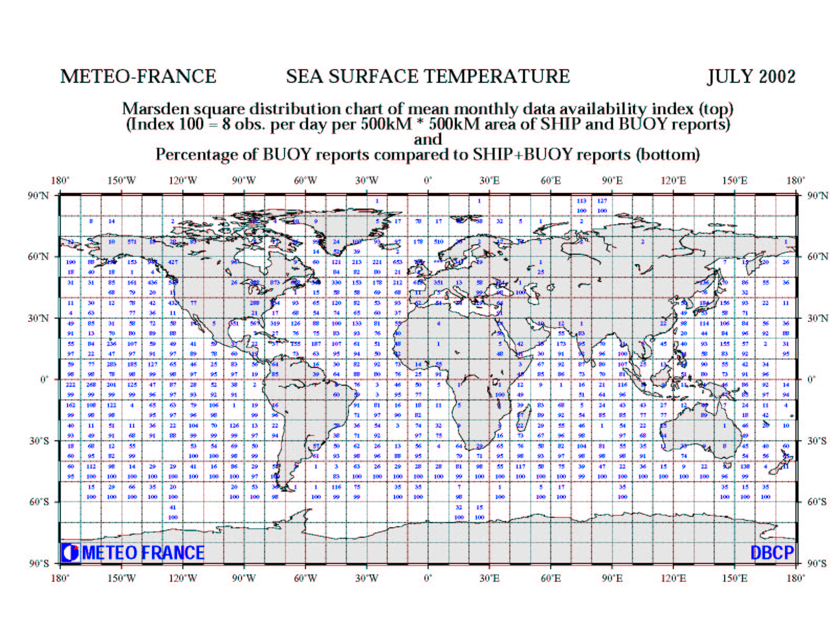
Report of the RNODC for drifting buoys
The Marine Environmental Data Service (MEDS)
(September 2001 to August 2002)
prepared by Estelle Couture

As part of its mandate as the Responsible National Oceanographic Data Centre (RNODC) for drifting buoys, MEDS continues to capture, perform quality control, archive and make available all GTS data reporting in BUOY code.

- During the last intersessional period, MEDS has archived an average of 273, 000 BUOY reports per month (Figure1) and received reports from an average of 818 buoys per month (Figure 2), an increase of 41,000 reports (17%) and a decrease of 42 buoys (5%) from last year respectively. Figure 3 shows the monthly average of the number of observations per day per buoy. Figure 4 shows the number of meteorological/oceanographic observations posted on the GTS in relation to the total number of BUOY reports and Figure 5 shows GTS data coverage.

- Data redistribution

MEDS continues to redistribute the data upon request, on a regular basis and via the web. Last year, MEDS received 43 requests for drifting buoy data and provided data to 3 organizations on a daily basis. Requests came mostly from universities, government organizations and private consulting companies in that order.

- Update on action items from DBCP-17

- Improve products and accessibility to data on MEDS web site (Ongoing)

MEDS developed new applications to view drifting buoy information and data in near real-time using SVG (Scalable Vector Graphics) technology. Two applications were developed for areas covered by the International Arctic Buoy Programme (IABP) and the North Pacific Data Buoy Advisory Panel (NPDBAP). The SVG tools will be available on MEDS’ web site shortly and will be updated on a daily basis.

- Re-process all of MEDS BUOY archives to implement new flagging policy for location data (Work in progress)

MEDS is implementing flags 0 to 4 as defined by GTSPP i.e.
0 = No quality flag has been assigned to this element
1 = The element appears to be correct
2 = The element is to be probably good
3 = The element is to be probably bad
4 = the element appears erroneous

Qc flag = 2 when the difference between time of observation and time of position Iis between 30 minutes and 12 hours. Qc flag=3 when this difference is greater than 12 hours.
Qc flag = 3 when messages come from LUTS versus Service Argos when both are present.
Qc flag = 4 when speed between two consecutive positions is greater than 5 knots.
Qc flag = 4 when buoy is on land.

- Participate with DBCP QC guidelines for location data (Completed)

Each month, buoy location of the previous month will be displayed on a SVG map where the user “mouses over” to determine which buoys are reporting erroneous locations. MEDS is planning to send its first message on the BUOY-QC distribution list in early September.

- Review MEDS processing system (Work in progress)

Review of the first few components of the processing system has been completed.

- Participation in other action groups (IABP,NBDBAP)
MEDS participates most actively involved with three action groups i.e. IABP, NPDBAP, GDP

- IABP
- MEDS hosted the 12th annual meeting of the IABP from June 10th to 12th 2002.
- Built scalable map with buoy data and information

- NPDBAP
Participated in the first meeting of the North Pacific action group in Victoria, Canada where MEDS agreed to help with the contents of an electronic poster to be displayed at the PICES meeting in China in October 2002. MEDS proposed to host the central archive for data collected within the programme and also agreed to help the technical coordinator build a web site.

- Global Drifter Center (GDC) of the Atlantic Oceanographic and Meteorological Laboratory (AOML)
MEDS and GDC have been cooperating since the inception of the WOCE-SVP programme. AOML carries out quality control on the data and generate the interpolated files. Every 6 months, the data is forwarded to MEDS who function as the archive and distribution centre. The data is available from MEDS web site at:
http://www.meds-sdmm.dfo-mpo.gc.ca/meds/Prog_Int/WOCE/WOCE_SVP/SVP_e.html.
The WOCE field programme ended in 1998 but the cooperation continues as it did previously.

MEDS assembled all the SVP data and related information, which is part of the set of 2 DVDs containing all of the data collected for WOCE. The final WOCE meeting will be held in San Antonio, US in November 2002 where participants will each receive a copy of the DVD set.

Last year, the GDC reprocessed all their data and forwarded it all to MEDS to update the archives. The update to MEDS archives has not been completed.

- Goals for 2002-2003

- Continue to improve products and accessibility of drifter data to the general public.
- Complete the work on the reprocessing MEDS archives to implement new quality flags for location data.
- Continue reviewing MEDS’ processing system, in particular the duplicate check software.
- Finish updating all SVP/GDP data sent from AOML.

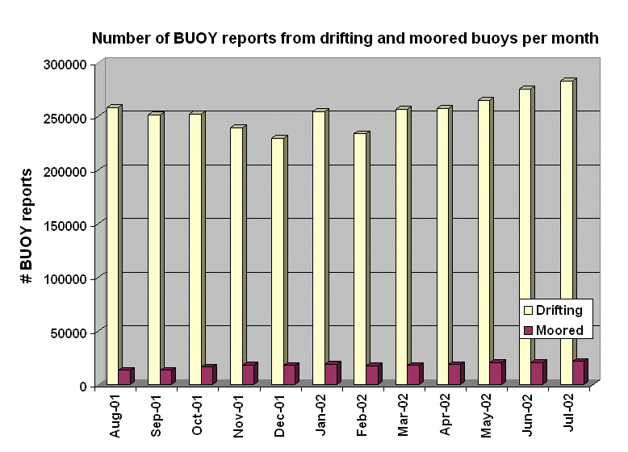

Figure 1

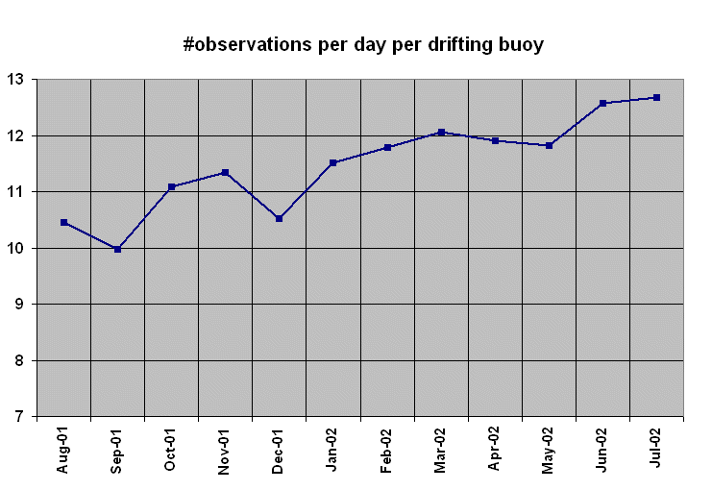
Figure 2
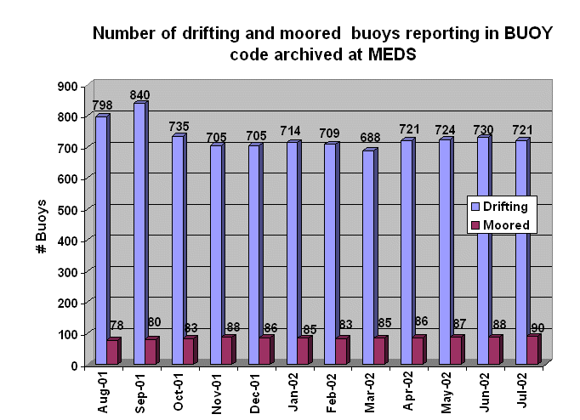
Figure 3

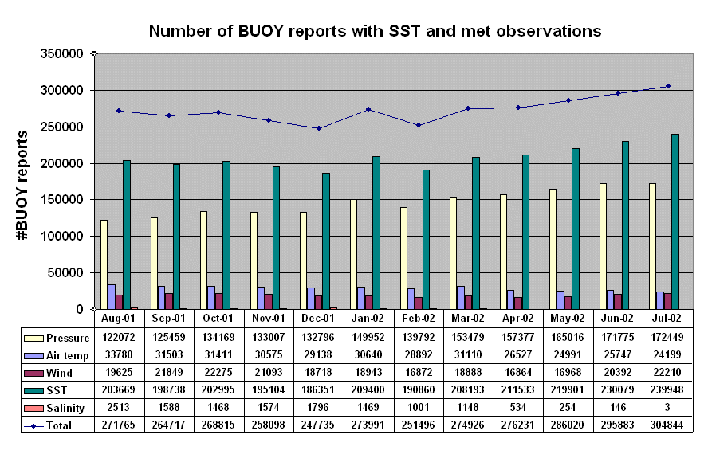

Figure 4

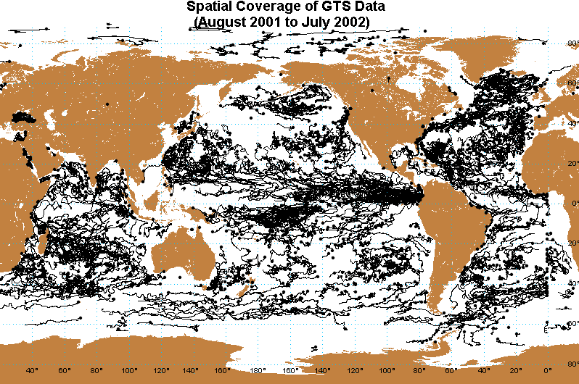

Figure 5
ANNEX IV

Distribution of GTS and non-GTS platforms by country

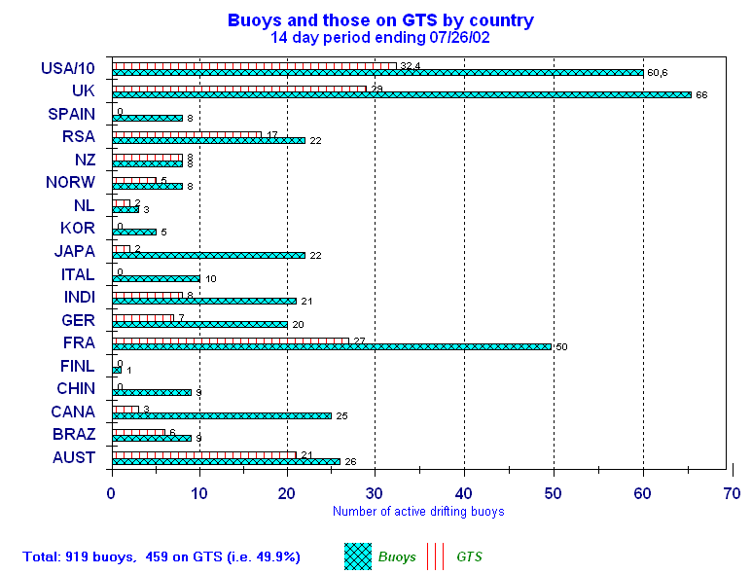
ANNEX V

Number of drifting buoy data on GTS by country and sensor:

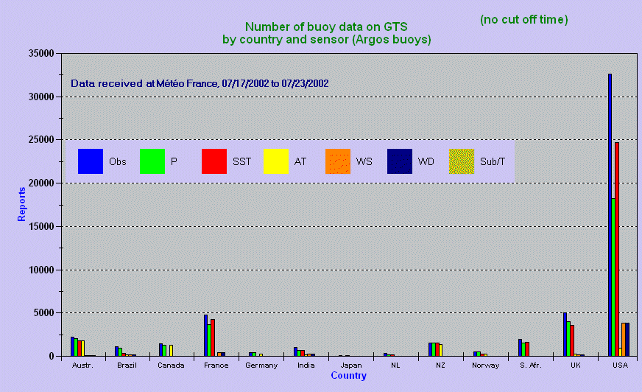
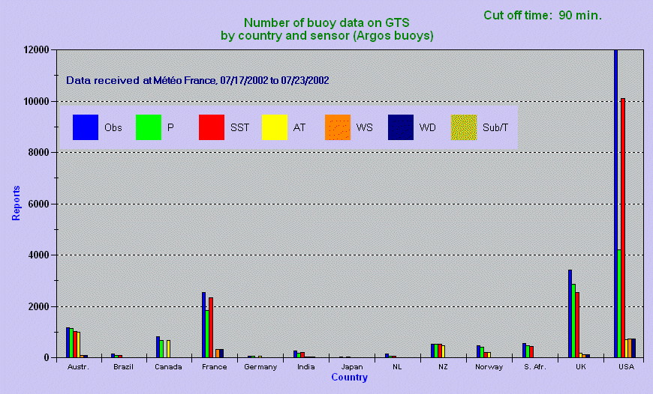

Map 1: Drifting and Moored buoys reporting on GTS in June 2002:

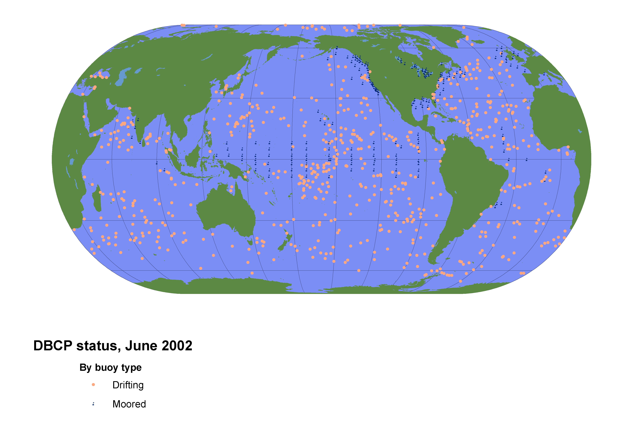

Map 2: Buoys reporting on GTS in June 2002 by country:

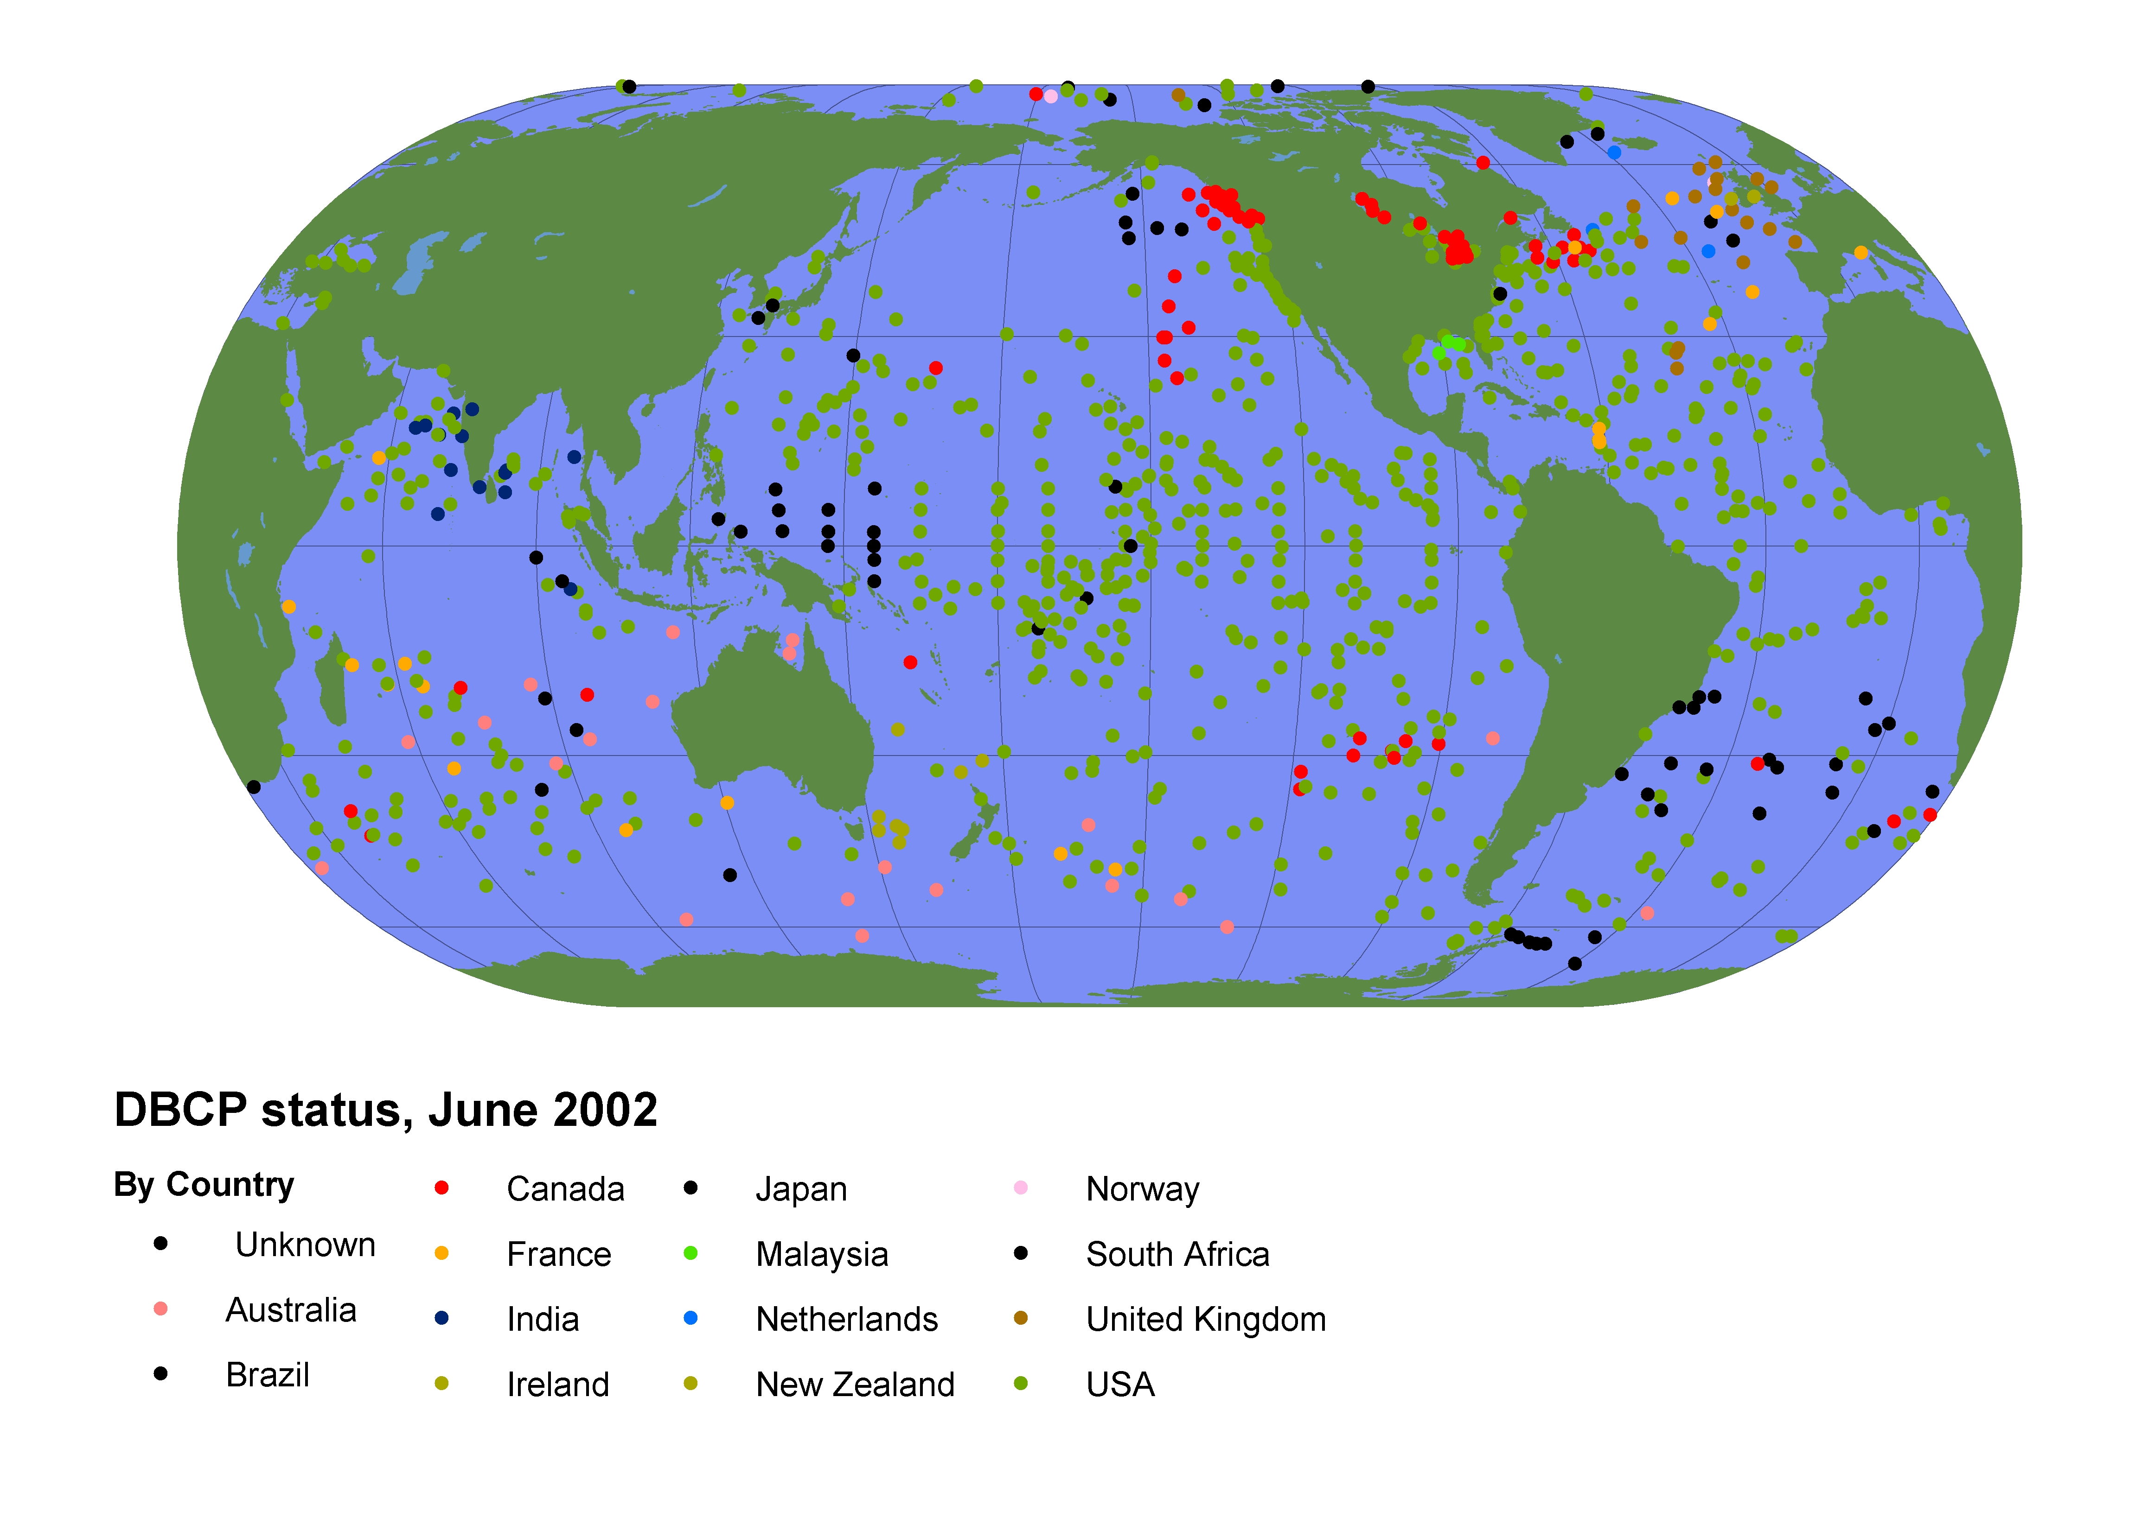
Map 3: Drifting and Moored buoys reporting Air Pressure on GTS in June 2002:

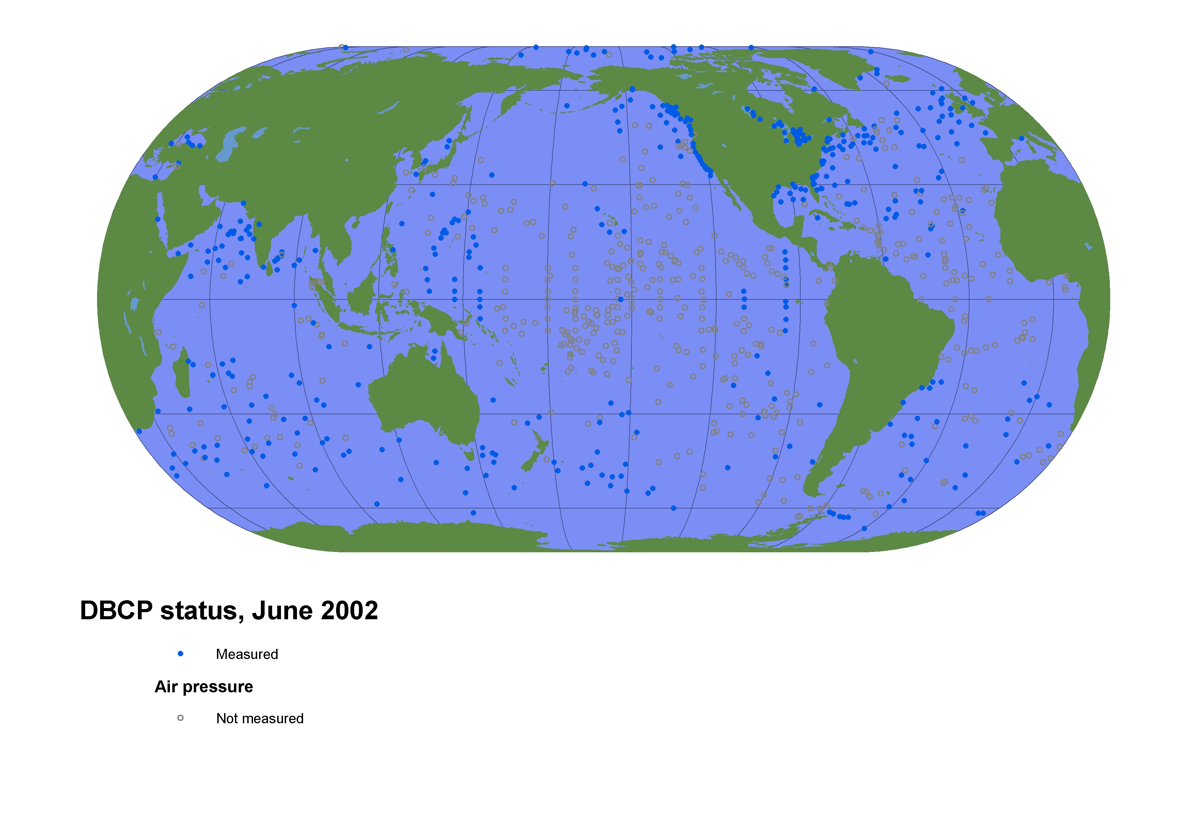

Map 4: Drifting and Moored buoys reporting SST on GTS in June 2002:

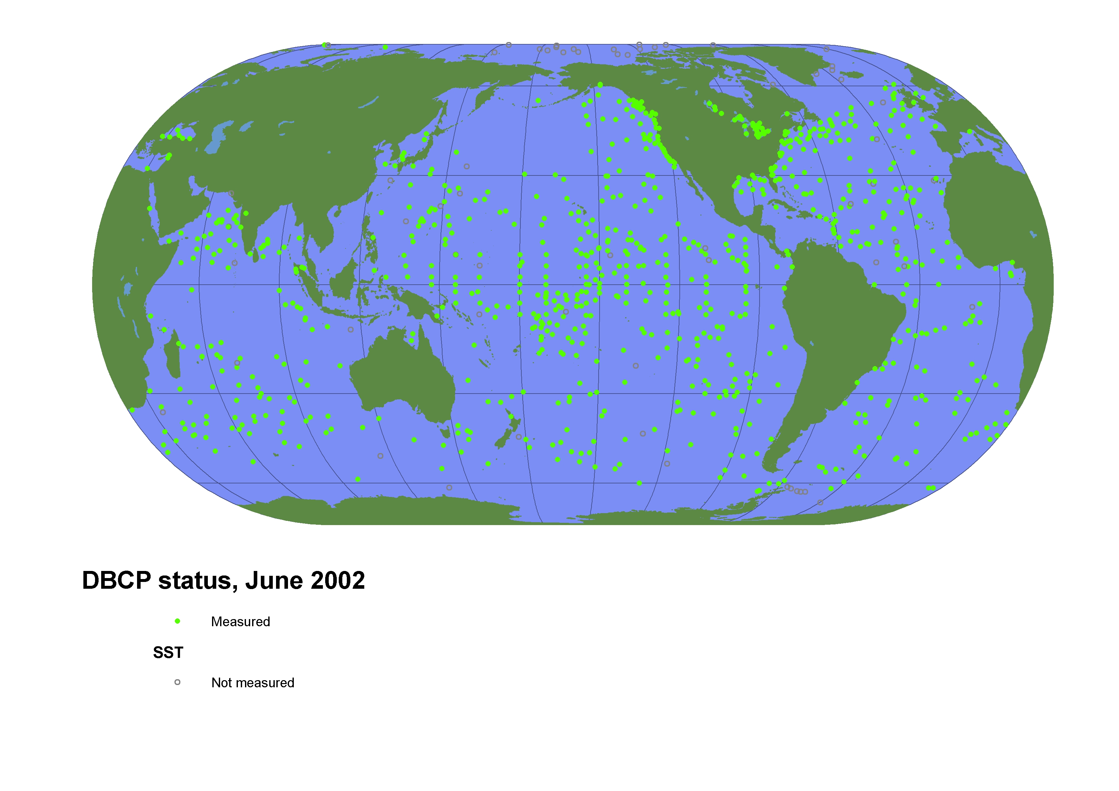

Map 5: Drifting and Moored buoys reporting Wind on GTS in June 2002:

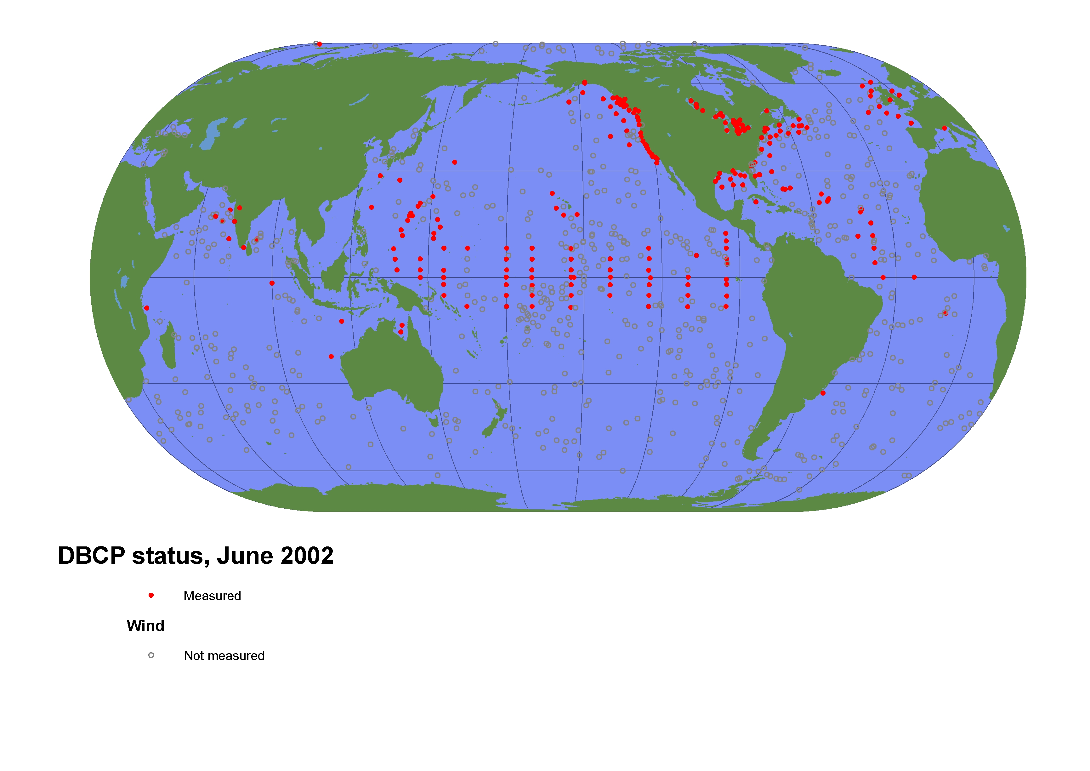

Map 6: Drifting and Moored buoys reporting Air Temperature on GTS in June 2002:

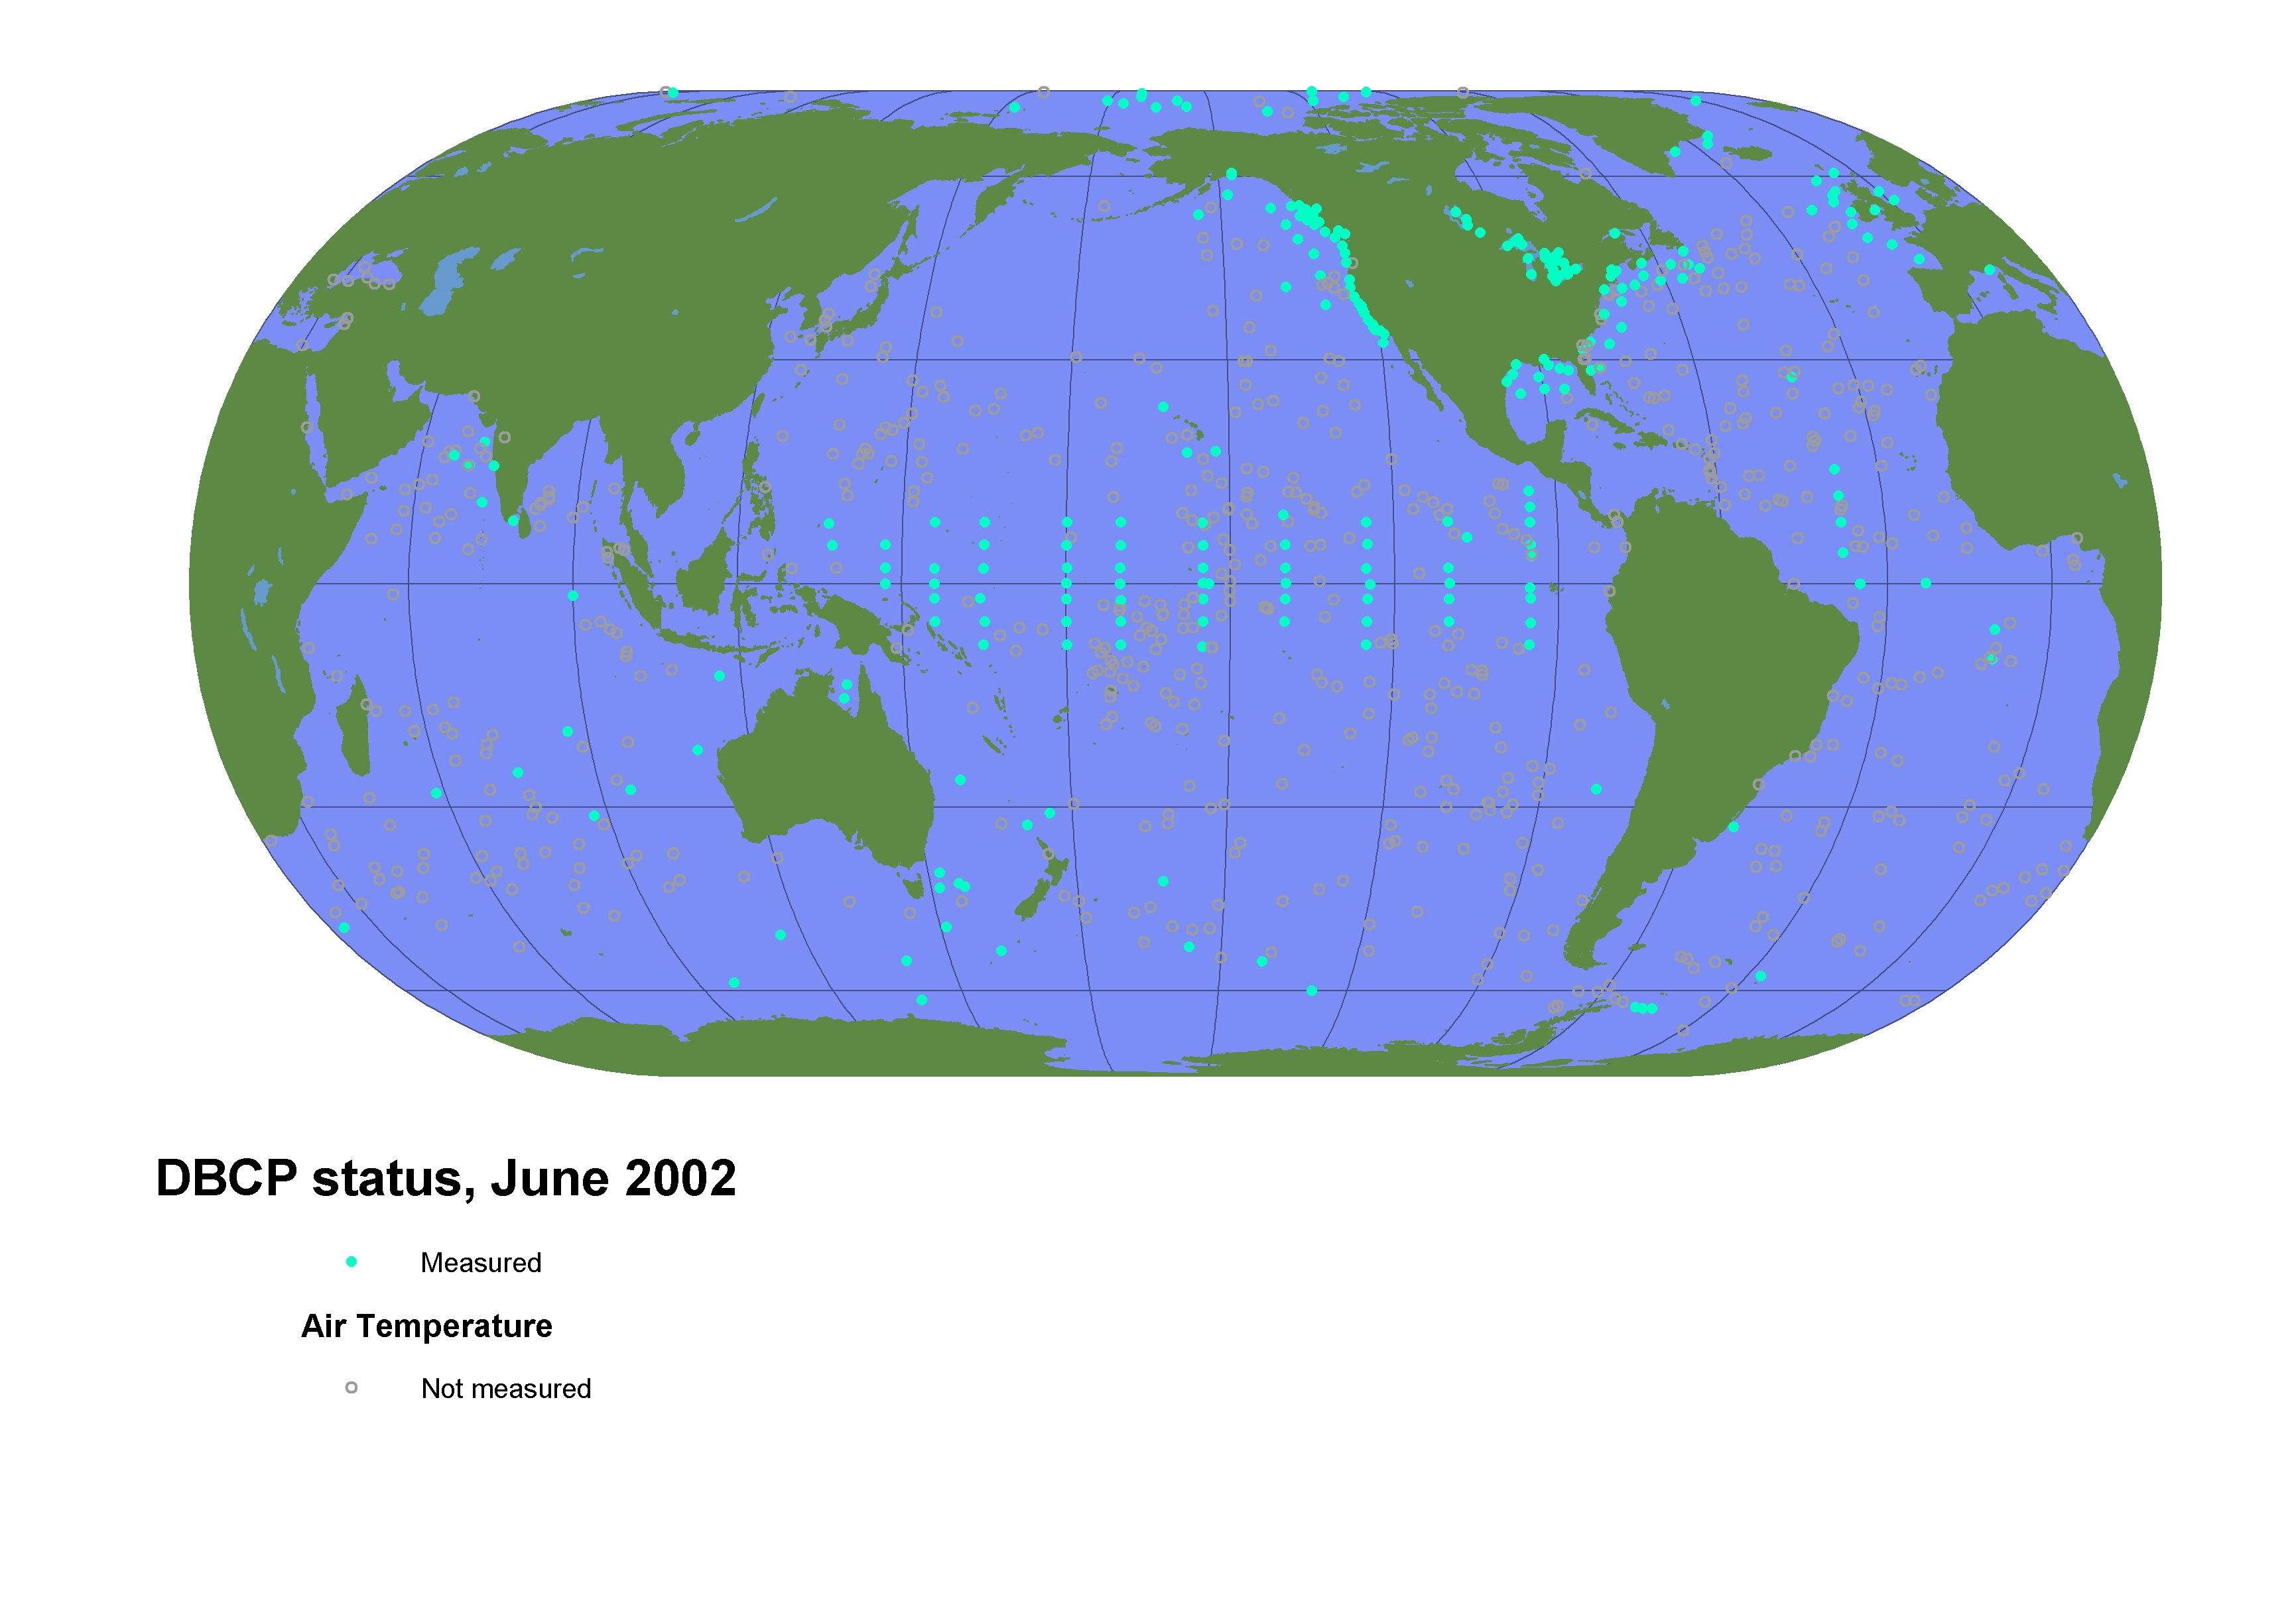

Map 7: Drifting and Moored buoys reporting Air Relative Humidity on GTS in June 2002:

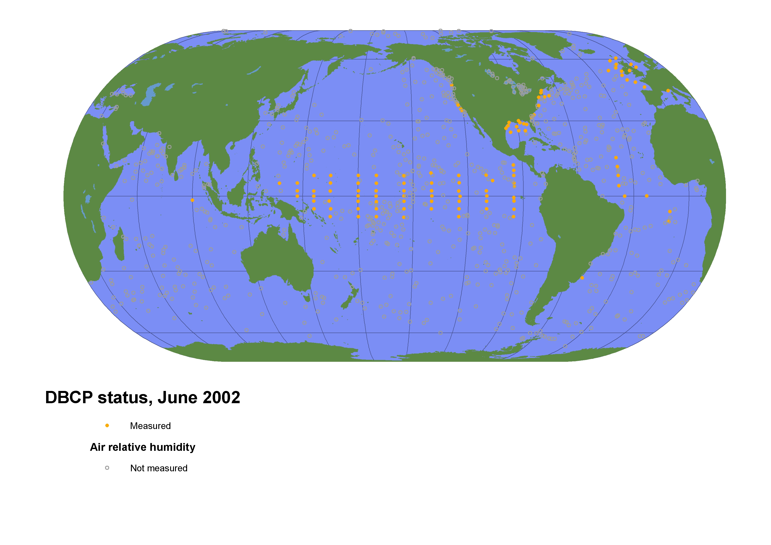

Map 8: Drifting and Moored buoys reporting Sub-surface Temperature on GTS in June 2002:

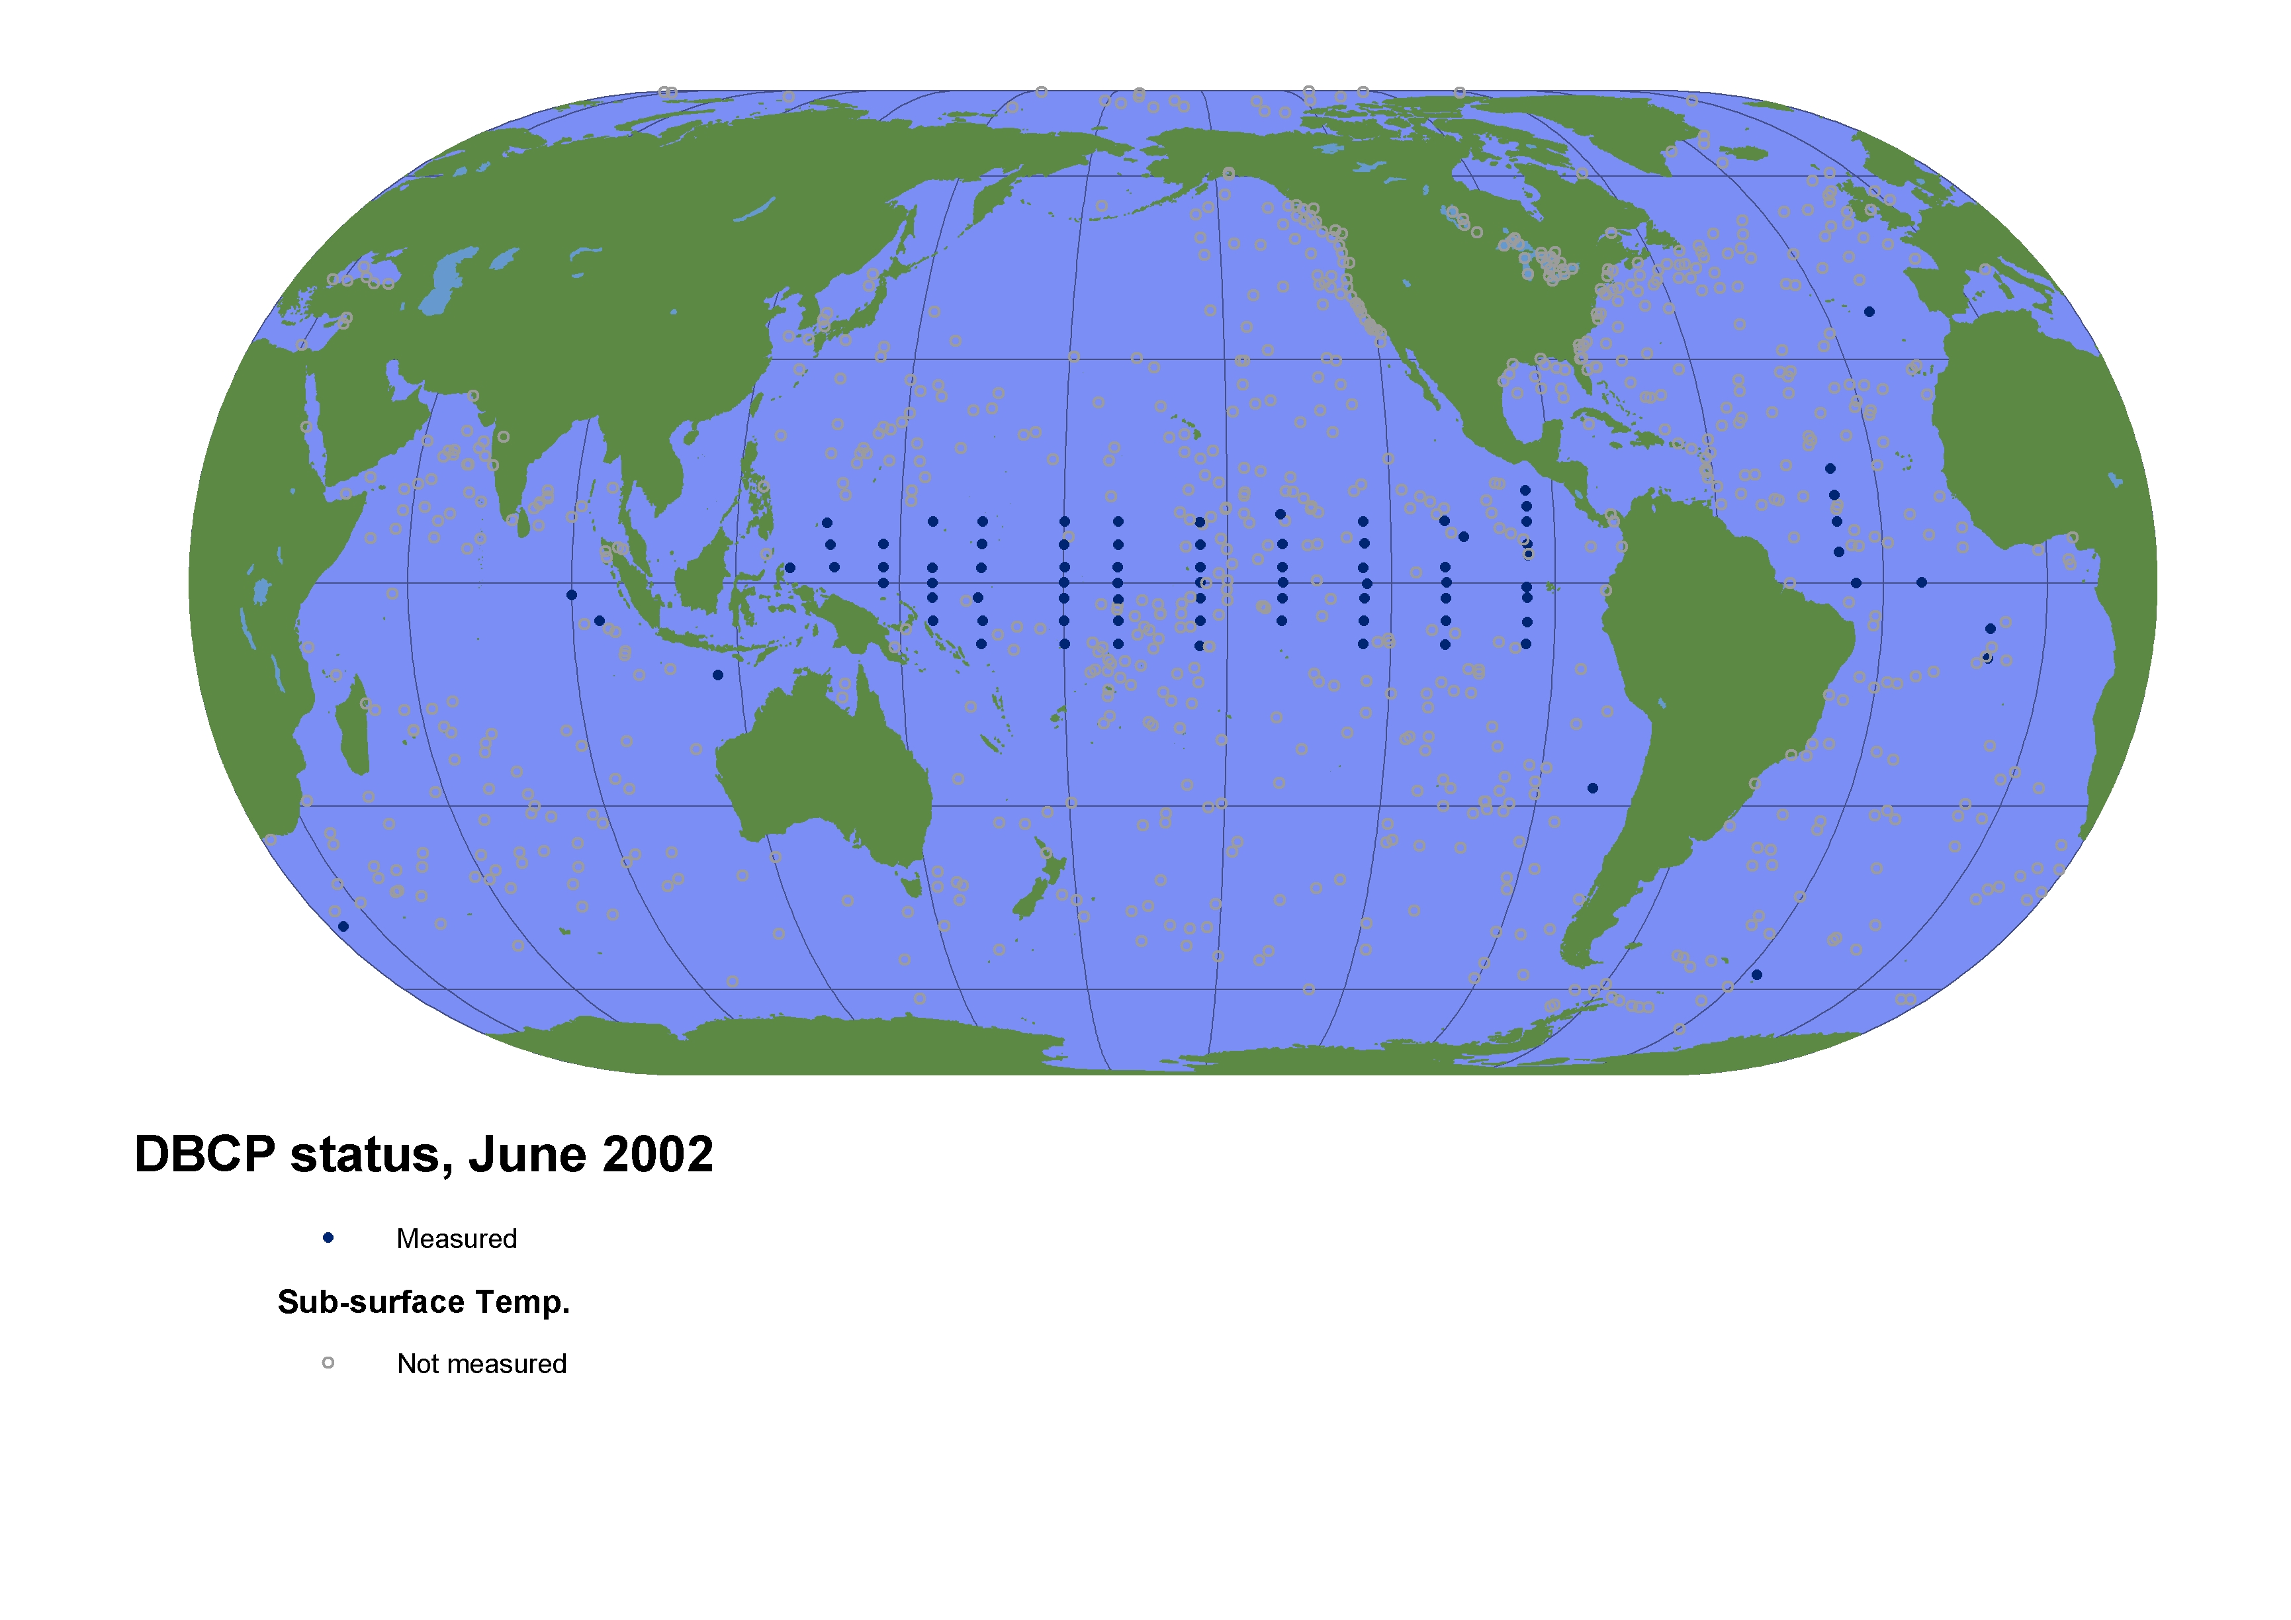
ANNEX VI

Graph 3: Evolution of number of air pressure observations distributed on GTS per month since 1992 (from ECMWF monitoring statistics)

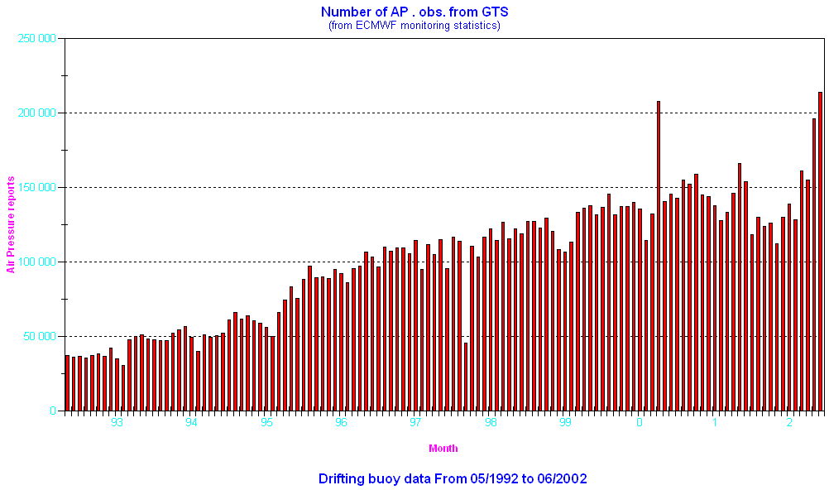

Graph 4: Evolution of mean RMS (Obs.-First guess) per month since 1992 for global GTS air pressure data (from ECMWF monitoring statistics)

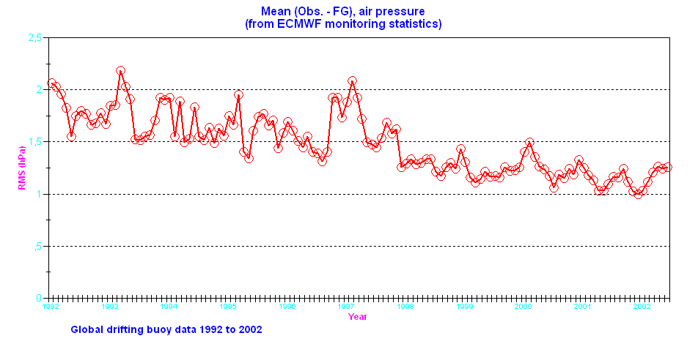
Graph5: Histogram of distribution of RMS (Obs. - First Guess) for the period 01/2002 to 06/2002.

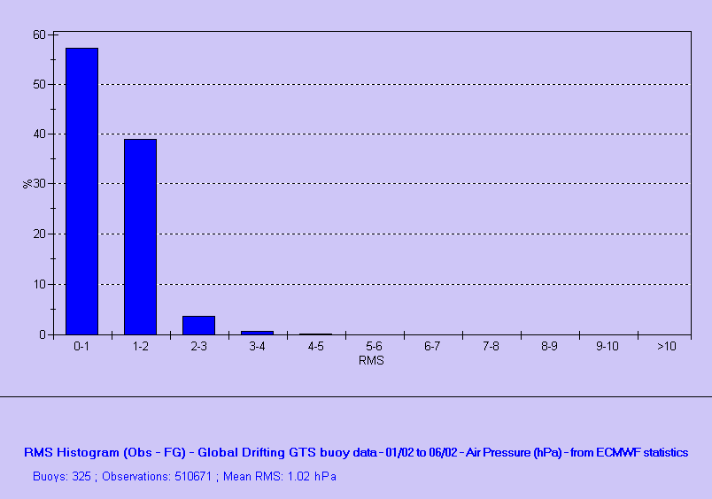

Graph 6: Histogram of distribution of delays for drifting buoy reports received by Météo France in BUOY format 17/07/2002 to 23/07/2002

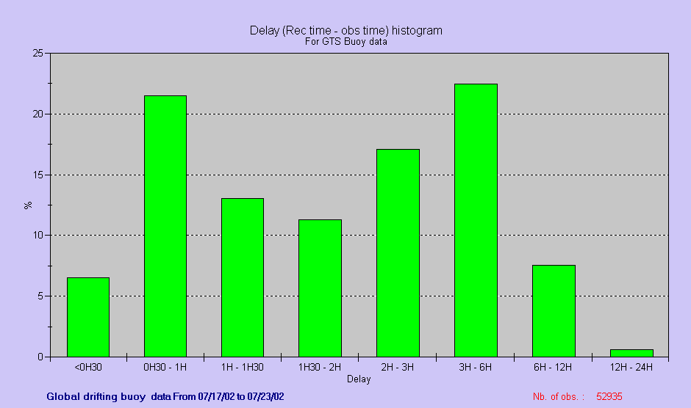

Graph 7: Histogram of distribution of delays for North Atlantic drifting buoy reports received by Météo France in BUOY format 17/07/2002 to 23/07/2002

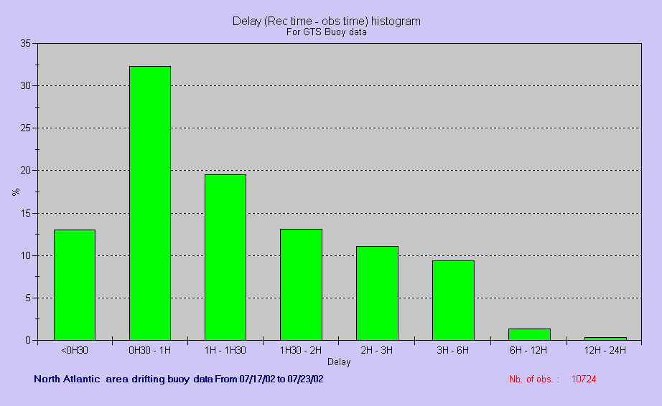

Graph 8: Histogram of distribution of delays for Southern Ocean drifting buoy reports received by Météo France in BUOY format 17/07/2002 to 23/07/2002

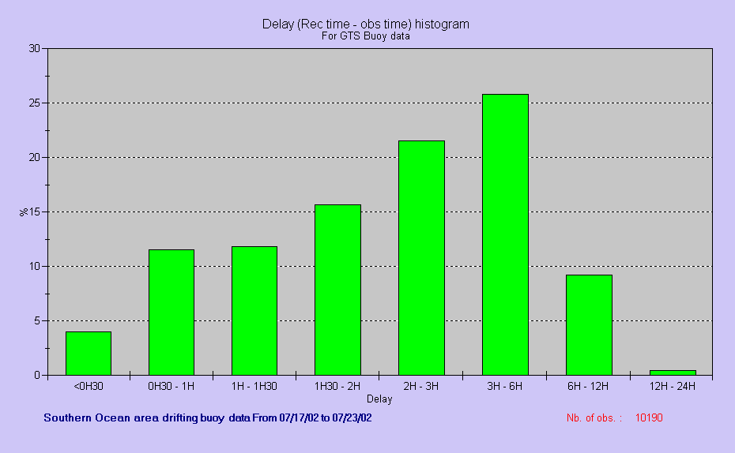
ANNEX VII

Proposed template for GTS distribution of buoy data in BUFR

(Excerpt from final report of ET/DRC meeting, Prague, 22-26 April 2002)
(Template updated in August 2002 following further discussion via email)

001003 - WMO region
001020 - WMO region sub-area
001005 - Buoy/platform identifier
002001 - Type of station
002036 - Buoy type
002149 - Type of data buoy
301011 - Date
301012 - Time
008021 - Time significance (value = “26" (time of last known position))
301011 - Date
301012 - Time
008021 - Time significance (value = "missing")
301021 - Latitude and longitude (high accuracy)
027004 - Alternate latitude (high accuracy)
028004 - Alternate longitude (high accuracy)
007030 - Height of platform above MSL
001051 - Platform Transmitter ID (CCITT IA5)
002148 - Data collection and/or Location system
001012 - Platform drift direction
001014 - Platform drift speed
002040 - Method of removing platform direction and speed from current
033022 - Quality of buoy satellite transmission
033023 - Quality of buoy location
033027 - Location quality class (range of radius of 66% confidence)
022063 - Total water depth
302021 - Waves
302022 - Wind waves
302023 - Swell waves
025025 - Battery voltage
002034 - Drogue type
007070 - Drogue depth
002190 - Lagrangian drifter submergence
025086 - Depth correction indicator
002035 - Cable length
002168 - Hydrostatic pressure of lower end of cable
020031 - Ice deposit (thickness)
306004 - Digitization, depth/salinity method, depths/salinities/temperatures
002030 - Method of current measurement
306005 - Time/duration of current measurement, depths/directions/speeds
007031 - Height of barometer above MSL
302001 - Pressure and pressure change
007032 - Height of sensor above marine deck platform (for temp.&hum. measurement)
007033 - Height of sensor above water surface (for temp.&hum. measurement)
012101 - Dry-bulb temperature (scale 2)
012103 - Dew-point temperature (scale 2)
013003 - Relative humidity
007032 - Height of sensor above marine deck platform (for wind measurement)
007033 - Height of sensor above water surface (for wind measurement)
002169 - Anemometer type
002002 - Type of instrumentation for wind measurement
008021 - Time significance (value = “2" (time averaged))
004025 - Time period in minutes
011001 - Wind direction
011002 - Wind speed
008021 - Time significance (value = "missing”)
004025 - Time period in minutes
011043 - Maximum wind gust direction
011041 - Maximum wind gust speed
007033 - Height of sensor above water surface (set to missing to cancel previous value)
007032 - Height of sensor above marine deck platform (for precipitation measurement)
004024 - Time period in hours
013011 - Total precipitation
007032 - Height of sensor above marine deck platform (set to missing to cancel the previous value)
008021 - Time significance (value = “3" (accumulated))
004024 - Time period in hours
014021 - Global radiation, integrated over period specified
008021 - Time significance (value = "missing”)

ANNEX VIII

List of regional receiving stations

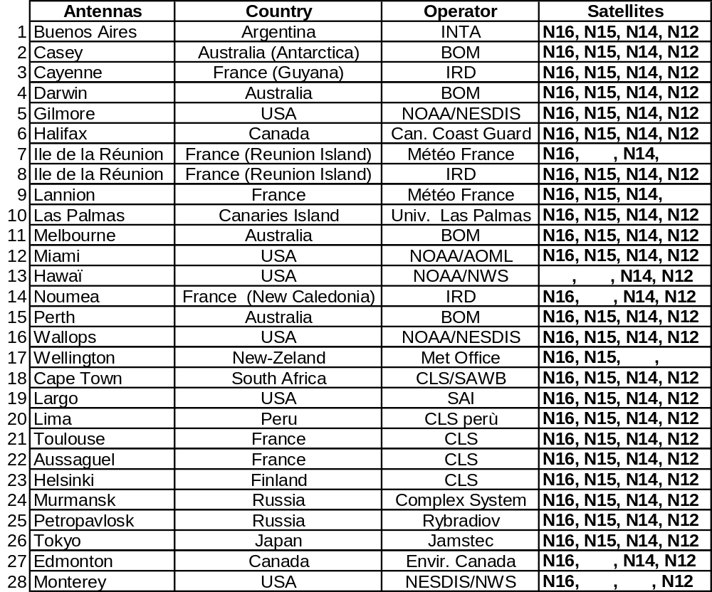
Argos regional receiving stations:
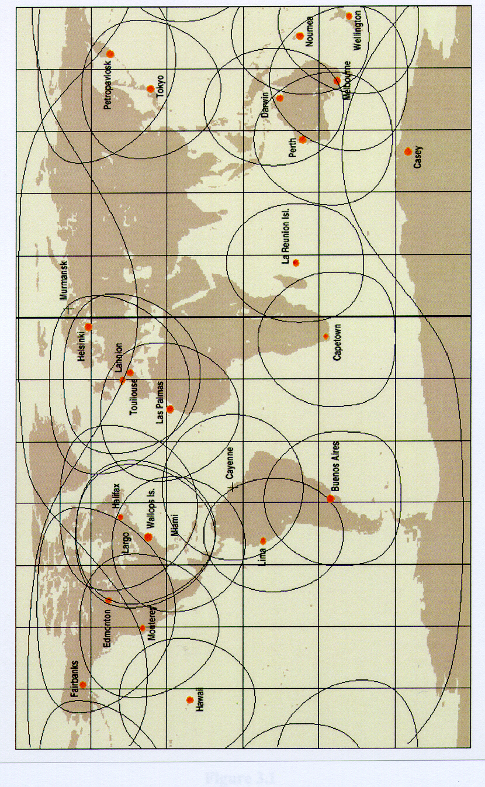
Locations and footprints
ANNEX IX

DBCP NATIONAL FOCAL POINTS
(last updated 10 February 2003)

Dr Ian Allison
Antarctic CRC
University of Tasmania & Australian
Antarctic Division
G.P.O. Box 252-80
HOBART, Tasmania 7001
Australia
Telephone: +61-03 6226 7648
Telefax: +61-03 6226 2973
E-mail: I.Allison@antcrc.utas.edu.au

Mr Graeme Ball
Chairman, JCOMM Ship Observations Team
Manager, Marine Observations Unit
Bureau of Meteorology
GPO Box 1289K
MELBOURNE, Vic. 3001
Australia
Telephone: +61-3 9669 4203
Telefax: +61-3 9669 4168
E-mail: g.ball@bom.gov.au

Mr Graham Jones
Bureau of Meteorology
G.P.O. Box 1289 K
MELBOURNE, Vic. 3001
Australia
Telephone: +61-3 9669 4167
Telefax: +61-3 9669 4168
E-mail: g.jones@bom.gov.au

Cmdr Carlos Miguel Passeri Hansen
Diretoria de Hidrografia e Navegacao
Marinha do Brasil
Rua Barao de Jaceguay, S/N
NITEROI RJ 24048-900
Brazil
Telephone: +55-21 613 8013
Telefax: +55-21 613 8088
E-mail: 04COI@dhn.mar.mil.br

Mr Ron McLaren
Head, Marine Services
Meteorological Service of Canada
Pacific and Yukon Region
Environment Canada
Suite 700 - 1200 West 73rd Avenue
VANCOUVER, B.C., V6P 6H9
Canada
Telephone: +1-604 664 9188
Telefax: +1-604 664 9195
E-mail: ron.mclaren@ec.gc.ca

Lcdr Alejandro Cabezas
Head, Department of Oceanography
Servicío Hidrográfico y Oceanográpico
de la Armada
Errázuriz 232, Playa Ancha
VALPARAISO
Chile
Telephone: +56-32 282697
Telefax: +56-32 283537
E-mail: shoa@huelen.reuna.cl

Division of Station and Forecast
Department of Marine Monitoring and Services
State Oceanic Administration
1, Fuxingmenwai Avenue
BEIJING
China
Telefax: +86-10 6853 3515

Radiosonde and Ship Observations Division
Danish Meteorological Institute
100 Lyngbyvej
DK-2100 COPENHAGEN
Denmark

TNNV-SU Rodney Martìnez Güingla
Oceanógrafo
Jefe del Dpto. de Oceanografía y Clima
Instituto Oceanográfico de la Armada
P.O. Box 5940
GUAYAQUIL
Ecuador
Telephone: +593-4 2481105
Telefax: +593-4 2485166
E-mail: cdmbac@inocar.mil.ec

Mr Pierre Blouch
Programme coordinator, IBPIO
Météo-France
Centre de météorologie marine/Brest
13, rue du Chatellier
BP 7302
F-29273 BREST Cédex
France
Telephone: +33-2 98 22 18 52
Telefax: +33-2 98 22 18 49
E-mail: pierre.bloch@meteo.fr

Mr François Gérard
Deputy Director for Overseas Office
1, quai Branly
75340 PARIS Cédex 07
France
Telephone: +33-1 45 56 70 24
Telefax: +33-1 45 56 74 47
E-mail: francois.gerard@meteo.fr

Director
Department of Water Resources
7 Marina Parade
BANJUL
Gambia
Telephone: +220 228216
Telefax: +220 225009

Professor Dr Wolfgang Krauss
Institut für Meereskunde der
Universität Kiel
Düsterbrooker Weg 20
D-24105 KIEL 1
Germany
Telephone: +49-431 597 3800
Telefax: +49-431 565 876

Mr Uwe Liepelt
Deutscher Wetterdienst
Frankfurter Strasse 135
D-63067 OFFENBACH
Germany
Telephone: +49-69 8062 2814
Telefax: +49-69 8062 3809
E-mail: uwe.liepelt@dwd.d400.de

Hellenic National Meteorological Service
Marine Meteorology Branch
P.O. Box 73502
GR 166 03 Hellinikon
ATHENS
Greece
Telephone: +30-1 962 1116
Telefax: +30-1 962 8952

Director
Icelandic Meteorological Office
Bústadavegi 9
150 REYKJAVIK
Iceland
Telephone: +354-5 600 600
Telefax: +354-5 28121

Dr M.R. Nayak
Advisor, Enabling Systems
Dy. Director
National Institute of Oceanography (CSIR)
Dona Paula
GOA-403 004
India
Telephone: +91-832 226253 ext. 4347
Telefax: +91-832 223340
E-mail: mrnayak@csnio.ren.nic.in

Dr K. Premkumar
Vice-chairman, IBPIO
Programme Director
National Data Buoy Programme
National Institute of Ocean Technology
NIOT Campus
Tambaram Main Road
PALLIKKARANAI, CHENNAI 601 302
India
Telephone: +91-44 246 0678
Telefax: +91-44 246 0661
E-mail: prem@niot.res.in

Dr L.V. Gangadhara Rao
Head, Physical Oceanography Division
National Institute of Oceanography
H.O. Dona Paula
GOA - 403 004
India
Telephone: +91-832 226 253
Telefax: +91-832 223 340
E-mail: lvgrao@bcgoa.ernet.in

Ms Evelyn Murphy
Chairman, EGOS
Marine Unit
Met Eireann
Glasnevin Hill
DUBLIN 9
Ireland
Telephone: +353-1 8064290
Telefax: +353-1 8064247
E-mail: evelyn.murphy@met.ie
http://www@met.ie

Dr Yuji Kano
Director, Marine Division
Climate and Marine Department
Japan Meteorological Agency
1-3-4 Otemachi, Chiyoda-ku
TOKYO 100-8122
Japan
Telephone: +81-3 3212 8341 ext. 5142
Telefax: +81-3 3211 6908
E-mail: buoyunit@hq.kishou.go.jp

Dr Ahmad Abu-Hilal
Director
Marine Science Station
P.O. Box 195
AQABA
Jordan
Telephone: +962-3 315144, 315145
Telefax: +962-3 313674

Mr Ali Juma Mafimbo
Port Meteorological Office
Meteorological Department
Box 30259
NAIROBI
Kenya
Telephone: +254-2 576957 / 567880-4
Telefax: +254-2 576955 / 577373
E-mail: mafimbo@yahoo.com

Mr Dong-Kyu Lee
Department of Marine Science
Pusan National University
PUSAN 609-735
Republic of Korea
Telephone: +82-51 510 2180
Telefax: +82-51 581 2963
E-mail: lee@bada.ocean.pusan.ac.kr or
lee@tiwe.ucsd.edu

Mr Jae-Cheol Nam
Director
Marine Meteorology and Earthquake
Research Laboratory
Meteorological Research Institute, KMA
460-18 Shindaebang-dong
Dongjak-gu
SEOUL, 156-120
Republic of Korea
Telephone: +82-2 847 2495
Telefax: +82-2 847 2496
E-mail: jcnam@metri.re.kr
http.//www.metri.re.kr

Mr Sachooda Ragoonaden
Rapporteur on Regional Marine
Meteorological Services
30, Antelme Avenue
Quatre Bornes
Mauritius
Telephone: +230 465 0116
Telefax: +230 454 6167
E-mail: rajouma@yahoo.com

Mr A.T. Frank Grooters
Observations and Modelling Department
Royal Netherlands Meteorological Institute
P.O. Box 201
NL-3730 AE DE BILT
Netherlands
Telephone: +31-30 220 6691
Telefax: +31-30 221 0407
E-mail: frank.grooters@knmi.nl

Ms Julie Fletcher
Port Meteorological Officer
MetService
P.O. Box 722
WELLINGTON
New Zealand
Telephone: +64-4 472 9379
Telefax: +64-4 473 5231
E-mail: fletcher@metservice.com

Director
Det Norske Meteorologiske Institutt
P.O. Box 320, Blindern
0314-OSLO 3
Norway

Ms Anne Hageberg
Technical Secretary, EGOS
Christian Michelsen Research AS
Fantoftvegen 28
N-5036 FANTOFT
Norway
Telefax: +47-55 57 40 41

Cmdr Héctor Soldi Soldi
Servicio Nacional de Meteorologia e Hidrologia
Casilla Postal 80
CALIAO
Peru
Telephone: +51-1 4658312
Telefax: +51-1 4299054
E-mail: hsoldi@dhn.mil.pe

Mr Vasile Diaconu
Chef, Laboratoire océanographique
Institut des recherches marines
Boulevard Mamaia No. 300
8700 CONSTANTA
Romania
Telephone: +40-41 643288
Telefax: +40-41 831274

Dr E.A. Kulikov
Committee for Hydrometeorology
12 Pavlik Morozov Street
123376 MOSCOW D-376
Russian Federation

Mr Saleh Omar Baazim
Director of Observations and System
MEPA, P.O. Box 1358
JEDDAH
Saudi Arabia

Mr Louis Vermaak
Technical Coordinator, ISABP
South African Weather Service
Private Bag X97
PRETORIA 0001
South Africa
Telephone: +27-12 309 3834
Telefax: +27-12 309 3020
E-mail: vermaak@weathersa.co.za

Mr César Belandia
Head, Observations and Instruments
Instituto Nacional de Meteorología
Apartado de Correos 285
28071 MADRID
Spain
Telephone: +34-1 5819651
Telefax: +34-1 5819846
E-mail: cesar.belandia@inm.es

H.E. Mohamed Yahya Al-Suweidi
Assistant Undersecretary for Civil Aviation
Ministry of Communications
P.O. Box 900
ABU DHABI
United Arab Emirates
Telephone: +971-2 662 908 ext. 227
Telefax: +971-2 651 691

Mr David Meldrum
Vice-chairman, DBCP
Programme Leader, Technology Development
Scottish Association for Marine Science
Dunstaffnage
OBAN PA37 1QA
Scotland
United Kingdom
Telephone: +44-1631 559 273
Telefax: +44-1631 559 001
E-mail: dtm@dml.ac.uk

Cmdr (C.G.) Don Guillermo Ramis
Direccíon Nacional de Meteorología
Javier Barrios Amorín 1488
Casilla de Correo 64
11200 MONTEVIDEO
Uruguay
Telephone: +5982 405177
Telefax: +5982 497391

Mr Craig A. Engler
Manager, Global Drifter Center (GDC)
Physical Oceanography Division
Atlantic Oceanographic and Meteorological
Laboratory (AOML/OAR/NOAA)
4301 Rickenbacher Causeway
MIAMI, FL 33149-1026
USA
Telephone: +1-305 361 4439
Telefax: +1-305 361 4366
E-mail: craig.engler@noaa.gov

Mr Eric A. Meindl
Vice-chairman, DBCP
Chief, Project Planning and Integration
National Data Buoy Center (W/OPS5X2)
(NDBC/NWS/NOAA)
1100 Balch Boulevard
STENNIS SPACE CENTER, MS 39529
USA
Telephone: +1-228 688 1717
Telefax: +1-228 688 3153
+1-228 688 1364
E-mail: eric.meindl@noaa.gov

Mr Jeffrey L. Wingenroth
General Manager
Technocean, Inc.
820 NE 24th Lane, Unit 112
CAPE CORAL, FL 33909
USA
Telephone: +1-239 772 9067
Telefax: +1-239 574 5613
E-mail: jw@technocean.com

ANNEX X

FINANCIAL STATEMENTS

Financial Statement by IOC
for the year 1 June 2000 to 31 May 2002
(all amounts in US $ unless otherwise specified)
BALANCE (from previous years) |  |  |  | 28,659
FUNDS TRANSFERRED FROM WMO (relevant to the period)
 |  | (15.04.2001) | 118,000 | 118,000
 |  | (15.10.2001) | FF 59,000 | FF 59,000
 |  | TOTAL RECEIPTS |  | 154,918
EXPENDITURES
 | Technical Coordinator’s employment: |  |  | 98.160
 |  | Salary: | ?
 |  | Allowances: | ?
 |  | Relocation (yearly provision): | ? | 92,182
 | Technical Coordinator’s missions: |  |  | 14,030
 |  | Yokohama/Tokyo (28 May - 6 June 2001) | 736
 |  | Akureyri (20 - 24 June 2001) | 1,692
 |  | Paris (27 - 30 June 2001) | 897
 |  | Hyderabad (24 - 28 July 2001) | 2,118
 |  | Perth (15 October - 2 November 2001) | 2,545
 |  | Brest (18 - 20 November 2001) | 542
 |  | Geneva (27 January - 1 February 2002) | 1,625
 |  | Goa (23 February - 4 March 2002) | 1,838
 |  | La Jolla (20 - 28 April 2002) | 2,255
 |  | Adjustment on previous missions | - 219
 | Contract with CLS/Service Argos |  |  | 11,199
 |  | TOTAL EXPENDITURES |  | 123,389
 |  |  |  | FF 80,000
BALANCE (at 1 June 2002) |  |  |  | 31,530

World Meteorological Organization
Data Buoy Co-operation Panel
Interim Statement of Account as at 31 December 2002
 |  |  |  | US$ |  | US$
Balance from 2001 |  |  |  |  |  |  | -1'984
Contributions Paid for Current Biennium |  |  |  |  |  |  |  |  | 177'483
Total Funds Available |  |  |  |  |  |  | 175'499
Obligations Incurred
 | Consultants |  |  |  | 112'545
 | Travel |  |  | 38'742
 | Bank charges |  |  |  | 21
 | Postage |  |  | 847
 | Contribution to JCOMMOPS Data Devt |  |  |  |  | 5'000
 | Support Cost |  |  |  | 1'572
 |  |  |  |  |  | 158'727
Balance of Fund |  |  |  |  |  | US $ | 16'772
Represented by.
Cash at Bank |  |  |  |  |  |  | 34'720
Exchange Adjustments |  |  |  |  |  |  |  | -1'823
Unliquidated obligations-prior years |  |  |  |  |  |  | -3'301
Unliquidated obligations-current year |  |  |  |  |  |  | -7'824 |  | -11'125
Accounts Payable |  |  |  |  |  |  | -5'000
 |  |  |  |  | US $ | 16'772
 | CONTRIBUTIONS
 | Australia |  |  |  |  | 13'500
 | Canada |  |  |  |  | 12'015
 | CLS/France (for ARGOS JTA Chairman) |  |  |  |  |  |  | 10'000
 | FAO |  |  |  |  | 10'000
 | Germany |  |  |  |  | 5'000
 | Greece |  |  |  |  | 2'200
 | Iceland |  |  |  |  | 1'500
 | Ireland |  |  |  |  | 1'118
 | Japan |  |  |  |  | 10'000
 | Netherlands |  |  |  |  |  | 1'575
 | New Zealand |  |  |  |  |  | 1'000
 | Norway |  |  |  |  | 1'575
 | South Africa |  |  |  |  |  | 3'000
 | United Kingdom |  |  |  |  |  | 19'000
 | USA |  |  |  |  | 86'000
 | TOTAL |  |  |  |  | 177'483
Prepared on 27 March 2003

Provides support, but not yet formal member.

